INFORME DE PRUEBAS · SPRINT 5
SIGMA · Sistema Integrado de Gestión de Mantenimiento Industrial
Ejecución de pruebas de aceptación sobre las historias desarrolladas por Bryan Chávez · Sprint 5 (del 28-10-2026 al 10-11-2026)
Proyecto | SIGMA · Capstone
Sprint | Sprint 5 · del 28-10-2026 al 10-11-2026
Responsable de las pruebas | Bryan Chávez
Fecha de ejecución | 14-09-2026 al 14-09-2026
Historias cubiertas | HU-110, HU-111, HU-112, HU-113, HU-114, HU-115, HU-116, HU-118, HU-119, HU-120, HU-121, HU-122, HU-123, HU-124
Casos ejecutados | 48 · 48 cumplen · 0 no cumplen o quedaron fuera de esta corrida · 0 defecto(s) encontrado(s) y corregido(s)

1. Introducción y alcance
Este informe documenta la ejecución de las pruebas de aceptación de las historias de usuario del Sprint 5 que fueron desarrolladas por Bryan Chávez. Cada criterio de aceptación del Sprint Backlog se ejercitó como un caso de prueba independiente, con los pasos realizados, el resultado esperado según el criterio, el resultado realmente obtenido y la evidencia (captura de pantalla) tomada en el momento de la ejecución.
Las pruebas web se ejecutaron sobre el sitio Intranet de SIGMA con un navegador Chrome automatizado (Selenium); las pruebas de API se ejecutaron desde la interfaz Swagger publicada por la propia API, y en cada una se capturó la petición enviada y la respuesta real del servidor. Cuando durante la ejecución se encontró un defecto, se corrigió en el código y la corrección se documenta también como un caso de prueba, con la evidencia del error y de la reprueba.

2. Entorno y usuarios de prueba
Componente | Detalle
Sitio web | Intranet SIGMA · ASP.NET WebForms 4.8 · http://localhost/SIGMA/Intranet
API | SIGMA Web API 2 · http://localhost/SIGMA/Servicio/API · documentación Swagger en /swagger/ui/index
Base de datos | SQL Server (hosting) · db_acd593_sigma
Navegador | Google Chrome 152 (headless, 1400×900) controlado con Selenium 4
Cliente de prueba | Hamburgo SA · plantas Renca y Maipú · datos de semilla del proyecto

Usuario | Perfil | Correo de acceso
Cristián Muñoz | Técnico de Mantenimiento (solo app) | cristian.munoz@hamburgo.cl
Paula Barriga | Supervisor de Mantenimiento | paula.barriga@hamburgo.cl
Rodrigo Quezada | Jefe de Mantenimiento | rodrigo.quezada@hamburgo.cl
Las cuentas son de desarrollo, sin valor productivo. Las contraseñas no se incluyen en este documento.

3. Resumen de resultados
Historia | CA | Caso de prueba | Tipo | Resultado
HU-110 | #1 | Alta de orden desde la web | Web | Cumple
HU-110 | #1 | Orden correctiva desde la falla (API) | API (Swagger) | Cumple
HU-110 | #2 | El técnico puede abrir pero no cerrar (API) | API (Swagger) | Cumple
HU-110 | #3 | Registro posterior: dos fechas | Web | Cumple
HU-110 | #4 | Orden sobre un área sin activo | Web | Cumple
HU-111 | #1 | La orden nace con origen plan y sus pasos | Web | Cumple
HU-111 | #2 | Texto congelado en la orden | Web | Cumple
HU-111 | #3 | Generación masiva desde el calendario | Web | Cumple
HU-112 | #1 | Asignación a un técnico | Web | Cumple
HU-112 | #2 | Asignación a una empresa externa | Web | Cumple
HU-112 | #3 | Un solo responsable | Web | Cumple
HU-112 | #4 | Especialidad requerida: advertencia sin bloquear | API (Swagger) | Cumple
HU-113 | #1 | Toma de la orden | API (Swagger) | Cumple
HU-113 | #2 | Dos técnicos: el segundo es rechazado | API (Swagger) | Cumple
HU-113 | #3 | Sumar un compañero como apoyo | API (Swagger) | Cumple
HU-114 | #1 | Completar un paso conforme | API (Swagger) | Cumple
HU-114 | #2 | Paso no aplica con comentario | API (Swagger) | Cumple
HU-114 | #3 | Paso obligatorio pendiente | API (Swagger) | Cumple
HU-114 | #4 | Paso con medición / paso propio del técnico | API (Swagger) | Cumple
HU-115 | #1 | Bloque de trabajo: minutos calculados | API (Swagger) | Cumple
HU-115 | #3 | Ejecutante obligatorio | API (Swagger) | Cumple
HU-116 | #1 | Consumo con descuento de existencia | API (Swagger) | Cumple
HU-116 | #3 | Devolución de sobrante | API (Swagger) | Cumple
HU-118 | #1 | Registro de una firma | API (Swagger) | Cumple
HU-118 | #2 | Rechazo y nueva validación | API (Swagger) | Cumple
HU-118 | #3 | Estado derivado: validada | API (Swagger) | Cumple
HU-119 | #1 | Finalización → en espera de cierre, sin modificaciones | API (Swagger) | Cumple
HU-119 | #2 | Pasos obligatorios pendientes impiden finalizar | API (Swagger) | Cumple
HU-119 | #3 | Mano de obra sin registrar: advierte y permite | API (Swagger) | Cumple
HU-120 | #1 | Cierre normal | Web | Cumple
HU-120 | #2 | El técnico no puede cerrar (API) | API (Swagger) | Cumple
HU-120 | #3 | Anular una orden creada por error | Web | Cumple
HU-120 | #4 | Resultado obligatorio con «Trabajo realizado» | Web | Cumple
HU-121 | #1 | Mi bandeja con SITUACION | API (Swagger) | Cumple
HU-121 | #3 | Trabajo disponible para tomar | API (Swagger) | Cumple
HU-122 | #1 | Bandeja de cierre ordenada por antigüedad | Web | Cumple
HU-122 | #2 | Cierre masivo desde la bandeja | Web | Cumple
HU-123 | #1 | Registro de la falla | Web | Cumple
HU-123 | #1 | Registro de la falla por API, idempotente | API (Swagger) | Cumple
HU-123 | #2 | Diagnósticos sucesivos con método; uno definitivo | Web | Cumple
HU-123 | #2 | Diagnóstico por API con método | API (Swagger) | Cumple
HU-123 | #3 | Acción provisoria y luego definitiva | Web | Cumple
HU-123 | #3 | Acción definitiva resuelve la falla (API) | API (Swagger) | Cumple
HU-123 | #4 | Estado posterior del equipo | Web | Cumple
HU-124 | #1 | Registro de indisponibilidad: minutos calculados | Web | Cumple
HU-124 | #1 | Término anterior al inicio (API) | API (Swagger) | Cumple
HU-124 | #2 | Planificada o no planificada | API (Swagger) | Cumple
HU-124 | #3 | Indisponibilidad sin orden (corte de energía) | Web | Cumple

De los 48 casos ejecutados, 48 cumplen el criterio de aceptación. Todos los criterios ejecutados se cumplen.

4. Casos de prueba y evidencia
Para cada historia se presentan sus casos, en el orden de los criterios de aceptación del Sprint Backlog. Cada caso indica el usuario con el que se ejecutó, los pasos, lo esperado, lo obtenido y las capturas tomadas durante la ejecución.

HU-110 · Crear una orden de trabajo correctiva

CA1 · Alta de orden desde la web
Criterio de aceptación: Cuando creo una orden con título, tipo, estrategia y prioridad
Entonces se crea en estado abierta con un correlativo único dentro del cliente
Y queda registrado quién la generó
Usuario | Rodrigo Quezada · Jefe de Mantenimiento
Tipo de prueba | Web
Pasos | Menú Mantenimiento › Órdenes de trabajo › Nueva orden. Título, tipo Correctiva, prioridad Alta, planta Renca, equipo ACT-35. Guardar.
Resultado esperado | Se crea ABIERTA con correlativo único del cliente y queda registrado quién la generó.
Resultado obtenido | Redirige a la ficha OT-n en estado Abierta; el bloque de auditoría muestra «Creado · Rodrigo Quezada».
Fecha | 14-09-2026 17:58
Veredicto | CUMPLE

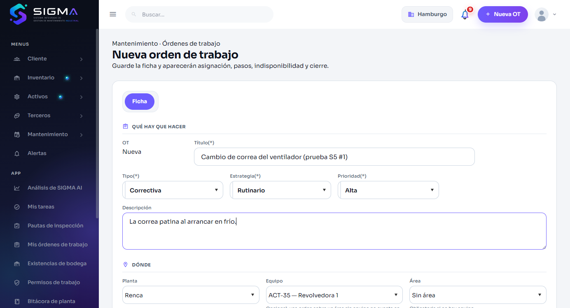
Figura 1 — HU-110 CA1 · hu110 1 formulario
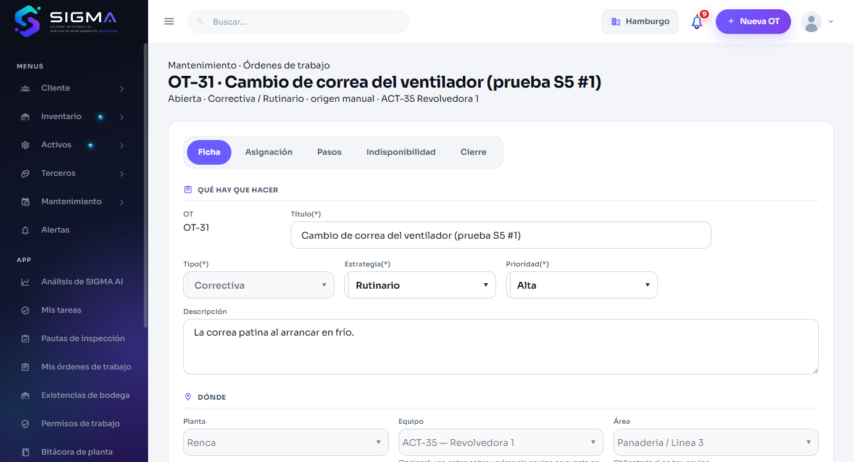
Figura 2 — HU-110 CA1 · hu110 1 ficha creada

CA1 · Orden correctiva desde la falla (API)
Criterio de aceptación: Cuando creo una orden con título, tipo, estrategia y prioridad
Entonces se crea en estado abierta con un correlativo único dentro del cliente
Y queda registrado quién la generó
Usuario | Rodrigo Quezada · Jefe de Mantenimiento
Tipo de prueba | API (Swagger)
Pasos | POST /fallas/{id}/orden.
Resultado esperado | Nace una correctiva de emergencia con origen FALLA y prioridad = criticidad.
Resultado obtenido | 201: {  "id": 53  }
Fecha | 14-09-2026 18:13
Veredicto | CUMPLE

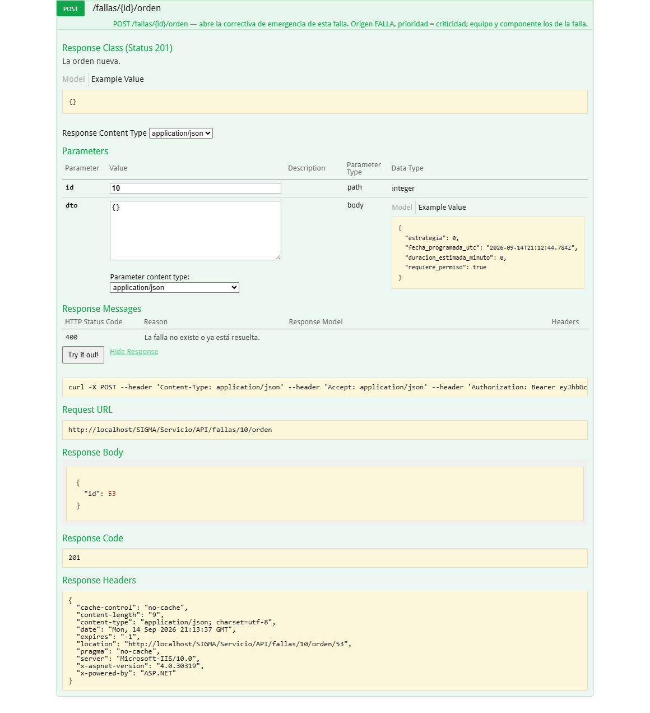
Figura 3 — HU-110 CA1 · hu123 sw orden

CA2 · El técnico puede abrir pero no cerrar (API)
Criterio de aceptación: Dado que mi perfil es técnico de mantenimiento
Cuando creo una orden correctiva
Entonces se crea correctamente
Y la acción de cerrar la orden no está disponible para mi en ningún momento
Usuario | Cristián Muñoz · Técnico de Mantenimiento (solo app)
Tipo de prueba | API (Swagger)
Pasos | POST /ordenes-trabajo con el token de Cristián (técnico) y luego POST /ordenes-trabajo/{id}/cerrar.
Resultado esperado | La orden se crea (201); el cierre es rechazado (403, sin el permiso CERRAR OT).
Resultado obtenido | Crear → 201; cerrar → 403: {  "codigo": 403,  "mensaje": "Tu perfil no tiene el permiso 'CERRAR OT'.",  "esDeNegocio": true  }
Fecha | 14-09-2026 18:10
Veredicto | CUMPLE

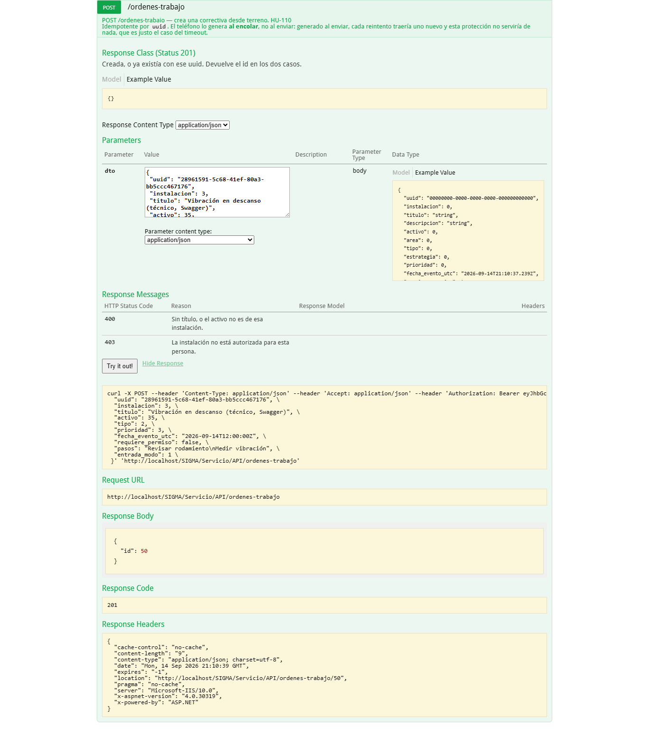
Figura 4 — HU-110 CA2 · hu110 2 sw crear
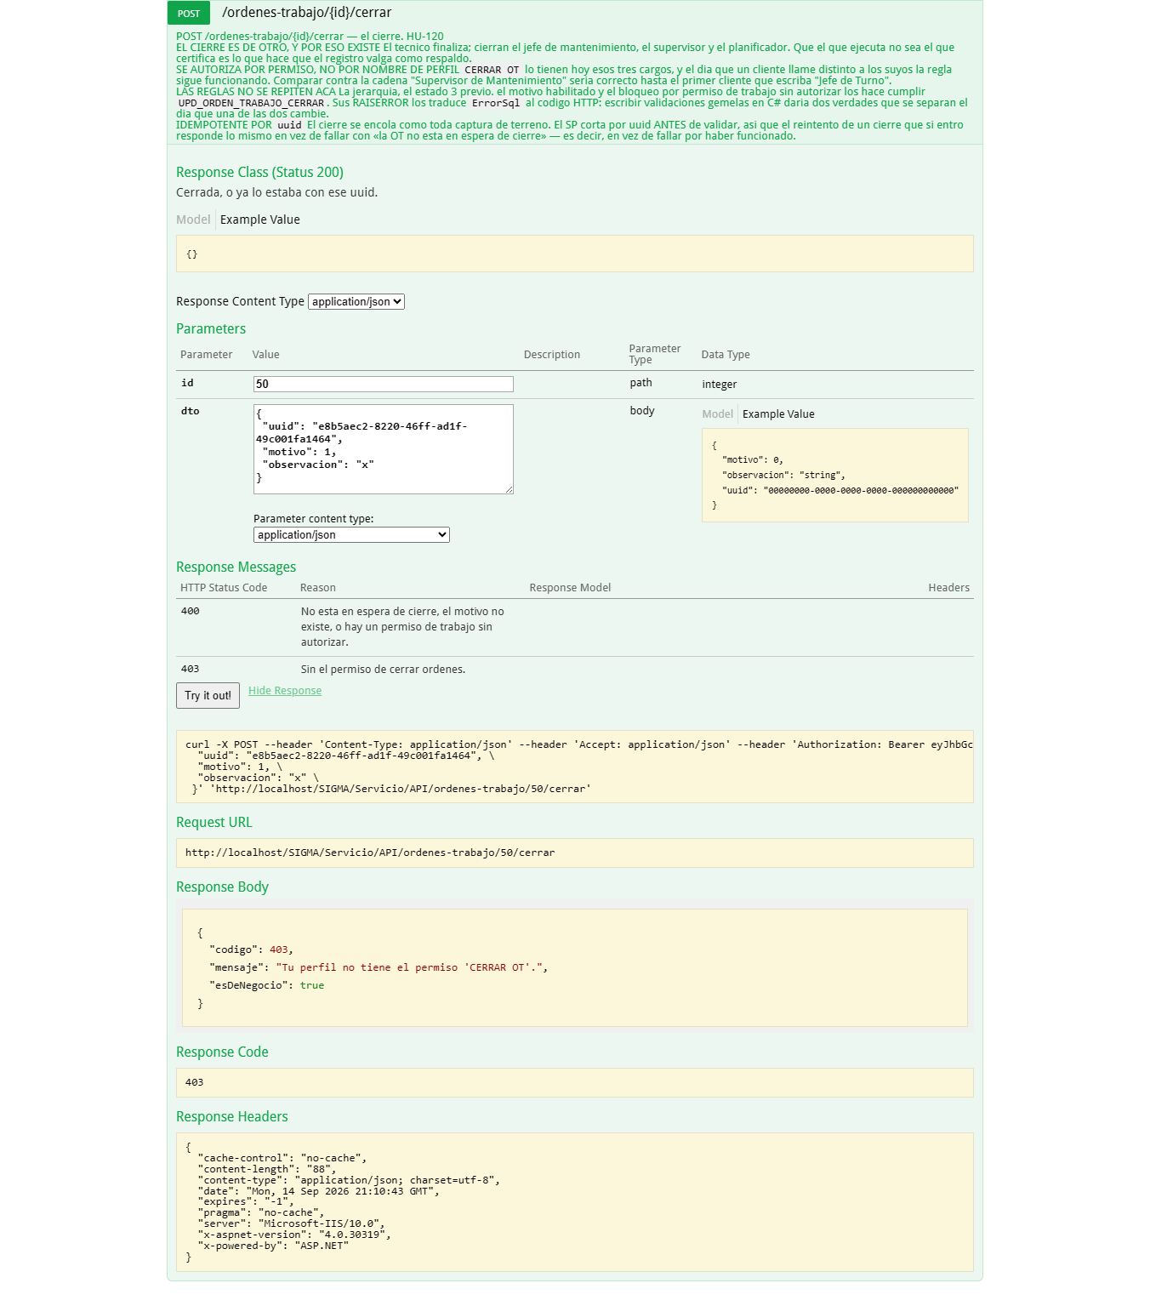
Figura 5 — HU-110 CA2 · hu110 2 sw cerrar 403

CA3 · Registro posterior: dos fechas
Criterio de aceptación: Dado que el trabajo ocurrió ayer a las 22:00 y lo registro hoy a las 09:00
Cuando marco la orden como registro posterior e indico la fecha de ocurrencia
Entonces se conservan ambas fechas por separado
Y la ficha muestra las dos
Usuario | Rodrigo Quezada · Jefe de Mantenimiento
Tipo de prueba | Web
Pasos | Nueva orden con «Registro posterior = SI» y «Cuándo ocurrió = 13-09-2026 22:00». Guardar.
Resultado esperado | Se conservan por separado la fecha en que ocurrió y la fecha de registro, y la ficha muestra las dos.
Resultado obtenido | La cabecera de la ficha dice «ocurrió el … 22:00, registrada el …» con la fecha de hoy.
Fecha | 14-09-2026 17:58
Veredicto | CUMPLE

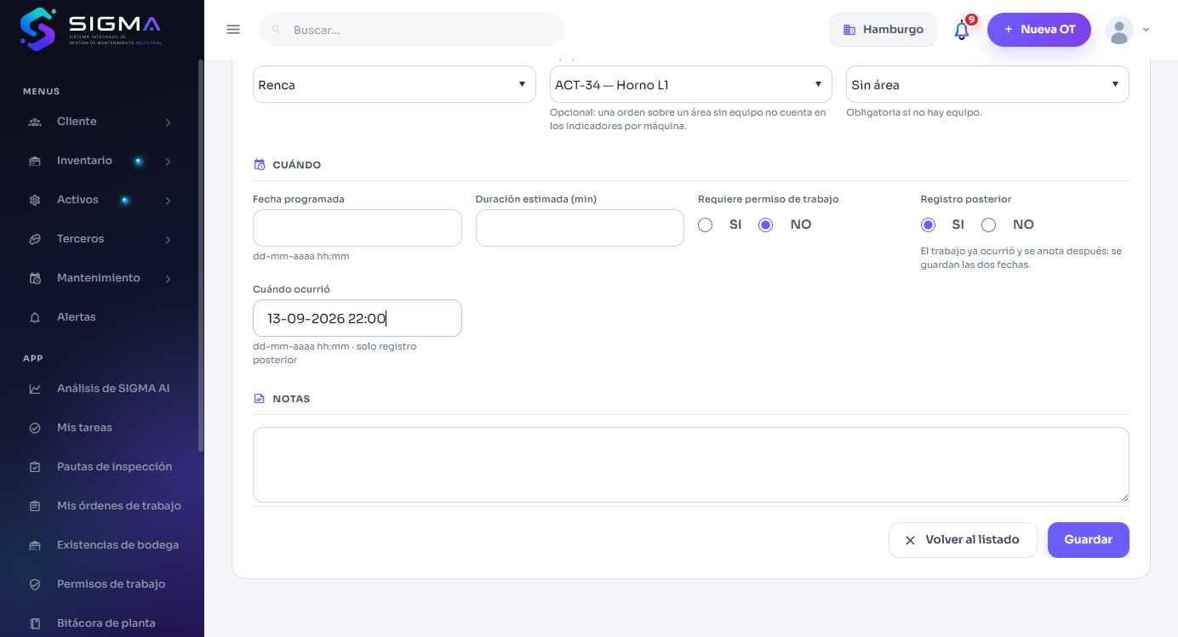
Figura 6 — HU-110 CA3 · hu110 3 formulario
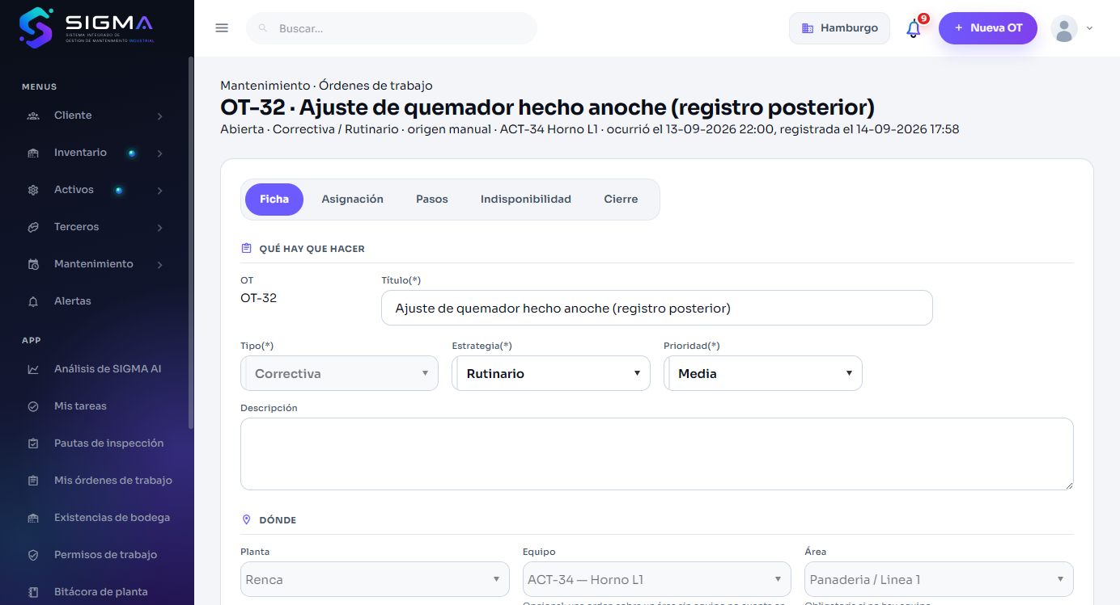
Figura 7 — HU-110 CA3 · hu110 3 ficha

CA4 · Orden sobre un área sin activo
Criterio de aceptación: Cuando creo una orden sobre un área sin indicar activo
Entonces la orden se crea correctamente
Y no se contabiliza en los indicadores por equipo
Usuario | Rodrigo Quezada · Jefe de Mantenimiento
Tipo de prueba | Web
Pasos | Nueva orden con planta y área, sin equipo. Guardar.
Resultado esperado | La orden se crea correctamente y no cuenta en los indicadores por equipo (otr_activo NULL).
Resultado obtenido | La ficha se crea y la cabecera dice «sin equipo · <área>»; el SP exige el área cuando no hay equipo.
Fecha | 14-09-2026 17:59
Veredicto | CUMPLE

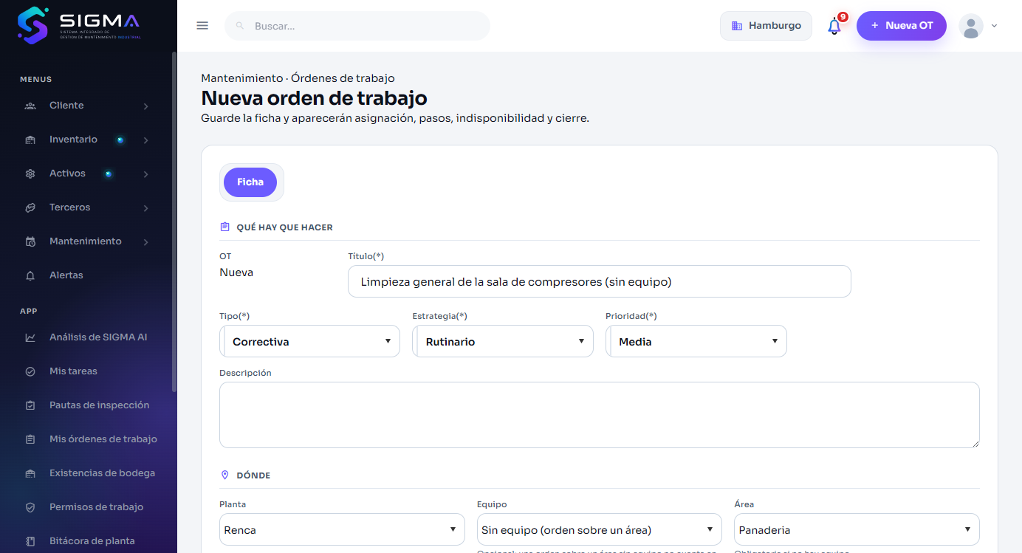
Figura 8 — HU-110 CA4 · hu110 4 formulario
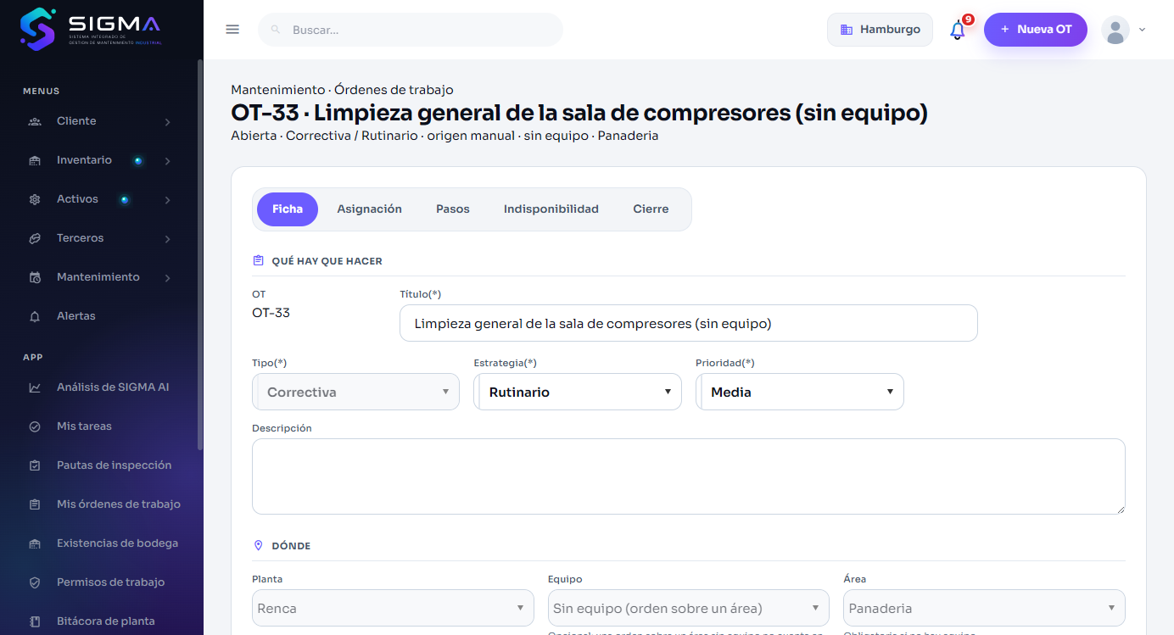
Figura 9 — HU-110 CA4 · hu110 4 ficha

HU-111 · Generar una orden desde la ocurrencia de un plan

CA1 · La orden nace con origen plan y sus pasos
Criterio de aceptación: Cuando genero la orden desde una ocurrencia
Entonces la orden se crea con origen plan de mantenimiento
Y contiene un paso por cada actividad del hito
Y los repuestos planificados quedan cargados
Usuario | Rodrigo Quezada · Jefe de Mantenimiento
Tipo de prueba | Web
Pasos | Abrir la OT-37 generada desde la ocurrencia.
Resultado esperado | Origen «Plan de mantenimiento», un paso por actividad del hito (o el hito como paso) y repuestos planificados cargados.
Resultado obtenido | La cabecera dice «origen plan de mantenimiento» y la pestaña Pasos muestra los pasos copiados.
Fecha | 14-09-2026 18:04
Veredicto | CUMPLE

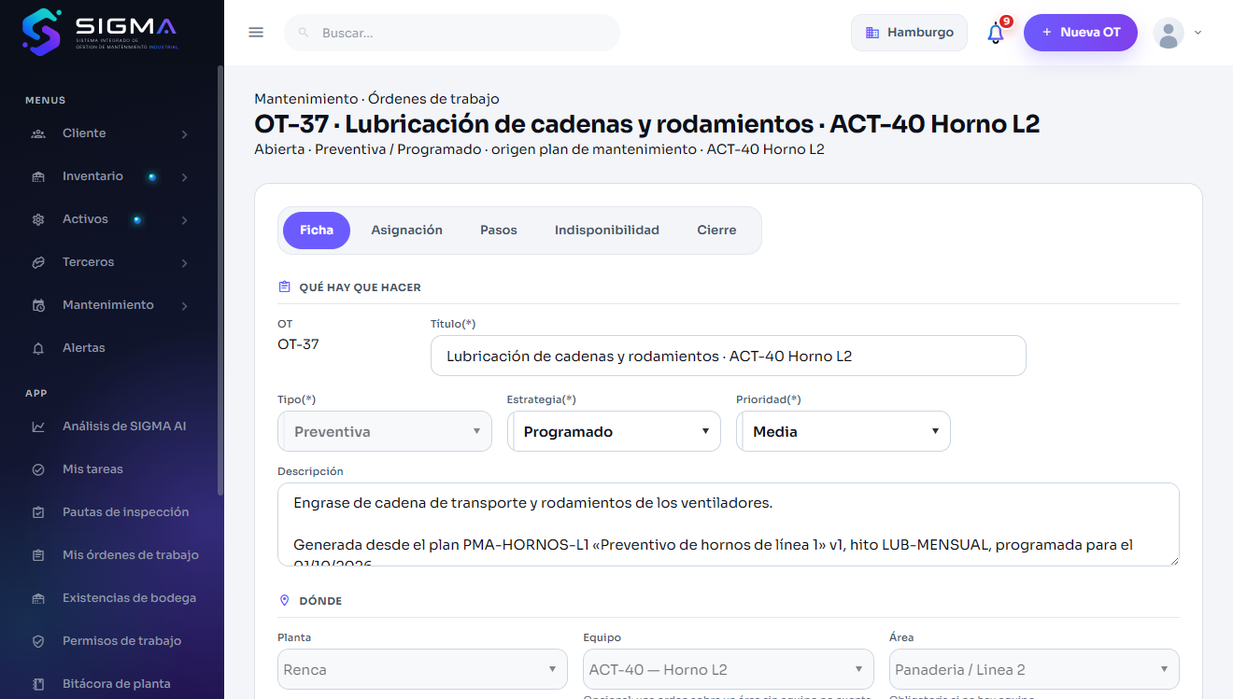
Figura 10 — HU-111 CA1 · hu111 1 ficha origen plan
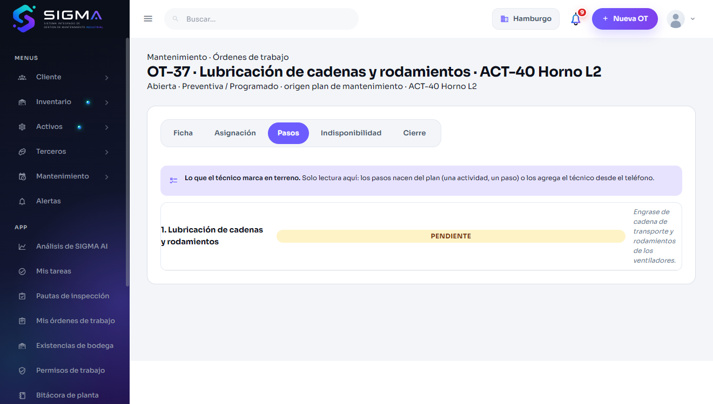
Figura 11 — HU-111 CA1 · hu111 1 pasos

CA2 · Texto congelado en la orden
Criterio de aceptación: Cuando se genera la orden
Entonces el texto de cada paso se copia desde la actividad
Y una modificación posterior del plan no altera la orden ya generada
Usuario | Rodrigo Quezada · Jefe de Mantenimiento
Tipo de prueba | Web
Pasos | Los pasos de la OT se copiaron desde el hito al generar (INS_ORDEN_TRABAJO_OCURRENCIA).
Resultado esperado | Una modificación posterior del plan no altera la orden ya generada.
Resultado obtenido | Los pasos quedan en Orden_Trabajo_Paso con su texto propio; el plan se edita en su versión y la OT no cambia.
Fecha | 14-09-2026 18:04
Veredicto | CUMPLE

Figura 12 — HU-111 CA2 · hu111 1 pasos

CA3 · Generación masiva desde el calendario
Criterio de aceptación: Cuando selecciono varias ocurrencias de la misma semana
Entonces se genera una orden por cada una
Y se informa el resultado de cada generación
Usuario | Rodrigo Quezada · Jefe de Mantenimiento
Tipo de prueba | Web
Pasos | Plan PMA-HORNOS-L1 › Calendario › octubre 2026 pendientes › seleccionar dos ocurrencias › Generar órdenes de trabajo › Sí.
Resultado esperado | Se genera una orden por cada ocurrencia y se informa el resultado de cada generación.
Resultado obtenido | Aviso «1 orden(es) generada(s). ACEPTAR»; el panel de resultado indica por fila la OT generada.
Fecha | 14-09-2026 18:03
Veredicto | CUMPLE

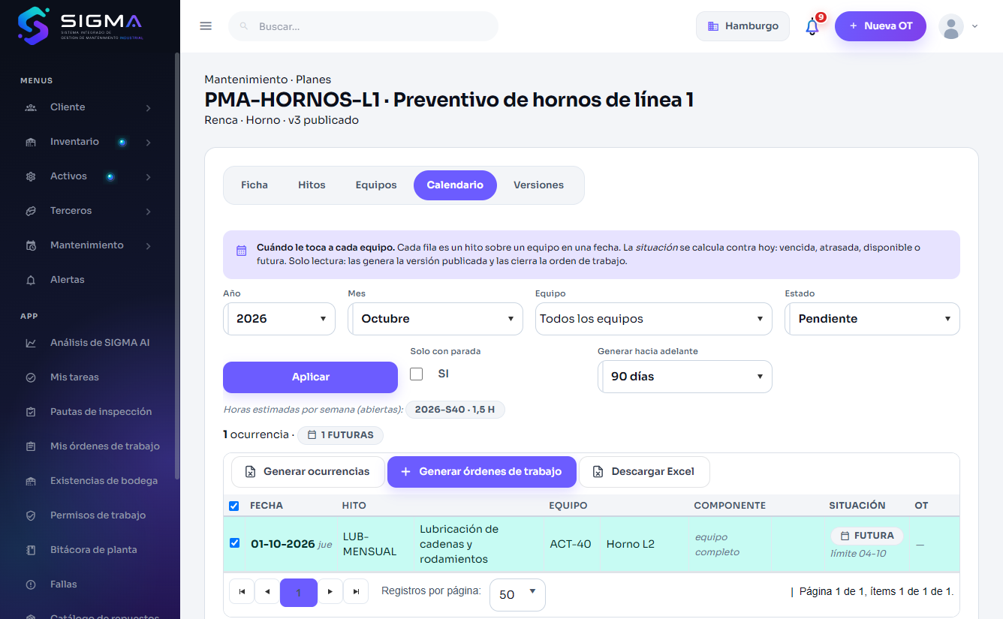
Figura 13 — HU-111 CA3 · hu111 3 seleccion
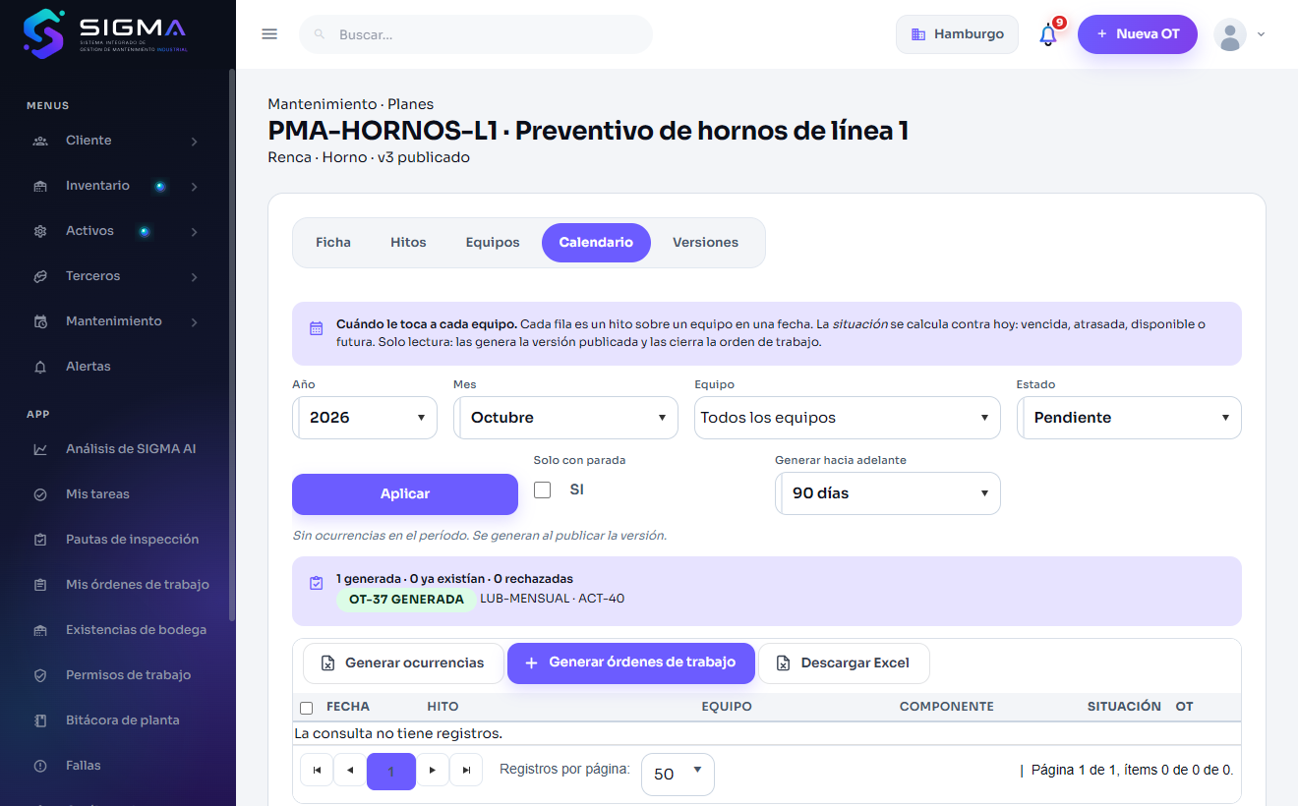
Figura 14 — HU-111 CA3 · hu111 3 resultado

HU-112 · Asignar una orden de trabajo

CA1 · Asignación a un técnico
Criterio de aceptación: Cuando asigno la orden a un técnico
Entonces la orden aparece en su bandeja de trabajo
Y recibe una notificación
Usuario | Rodrigo Quezada · Jefe de Mantenimiento
Tipo de prueba | Web
Pasos | OT-15 › pestaña Asignación › Asignar › técnico Jonathan Sepúlveda como apoyo › Asignar.
Resultado esperado | La orden aparece en la bandeja del técnico y recibe una notificación (INS_NOTIFICACION).
Resultado obtenido | Aviso «Asignación registrada. ACEPTAR»; la grilla de asignación muestra a Jonathan como Apoyo.
Fecha | 14-09-2026 17:59
Veredicto | CUMPLE

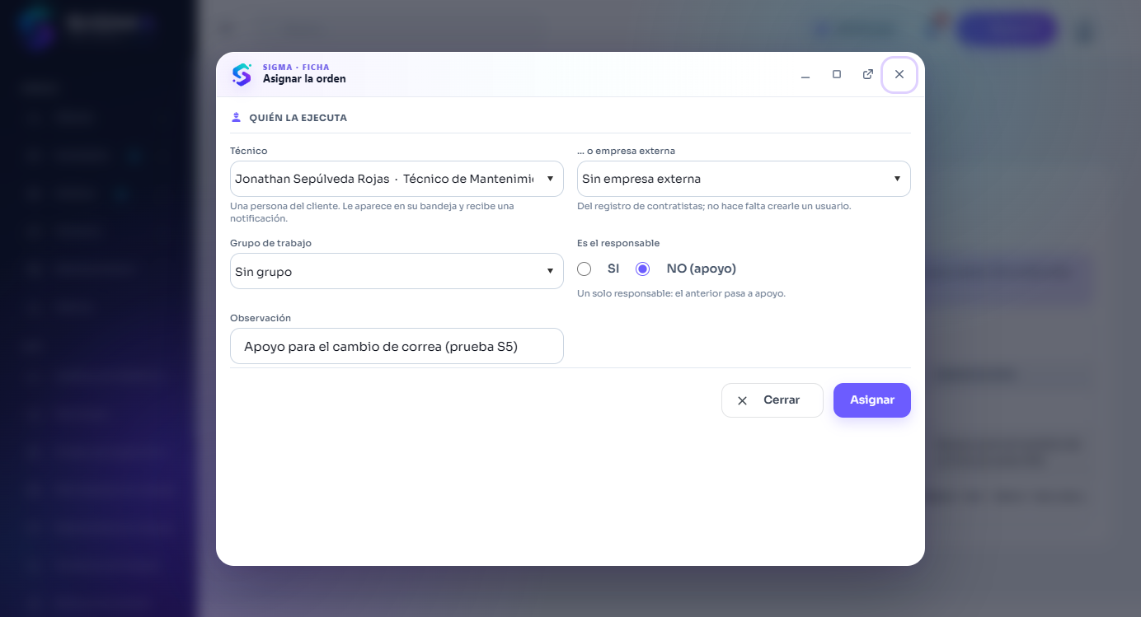
Figura 15 — HU-112 CA1 · hu112 1 modal tecnico
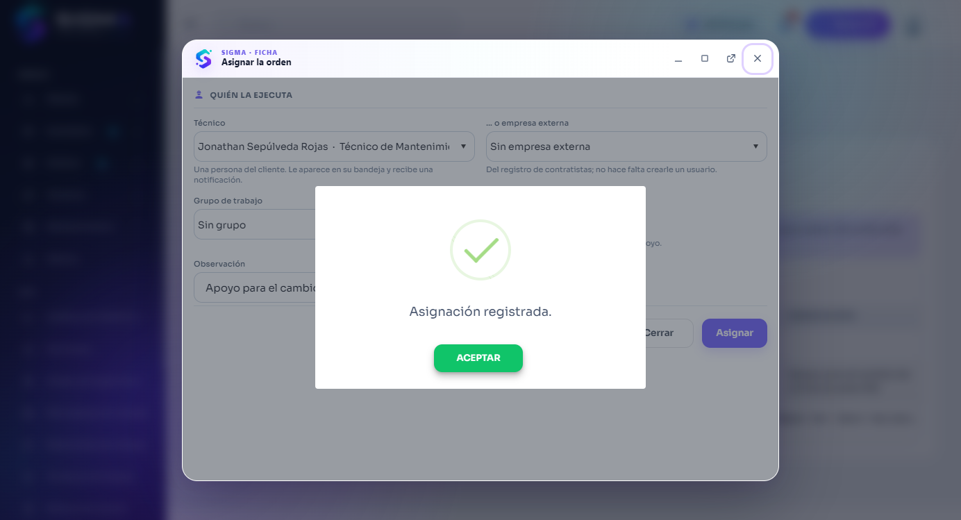
Figura 16 — HU-112 CA1 · hu112 1 modal confirmacion
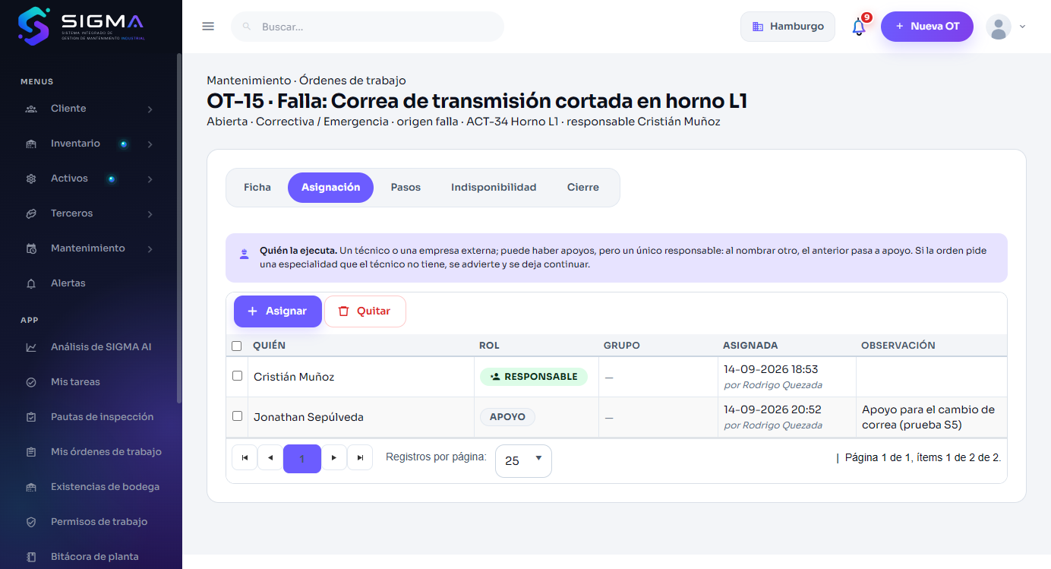
Figura 17 — HU-112 CA1 · hu112 1 grilla

CA2 · Asignación a una empresa externa
Criterio de aceptación: Cuando indico que la ejecuta una empresa externa
Entonces se selecciona el proveedor desde el registro de contratistas
Y no se requiere crear un usuario para esa empresa
Usuario | Rodrigo Quezada · Jefe de Mantenimiento
Tipo de prueba | Web
Pasos | Asignar › «… o empresa externa» = Frío Sur Servicios Ltda. (del registro de contratistas) › Asignar.
Resultado esperado | Se elige el proveedor contratista sin crear un usuario para esa empresa.
Resultado obtenido | Aviso «Asignación registrada. ACEPTAR»; la grilla muestra «Frío Sur Servicios Ltda. · empresa externa».
Fecha | 14-09-2026 17:59
Veredicto | CUMPLE

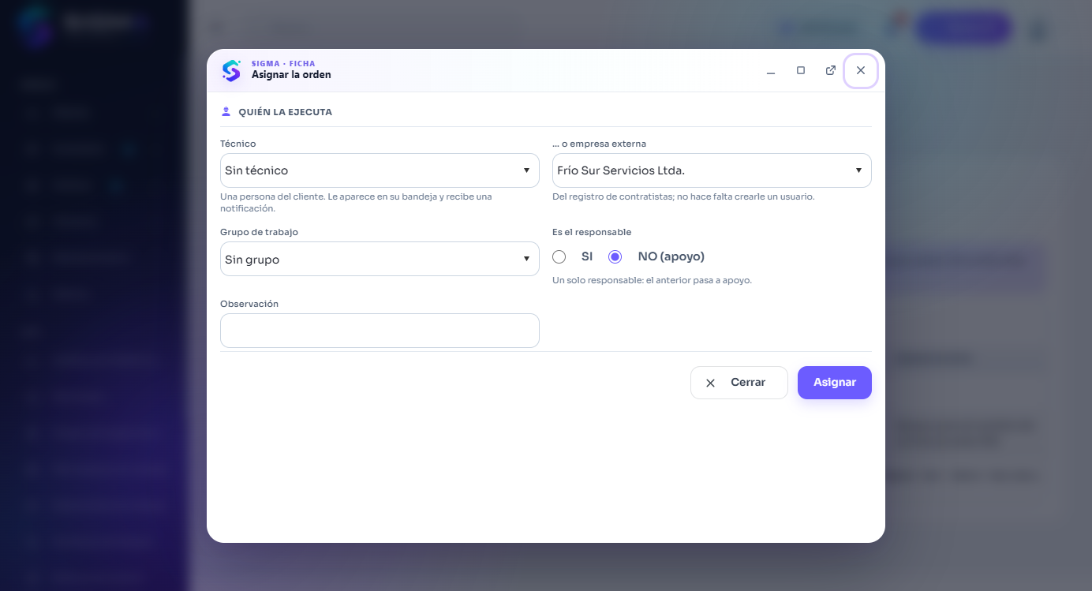
Figura 18 — HU-112 CA2 · hu112 2 modal externa
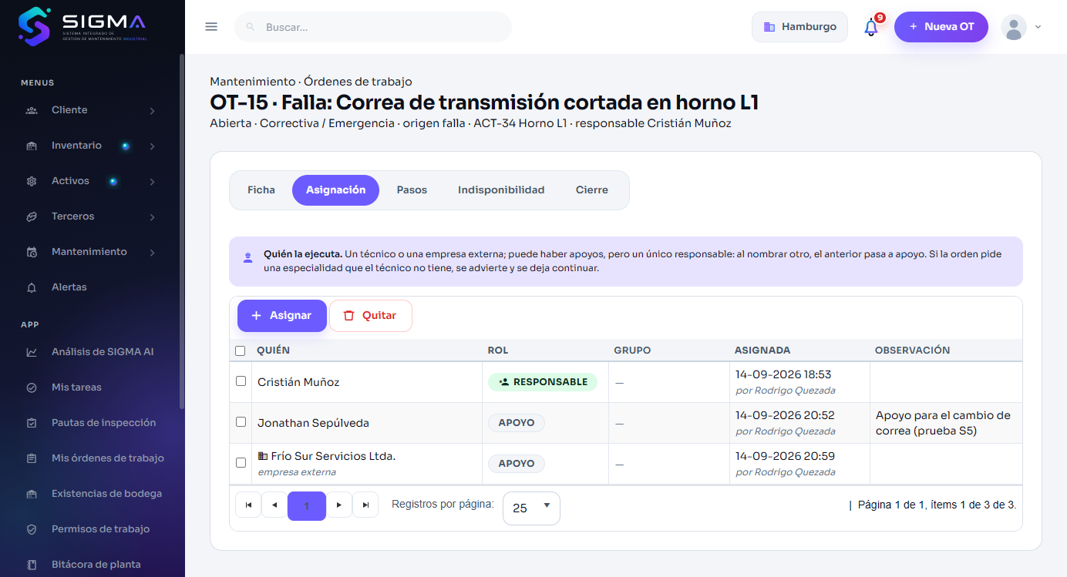
Figura 19 — HU-112 CA2 · hu112 2 grilla

CA3 · Un solo responsable
Criterio de aceptación: Cuando marco a un segundo participante como responsable
Entonces el responsable anterior pasa a apoyo
Y la orden mantiene un único responsable
Usuario | Rodrigo Quezada · Jefe de Mantenimiento
Tipo de prueba | Web
Pasos | Asignar a Jonathan como Responsable cuando el responsable era Cristián.
Resultado esperado | El responsable anterior pasa a apoyo; la orden mantiene un único responsable.
Resultado obtenido | La grilla muestra 1 fila RESPONSABLE (Jonathan) y Cristián como apoyo.
Fecha | 14-09-2026 17:59
Veredicto | CUMPLE

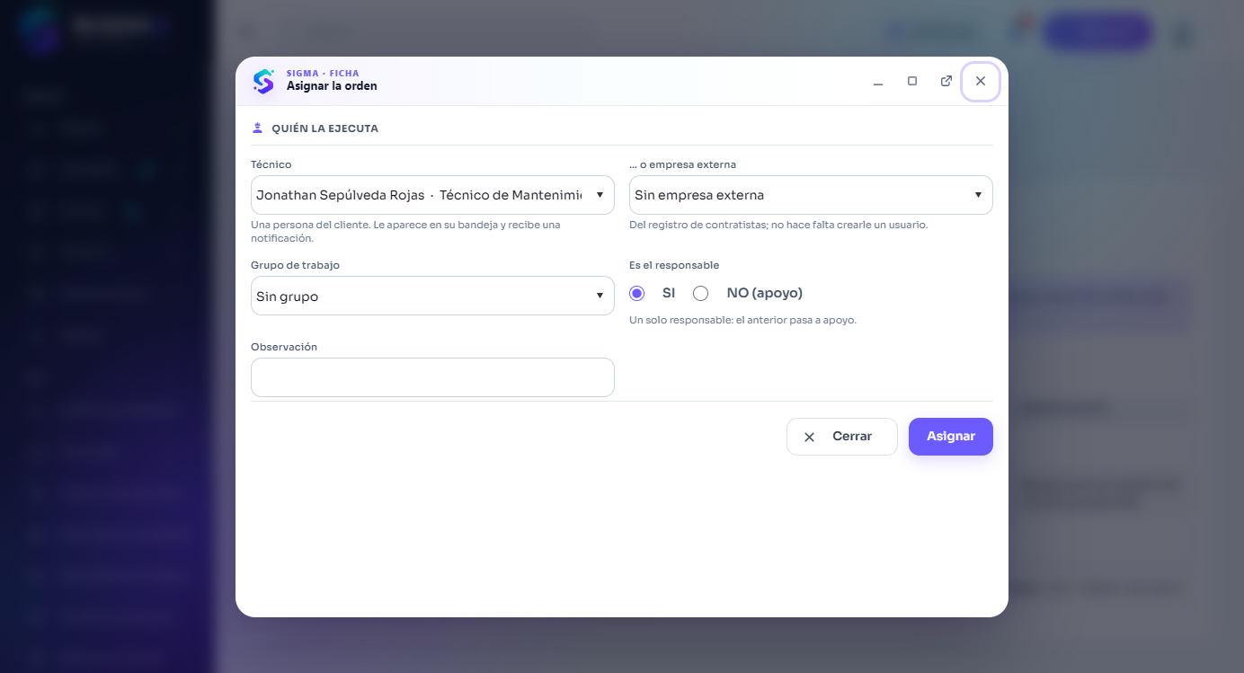
Figura 20 — HU-112 CA3 · hu112 3 modal responsable
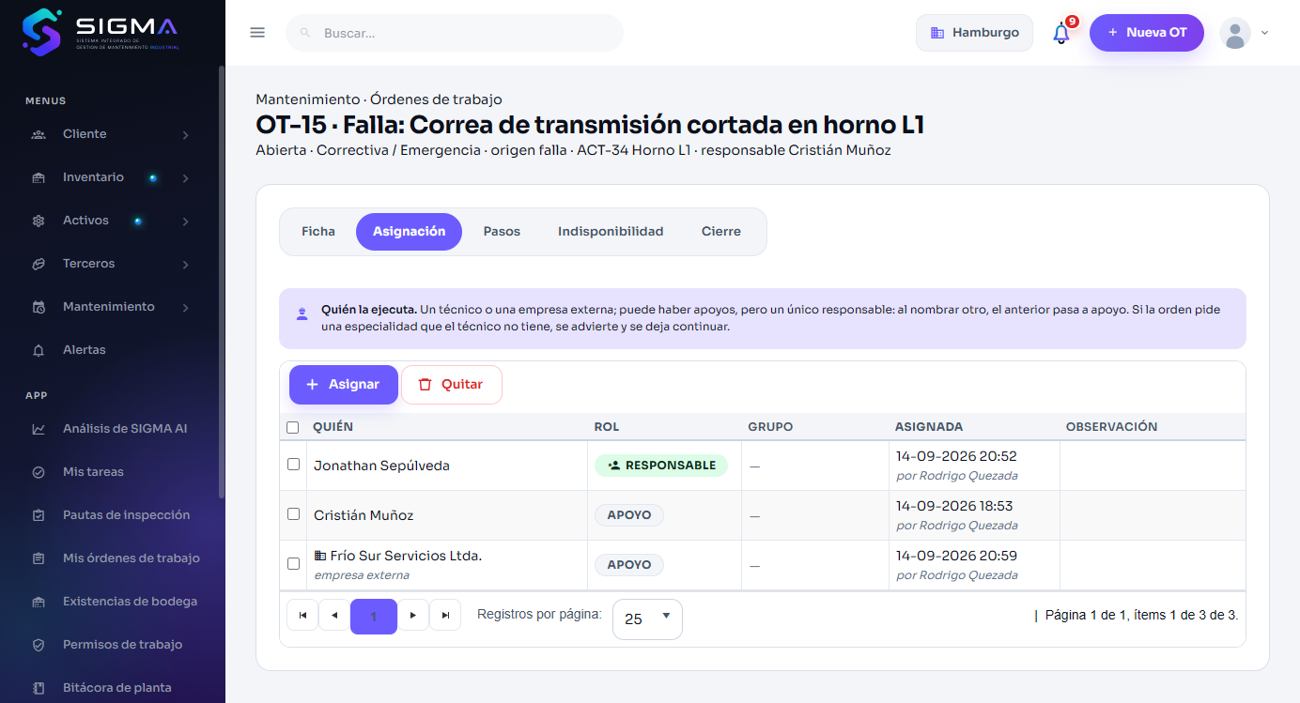
Figura 21 — HU-112 CA3 · hu112 3 grilla

CA4 · Especialidad requerida: advertencia sin bloquear
Criterio de aceptación: Dado que la orden requiere una especialidad
Cuando selecciono a un técnico que no la tiene
Entonces se advierte y se permite continuar registrando la advertencia
Usuario | Rodrigo Quezada · Jefe de Mantenimiento
Tipo de prueba | API (Swagger)
Pasos | POST asignaciones a un técnico; el SP compara Usuario_Especialidad con la especialidad de la orden.
Resultado esperado | Si el técnico no la tiene, se advierte y se permite continuar registrando la advertencia (ADVERTENCIA en la respuesta y en ota_observacion).
Resultado obtenido | 200; ADVERTENCIA = null porque Usuario_Especialidad está vacía en la base demo (no hay especialidad exigida).
Fecha | 14-09-2026 18:13
Veredicto | CUMPLE

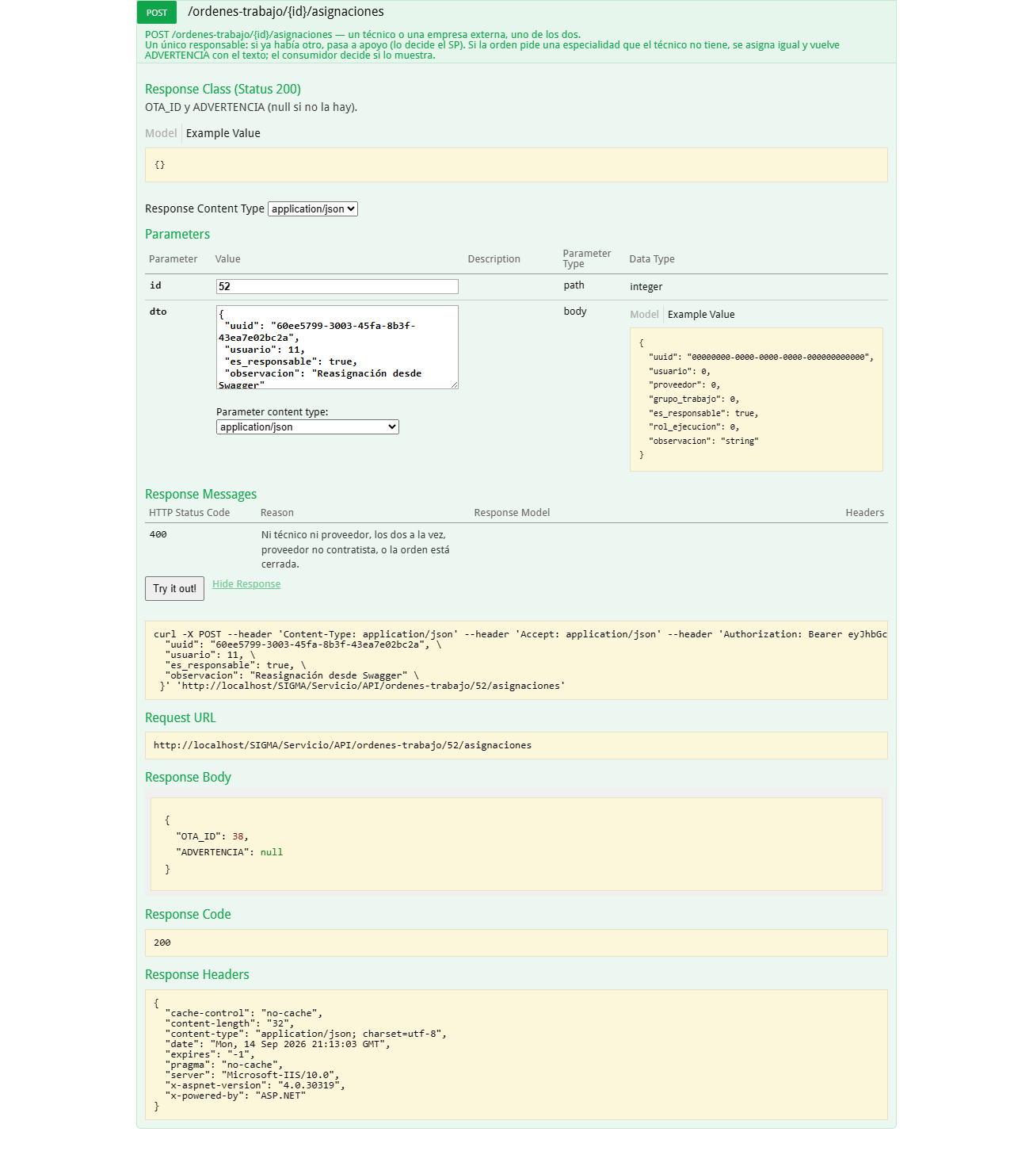
Figura 22 — HU-112 CA4 · hu112 4 sw advertencia

HU-113 · Tomar una orden de trabajo

CA1 · Toma de la orden
Criterio de aceptación: Cuando tomo una orden abierta
Entonces pasa a estado en ejecución
Y quedo registrado como responsable con la fecha de inicio
Usuario | Cristián Muñoz · Técnico de Mantenimiento (solo app)
Tipo de prueba | API (Swagger)
Pasos | POST /ordenes-trabajo/{id}/tomar con Cristián; luego GET /ordenes-trabajo/{id}.
Resultado esperado | Pasa a EN EJECUCION y Cristián queda como responsable con fecha de inicio.
Resultado obtenido | tomar → 200; la ficha muestra ESTADO_ID 2 y a Cristián con ota_es_responsable = true.
Fecha | 14-09-2026 18:11
Veredicto | CUMPLE

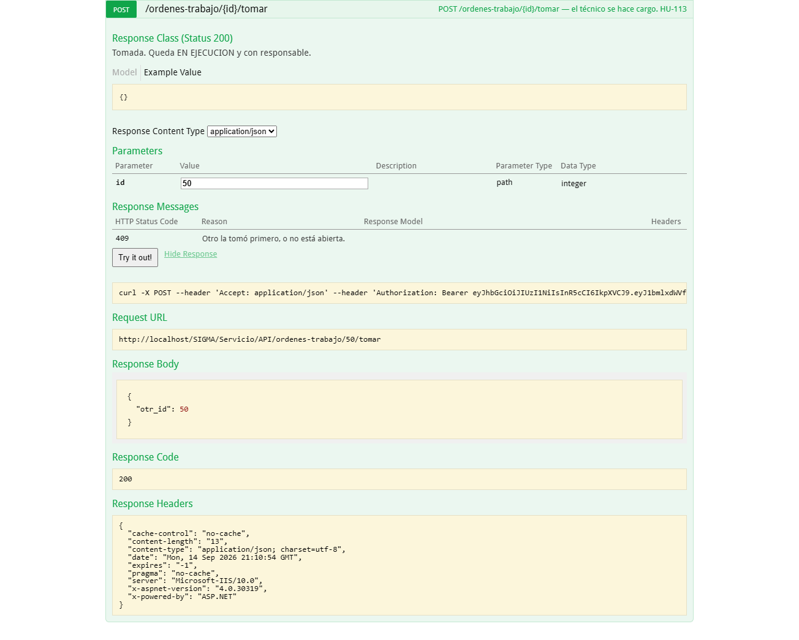
Figura 23 — HU-113 CA1 · hu113 1 sw tomar
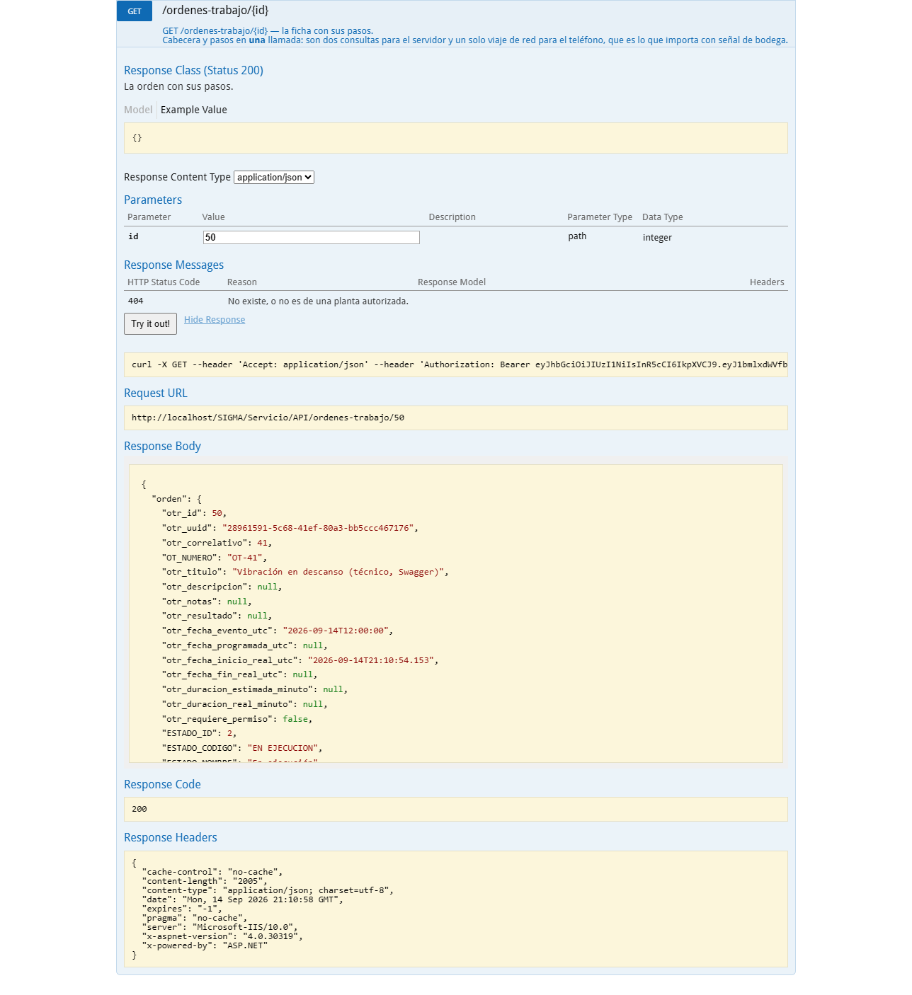
Figura 24 — HU-113 CA1 · hu113 1 sw ficha

CA2 · Dos técnicos: el segundo es rechazado
Criterio de aceptación: Dado una orden en estado abierta
Cuando dos técnicos la toman en el mismo momento
Entonces uno la toma correctamente
Y el otro recibe "La orden ya fue tomada por otro usuario"
Y no se registran dos responsables
Usuario | Paula Barriga · Supervisor de Mantenimiento
Tipo de prueba | API (Swagger)
Pasos | POST /ordenes-trabajo/{id}/tomar con Paula sobre la orden que Cristián ya tomó.
Resultado esperado | Uno la toma; el otro recibe «La orden ya fue tomada por otro usuario» y no hay dos responsables.
Resultado obtenido | 400: {  "codigo": 400,  "mensaje": "La orden ya fue tomada por otro usuario o no esta abierta.",  "esDeNegocio": true  }
Fecha | 14-09-2026 18:11
Veredicto | CUMPLE

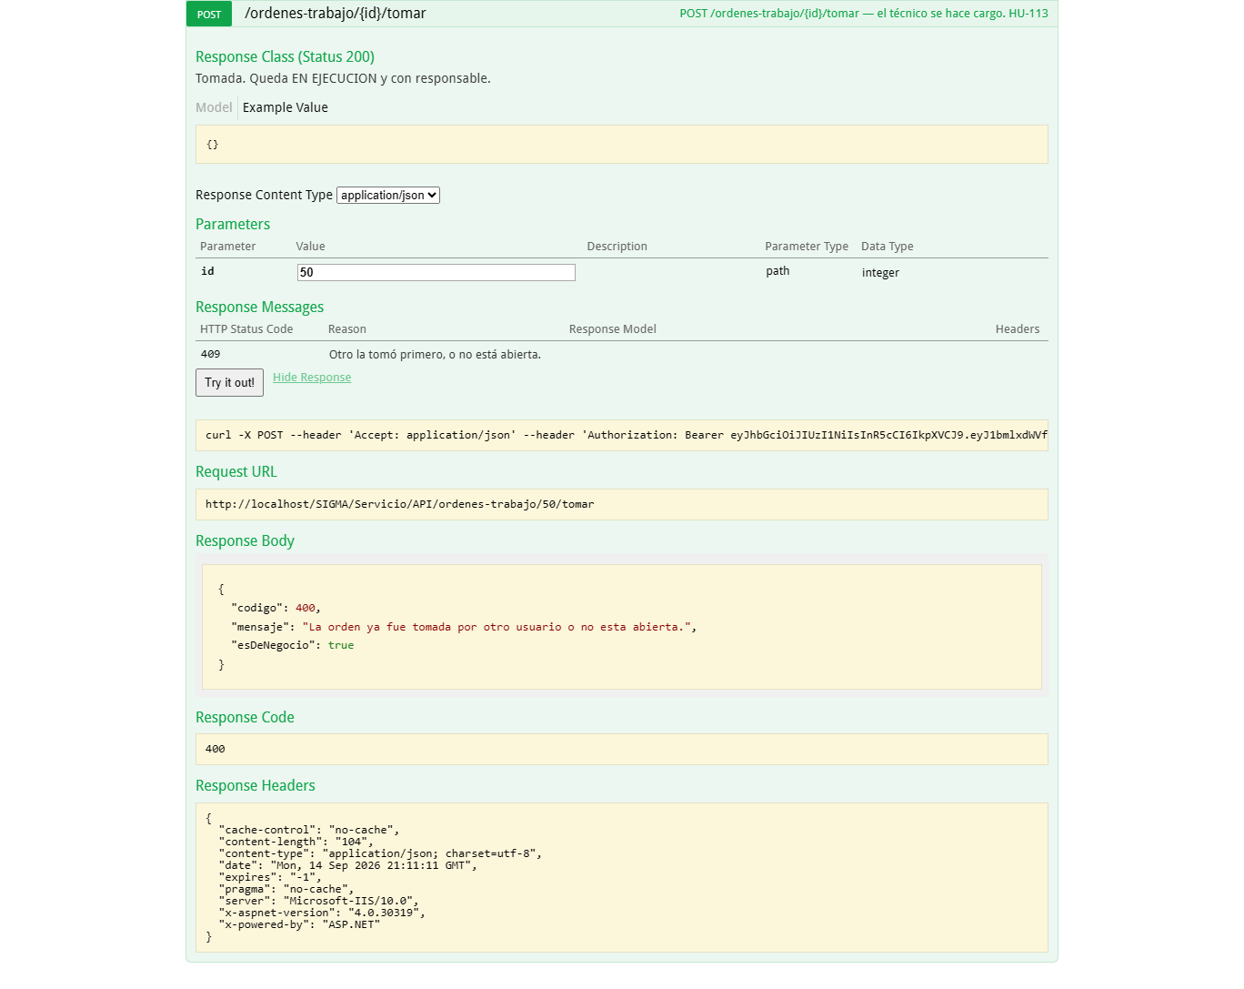
Figura 25 — HU-113 CA2 · hu113 2 sw segundo

CA3 · Sumar un compañero como apoyo
Criterio de aceptación: Dado que tomé la orden y soy el responsable
Cuando agrego a otro técnico como apoyo
Entonces ambos ven la orden en su bandeja
Y el responsable sigue siendo uno solo
Usuario | Cristián Muñoz · Técnico de Mantenimiento (solo app)
Tipo de prueba | API (Swagger)
Pasos | POST /ordenes-trabajo/{id}/asignaciones {usuario: 12 (Jonathan), es_responsable: false}; GET asignaciones.
Resultado esperado | Ambos ven la orden en su bandeja y el responsable sigue siendo uno solo.
Resultado obtenido | 200; la lista tiene a Cristián (responsable) y a Jonathan (Apoyo).
Fecha | 14-09-2026 18:11
Veredicto | CUMPLE

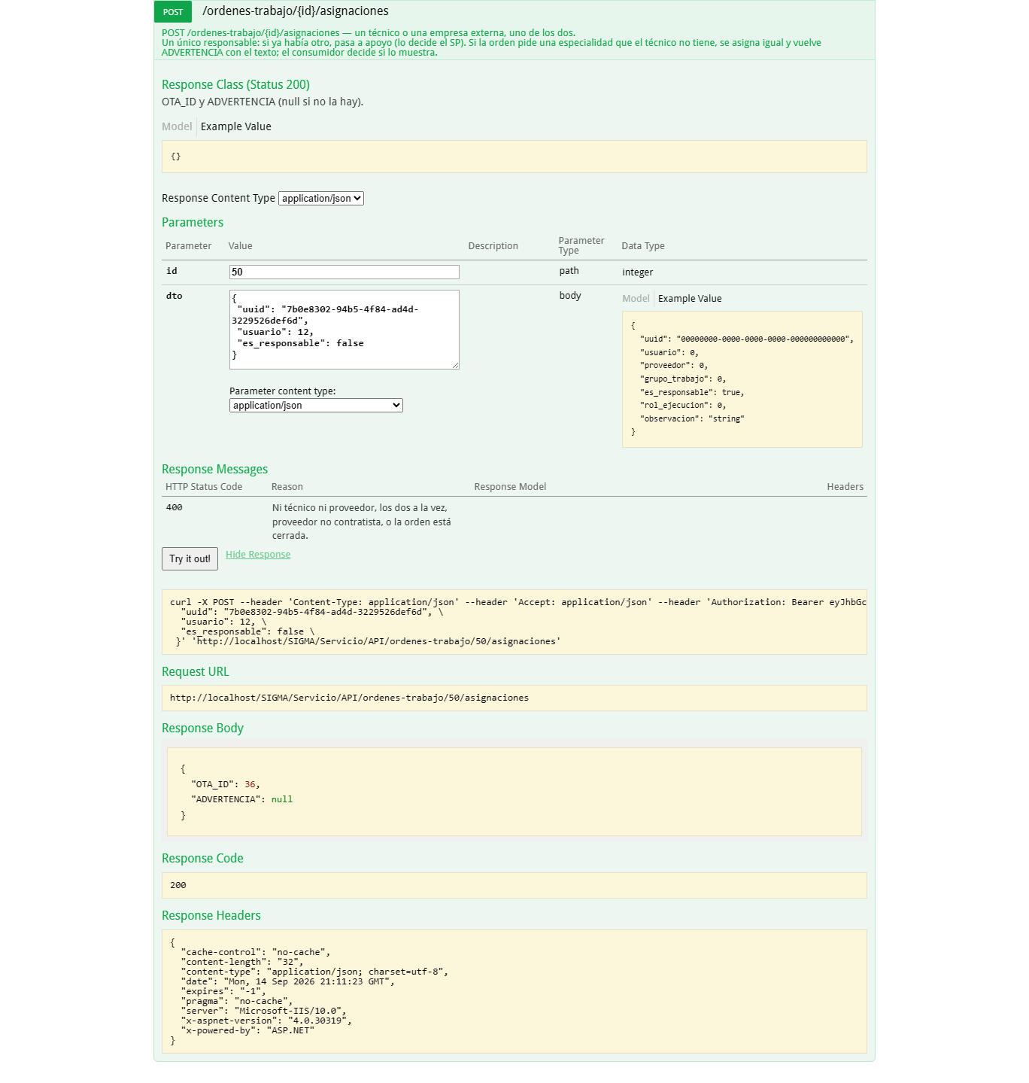
Figura 26 — HU-113 CA3 · hu113 3 sw apoyo
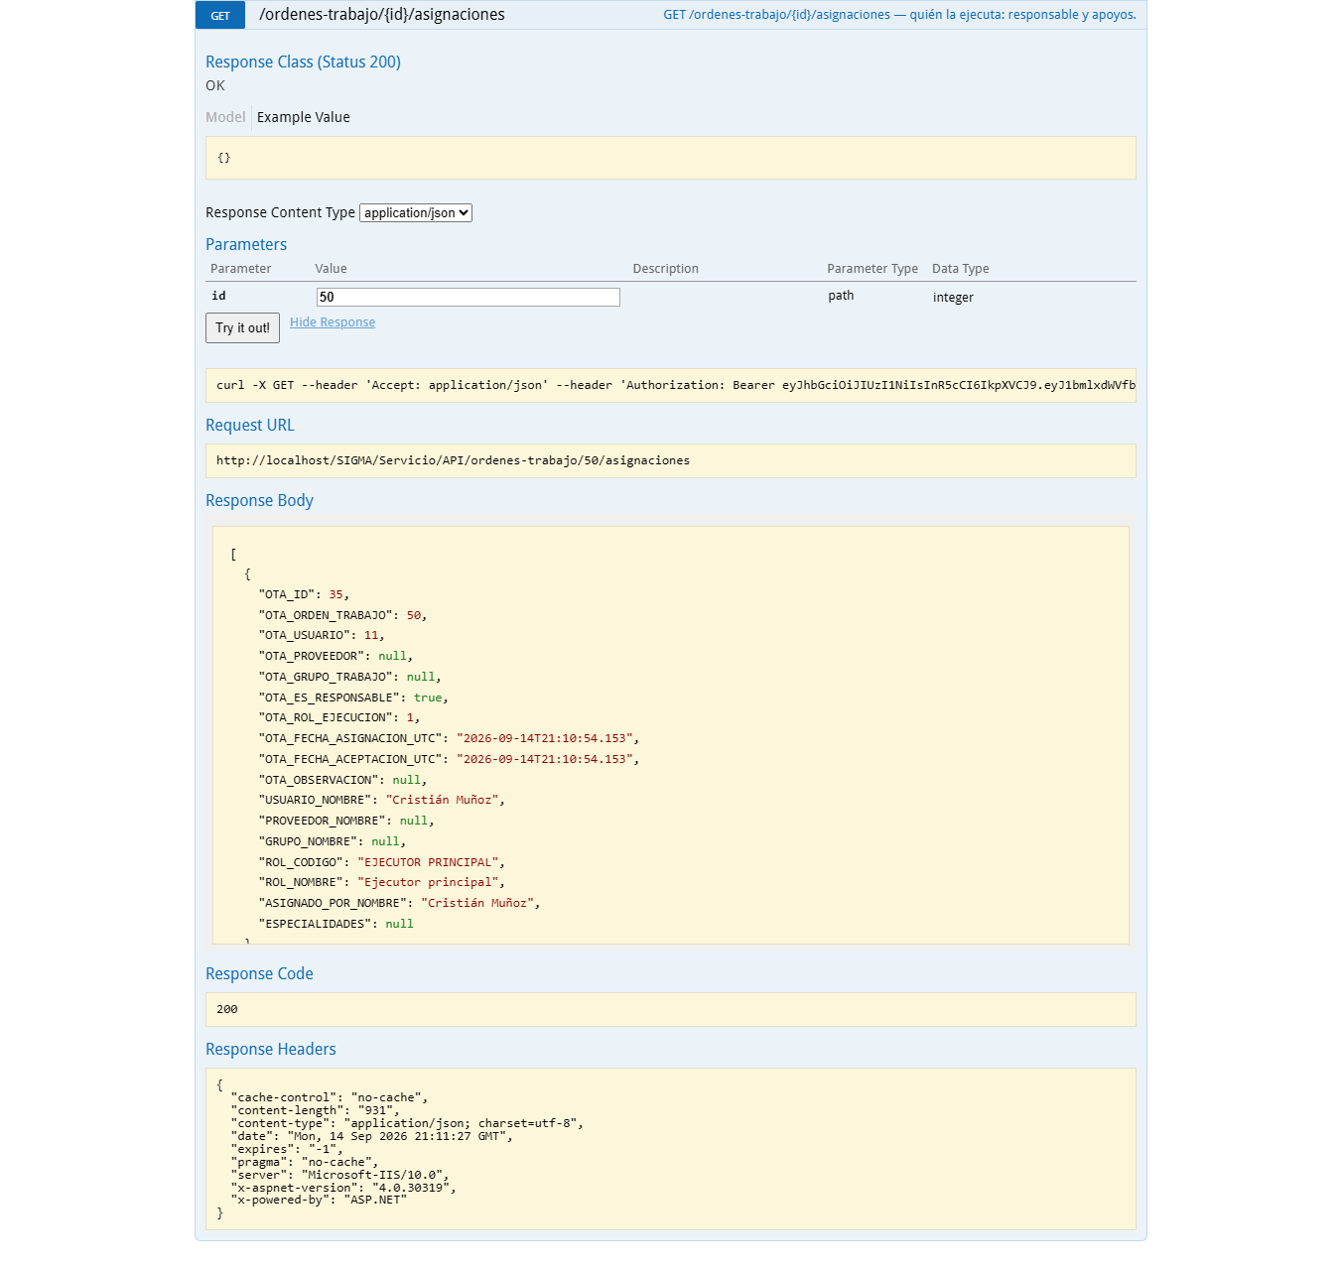
Figura 27 — HU-113 CA3 · hu113 3 sw asignados

HU-114 · Ejecutar los pasos de una orden en terreno

CA1 · Completar un paso conforme
Criterio de aceptación: Cuando marco un paso como conforme
Entonces se registra quién lo ejecutó y en qué momento
Usuario | Cristián Muñoz · Técnico de Mantenimiento (solo app)
Tipo de prueba | API (Swagger)
Pasos | POST /ordenes-trabajo/pasos/{id} {resultado: 1 CONFORME}.
Resultado esperado | Se registra quién lo ejecutó y en qué momento.
Resultado obtenido | 200; la ficha muestra el paso CONFORME con EJECUTOR_NOMBRE «Cristián» y otp_fecha_ejecucion_utc.
Fecha | 14-09-2026 18:11
Veredicto | CUMPLE

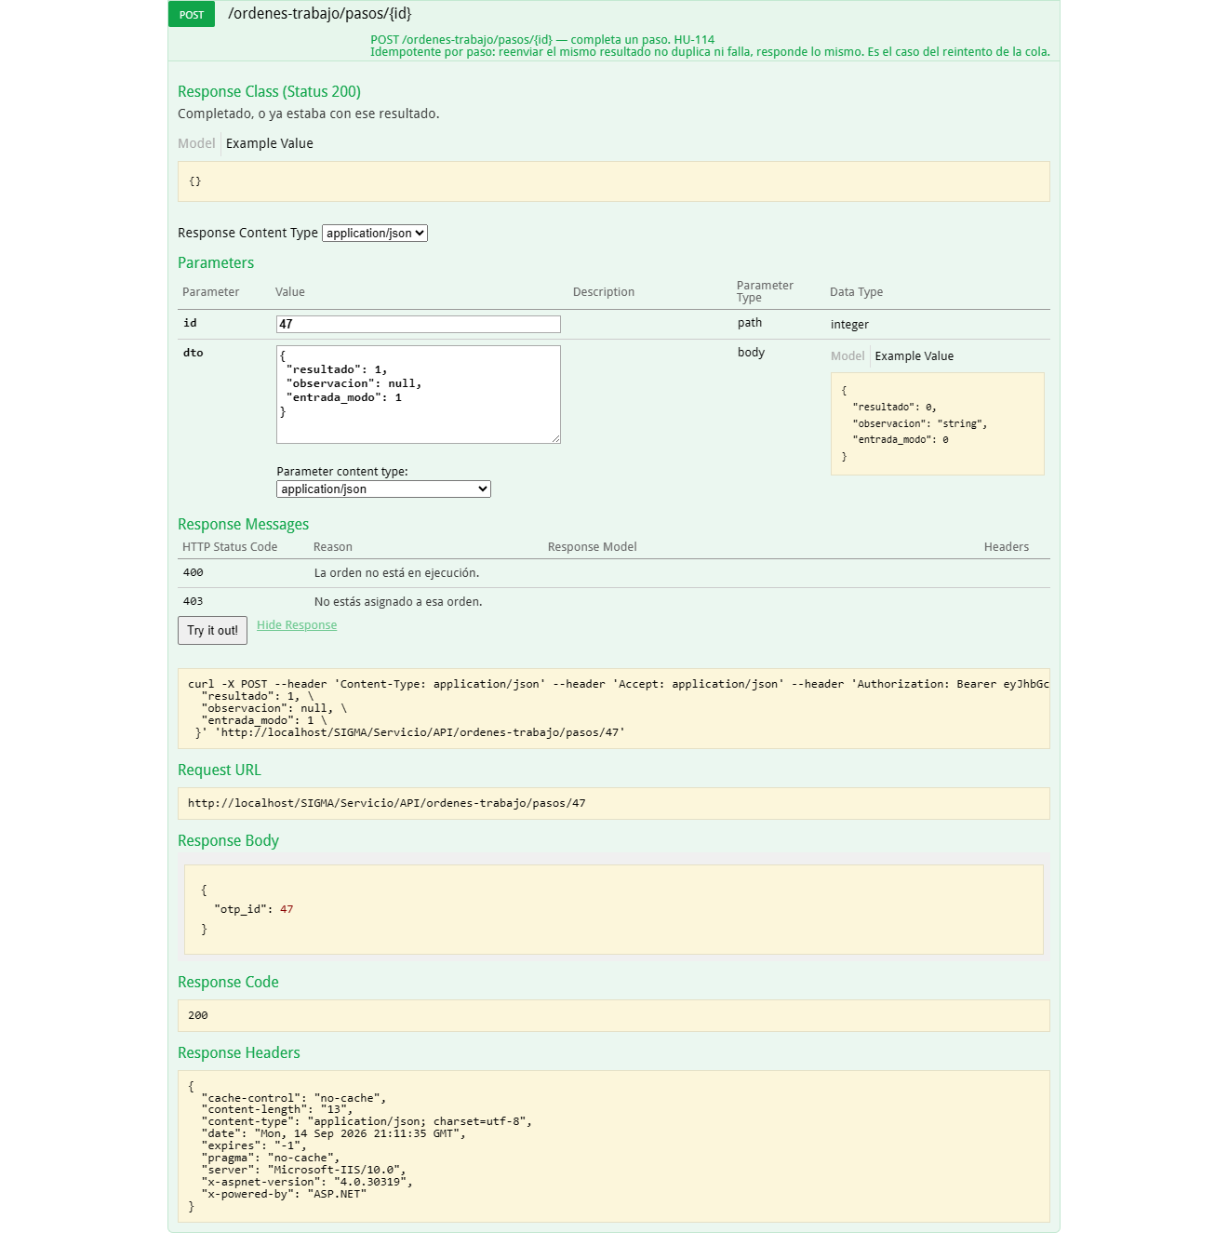
Figura 28 — HU-114 CA1 · hu114 1 sw conforme
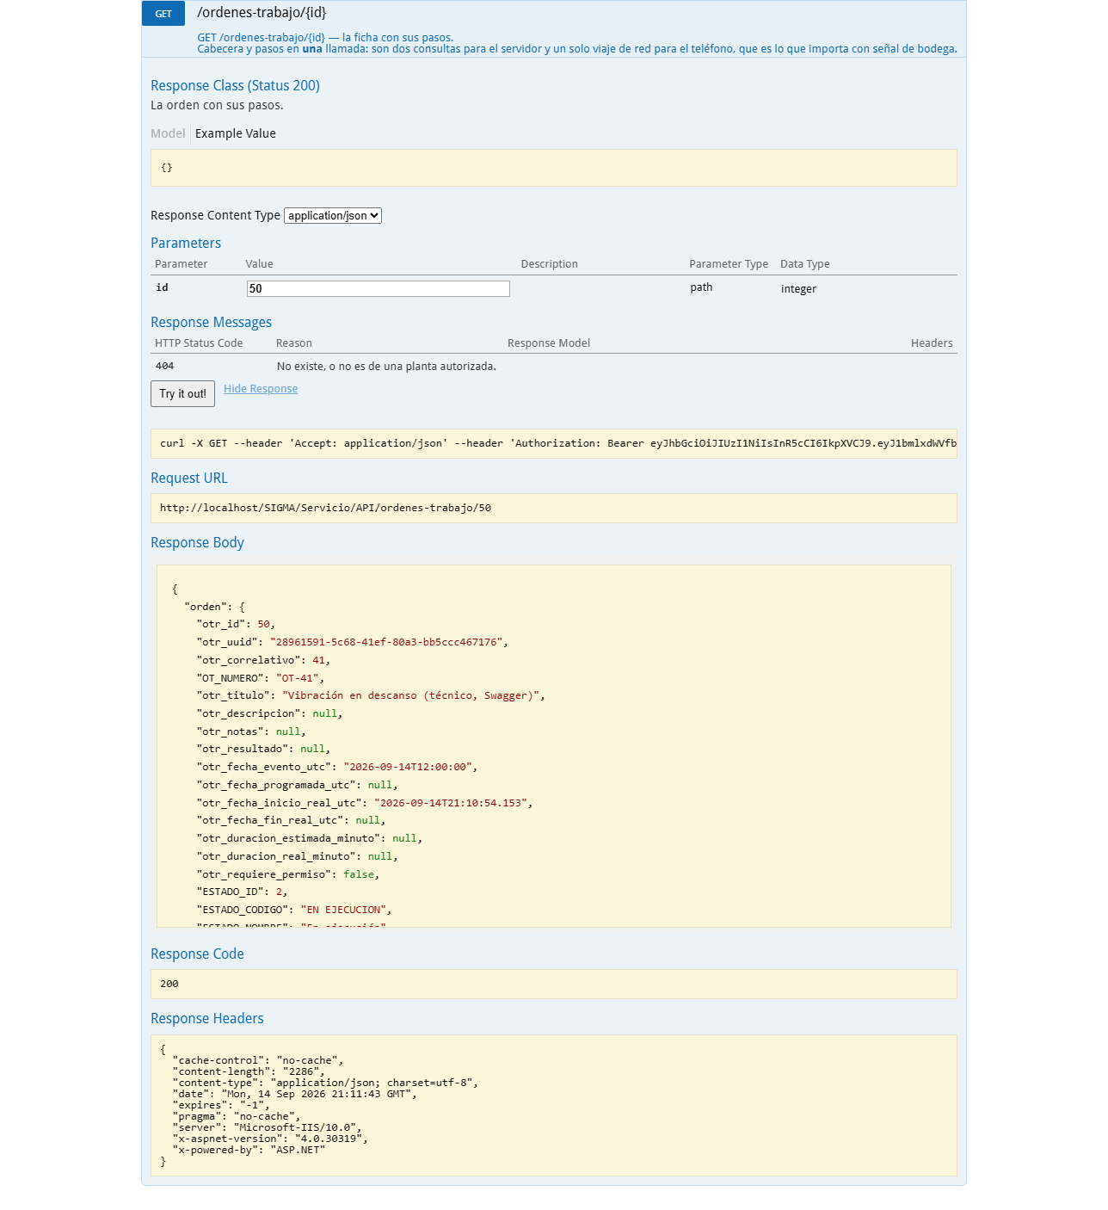
Figura 29 — HU-114 CA1 · hu114 1 sw ficha pasos

CA2 · Paso no aplica con comentario
Criterio de aceptación: Dado un paso definido como no obligatorio
Cuando lo marco como no aplica
Entonces se solicita un comentario
Y el paso no bloquea la finalización
Usuario | Cristián Muñoz · Técnico de Mantenimiento (solo app)
Tipo de prueba | API (Swagger)
Pasos | POST /ordenes-trabajo/pasos/{id} {resultado: 3 NO APLICA, observacion: «Sin acceso…»}.
Resultado esperado | Se solicita un comentario y el paso no bloquea la finalización.
Resultado obtenido | 200; el paso queda NO APLICA con su observación y finalizar deja de estar bloqueado.
Fecha | 14-09-2026 18:11
Veredicto | CUMPLE

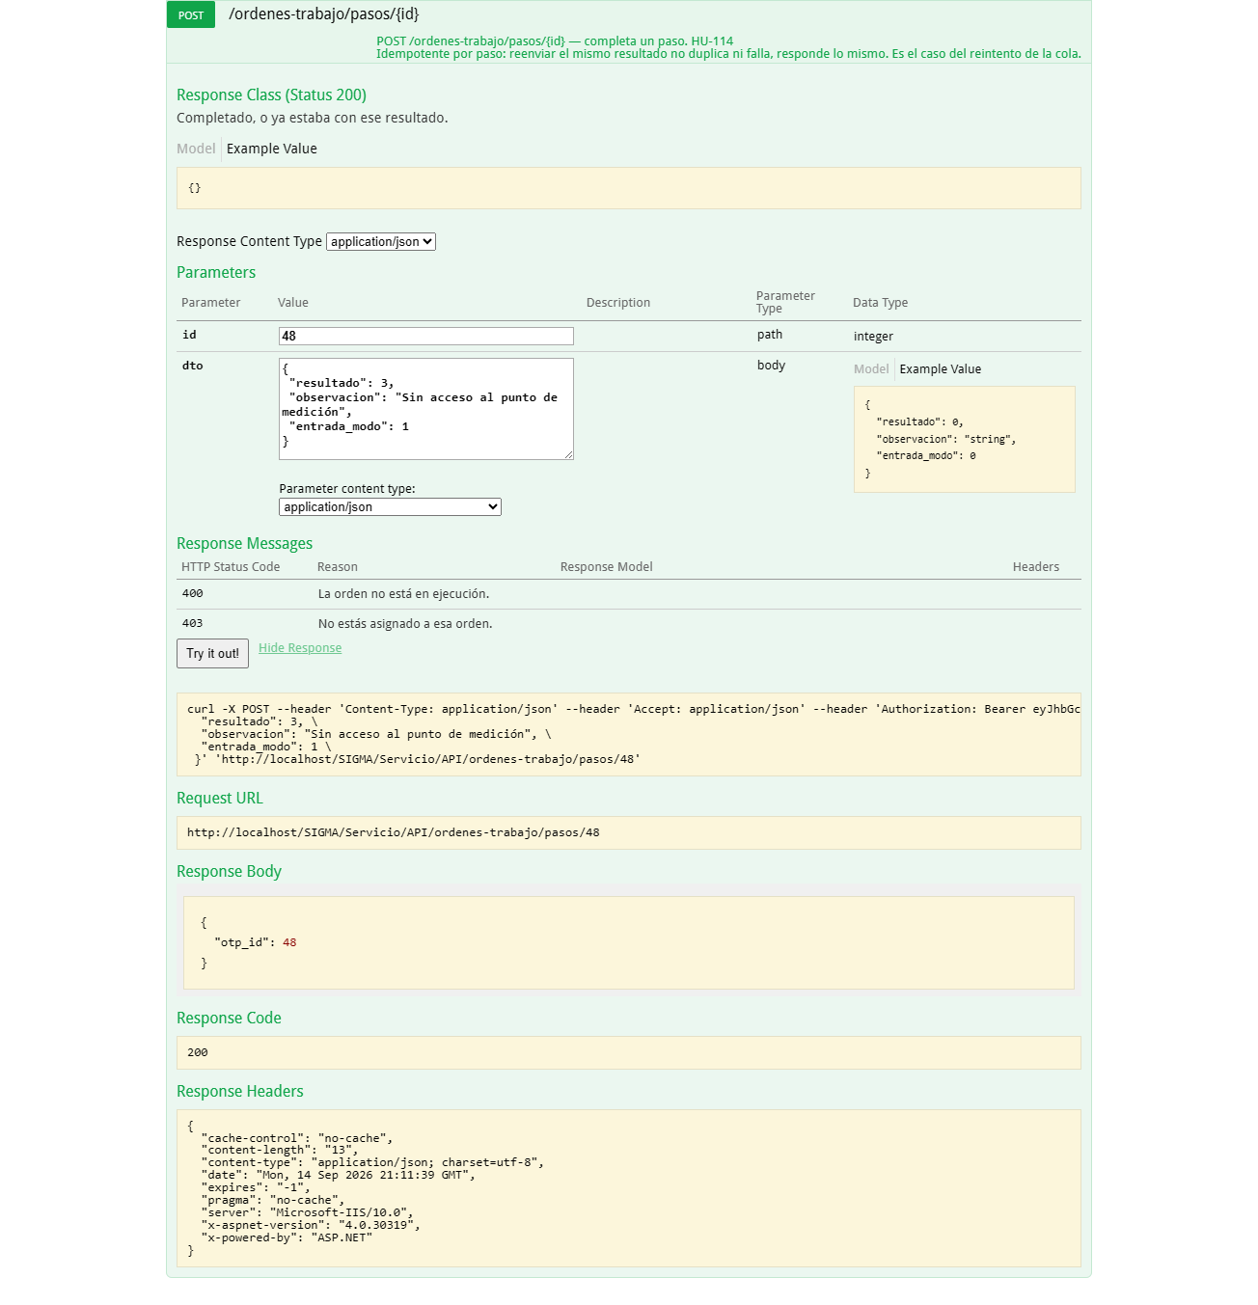
Figura 30 — HU-114 CA2 · hu114 2 sw noaplica
Figura 31 — HU-114 CA2 · hu114 1 sw ficha pasos

CA3 · Paso obligatorio pendiente
Criterio de aceptación: Cuando intento finalizar con un paso obligatorio sin resolver
Entonces se indica cuál falta y no se permite finalizar
Usuario | Cristián Muñoz · Técnico de Mantenimiento (solo app)
Tipo de prueba | API (Swagger)
Pasos | Es el mismo caso que HU-119 #2: finalizar con obligatorios pendientes.
Resultado esperado | Se indica cuál falta y no se permite finalizar.
Resultado obtenido | 400 «Faltan pasos obligatorios por resolver: …» (ver HU-119 #2).
Fecha | 14-09-2026 18:11
Veredicto | CUMPLE

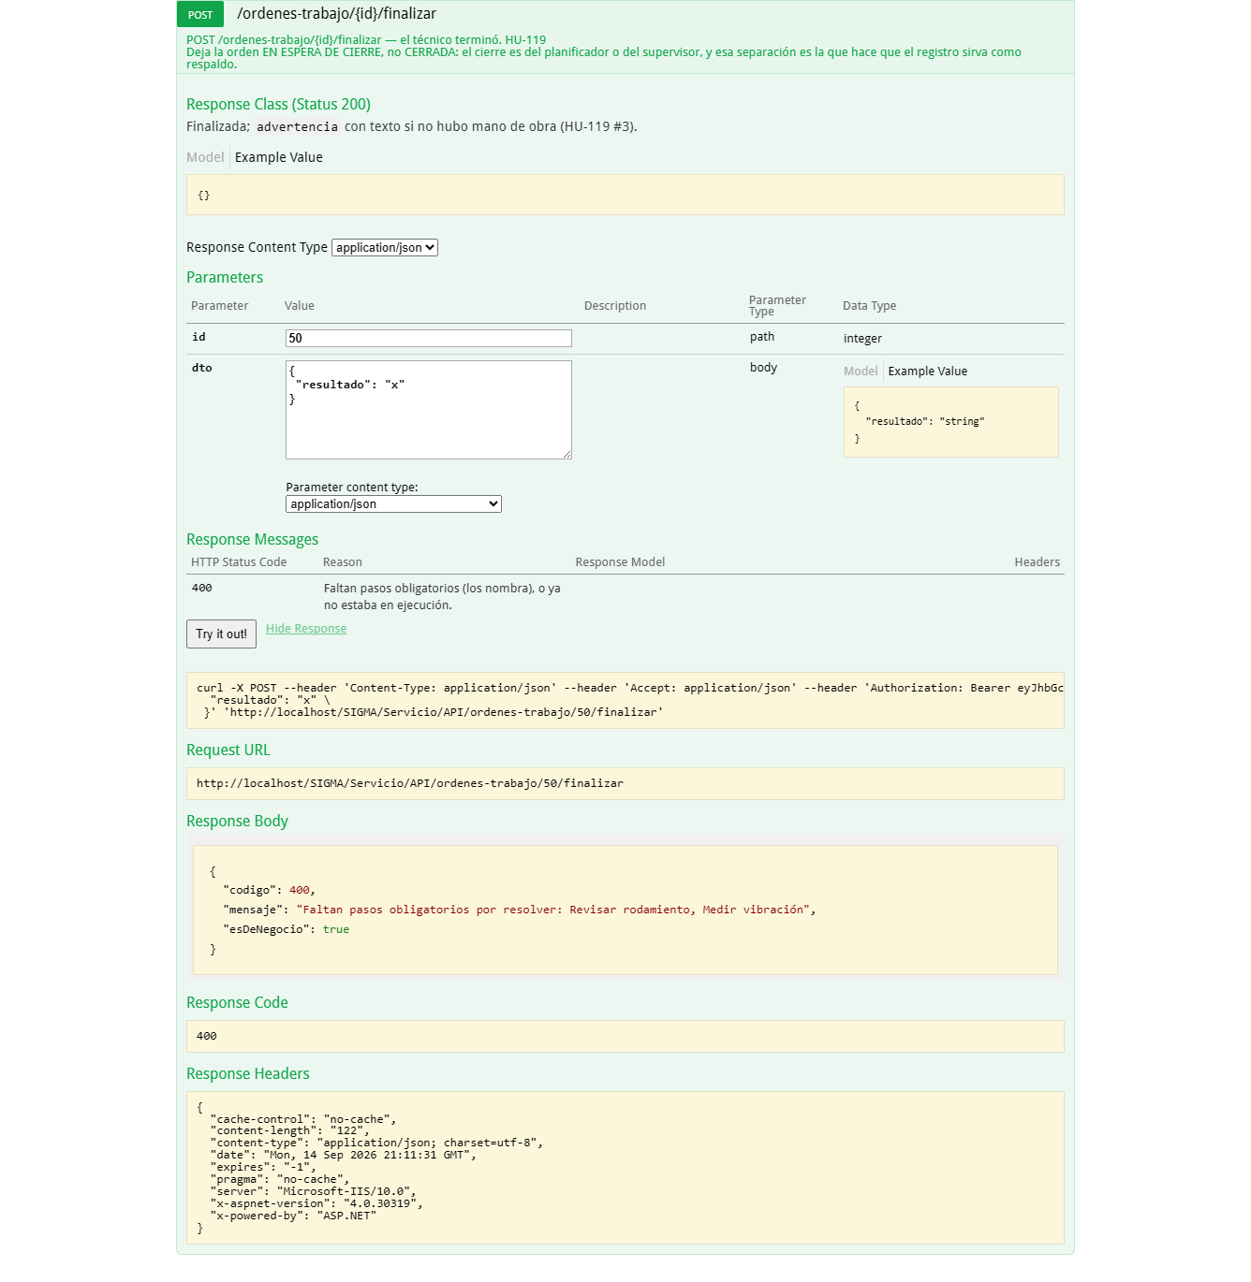
Figura 32 — HU-114 CA3 · hu119 2 sw pendientes

CA4 · Paso con medición / paso propio del técnico
Criterio de aceptación: Dado un paso que requiere medición
Cuando registro el valor
Entonces queda en la serie histórica del activo
Usuario | Cristián Muñoz · Técnico de Mantenimiento (solo app)
Tipo de prueba | API (Swagger)
Pasos | POST /ordenes-trabajo/{id}/pasos: el técnico anota lo que hizo (nace HECHO). La medición de condición va por POST /captura/mediciones (HU-043) y queda en la serie del activo.
Resultado esperado | El paso queda registrado; la medición en la serie histórica del activo.
Resultado obtenido | 201: paso propio creado.
Fecha | 14-09-2026 18:11
Veredicto | CUMPLE

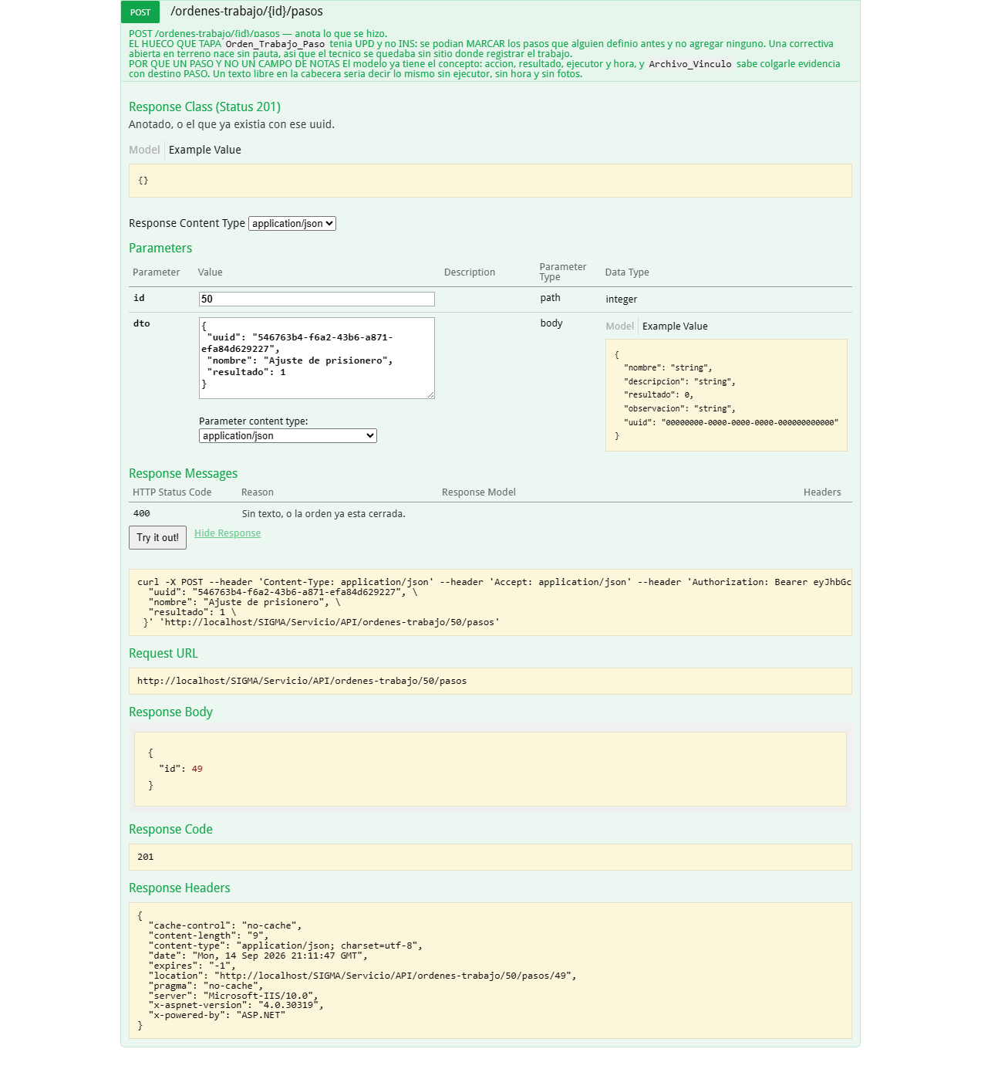
Figura 33 — HU-114 CA4 · hu114 x sw paso propio

HU-115 · Registrar la mano de obra de una orden

CA1 · Bloque de trabajo: minutos calculados
Criterio de aceptación: Cuando registro un bloque con hora de inicio y de término
Entonces los minutos se calculan automáticamente
Y la duración real de la orden es la suma de todos los bloques
Usuario | Cristián Muñoz · Técnico de Mantenimiento (solo app)
Tipo de prueba | API (Swagger)
Pasos | POST /ordenes-trabajo/{id}/mano-obra 13:00–14:30; GET /recursos.
Resultado esperado | Los minutos se calculan (90) y la duración real de la orden es la suma de los bloques.
Resultado obtenido | 201; recursos muestra omo_minuto = 90.
Fecha | 14-09-2026 18:11
Veredicto | CUMPLE

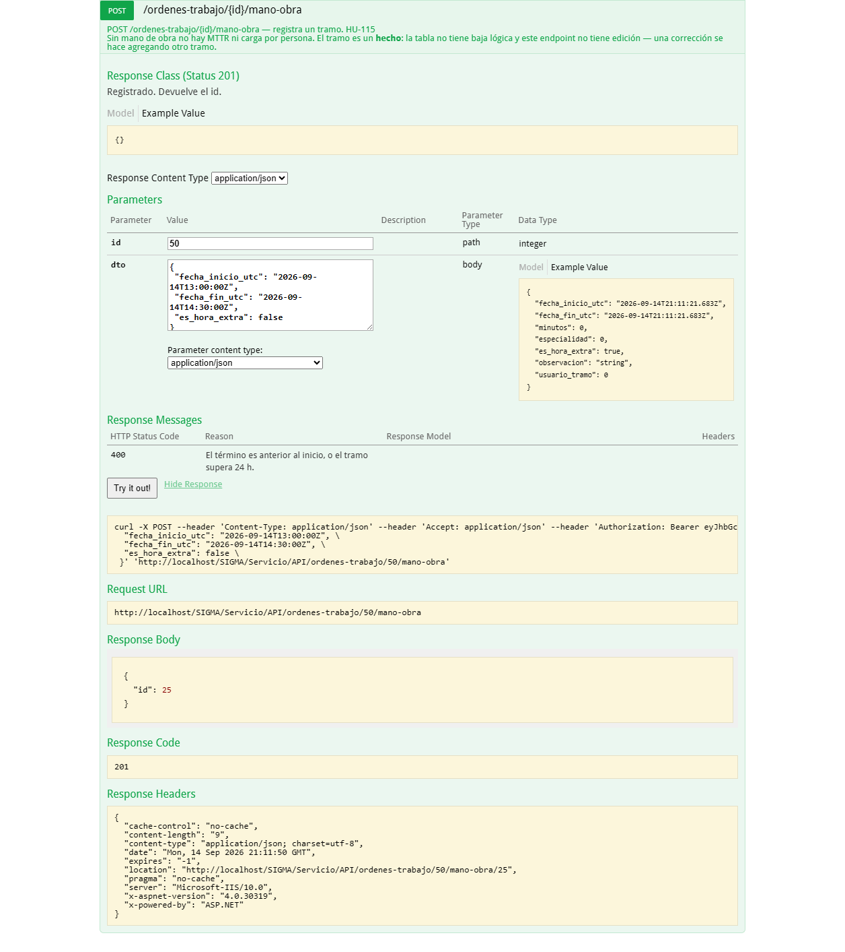
Figura 34 — HU-115 CA1 · hu115 1 sw tramo
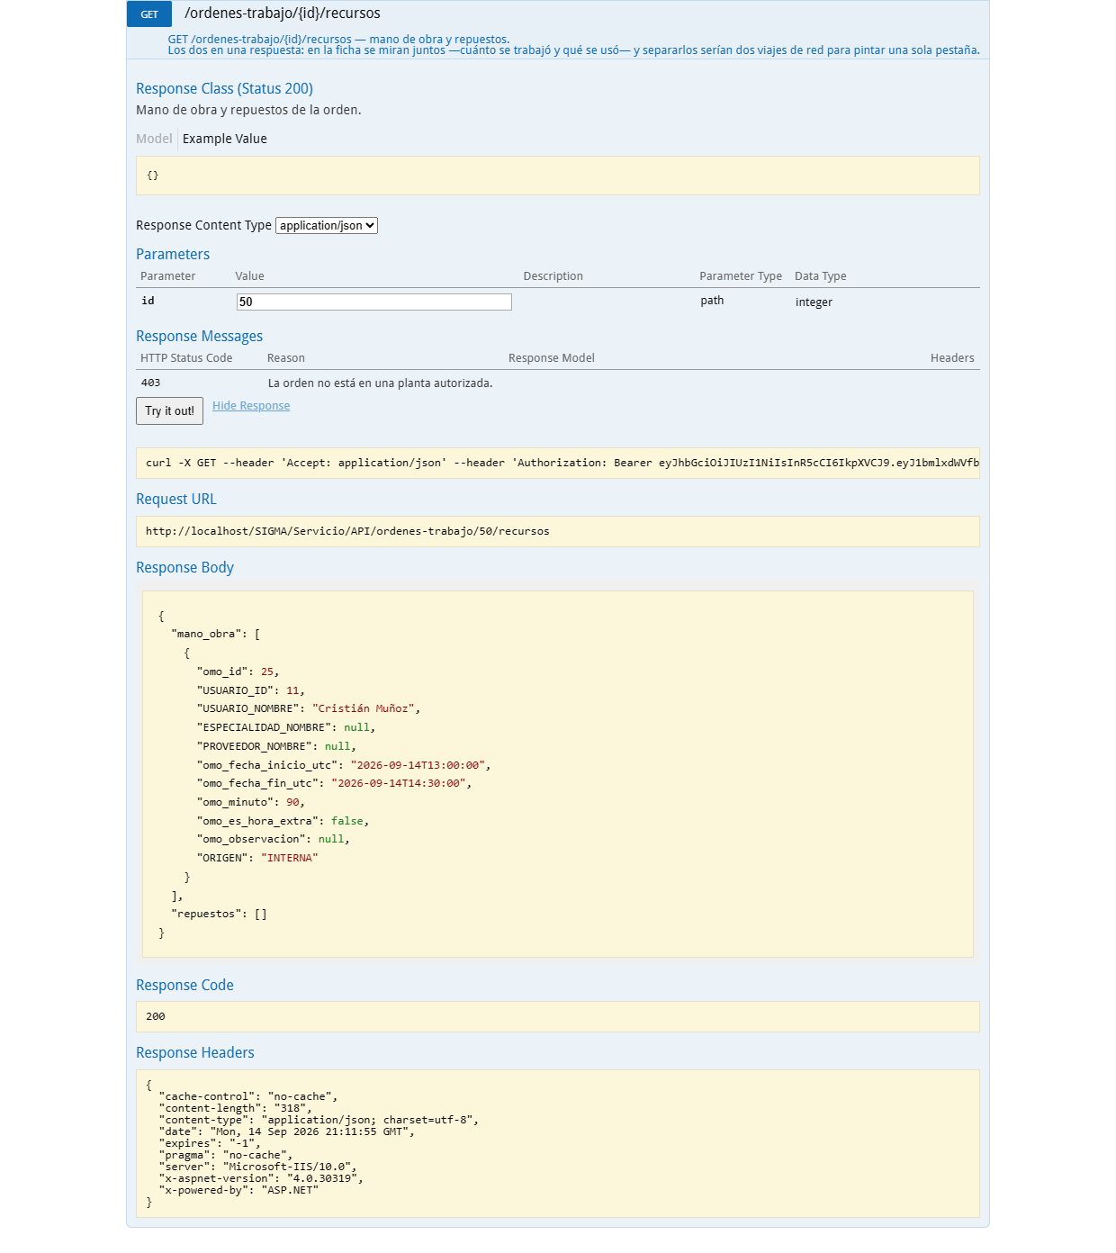
Figura 35 — HU-115 CA1 · hu115 1 sw recursos

CA3 · Ejecutante obligatorio
Criterio de aceptación: Cuando intento registrar un bloque sin indicar usuario ni proveedor
Entonces la operación es rechazada
Usuario | Cristián Muñoz · Técnico de Mantenimiento (solo app)
Tipo de prueba | API (Swagger)
Pasos | POST mano-obra con usuario_tramo inválido (0) y sin proveedor.
Resultado esperado | La operación es rechazada.
Resultado obtenido | 400: {  "codigo": 400,  "mensaje": "Indica quien trabajo el tramo: un usuario del cliente. Sin usuario ni proveedor el tram
Fecha | 14-09-2026 18:12
Veredicto | CUMPLE

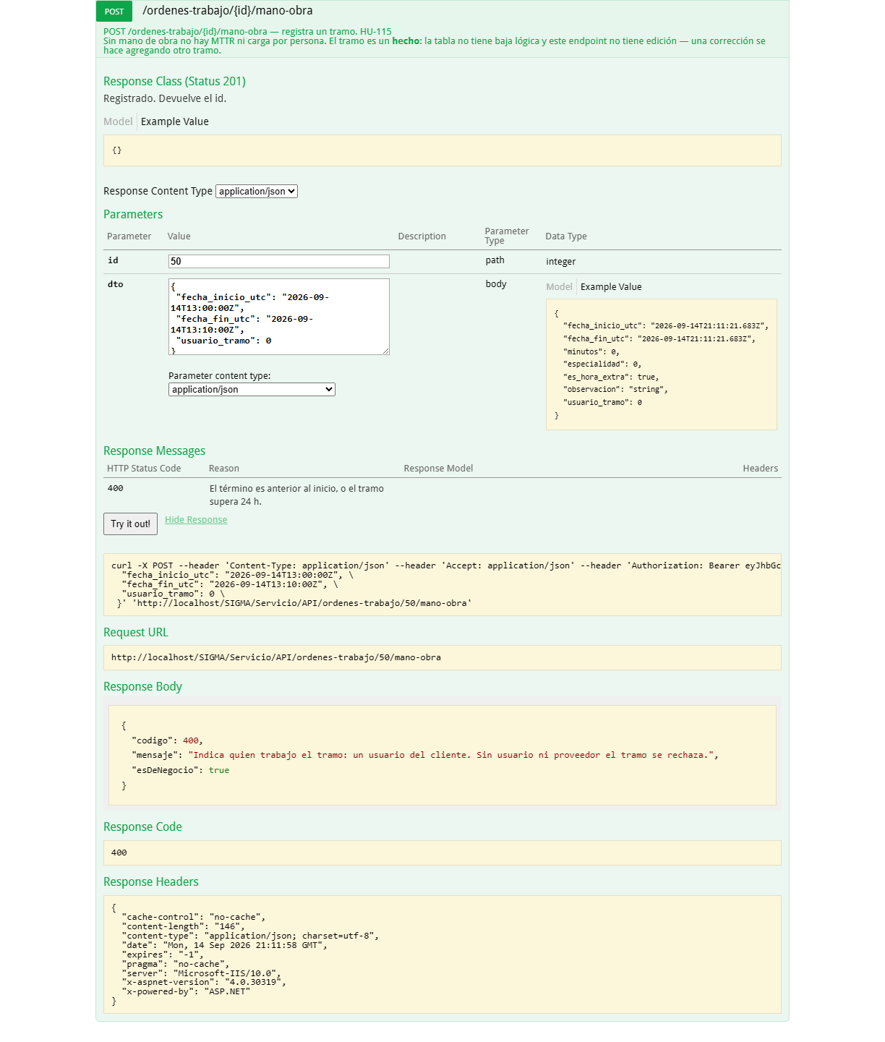
Figura 36 — HU-115 CA3 · hu115 3 sw sin ejecutante

HU-116 · Registrar el consumo de repuestos en una orden

CA1 · Consumo con descuento de existencia
Criterio de aceptación: Cuando registro el consumo de un repuesto
Entonces la existencia de la bodega disminuye
Y el costo del repuesto se suma al costo de la orden
Usuario | Cristián Muñoz · Técnico de Mantenimiento (solo app)
Tipo de prueba | API (Swagger)
Pasos | GET repuestos-disponibles (con ES_COMPATIBLE); POST /ordenes-trabajo/{id}/repuestos consumo de 1 REP-6205 desde Bodega Frio.
Resultado esperado | La existencia de la bodega disminuye y el costo se suma a la orden (una transacción).
Resultado obtenido | 200; recursos muestra el repuesto con ore_cantidad_consumida = 1.
Fecha | 14-09-2026 18:12
Veredicto | CUMPLE

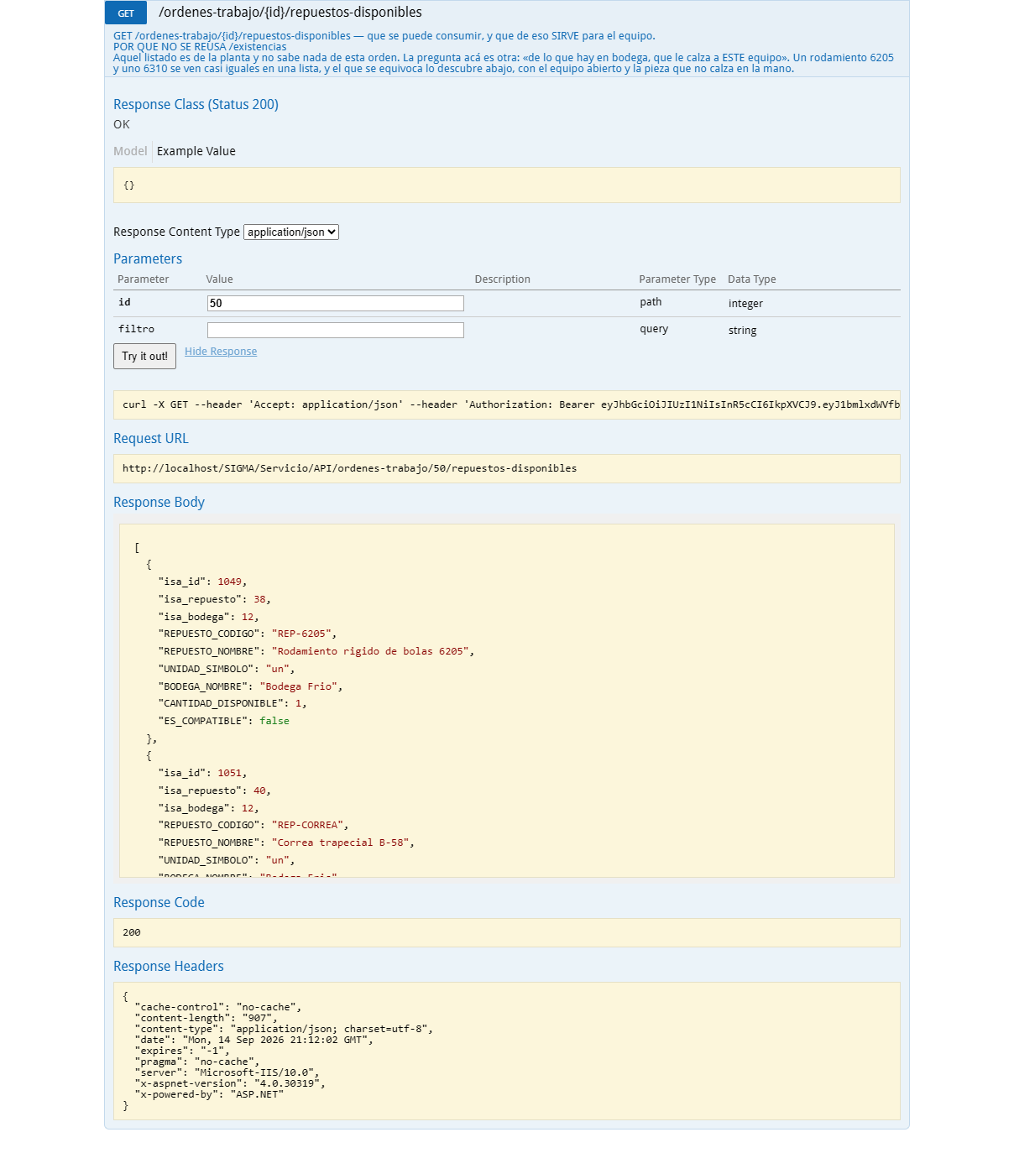
Figura 37 — HU-116 CA1 · hu116 1 sw disponibles
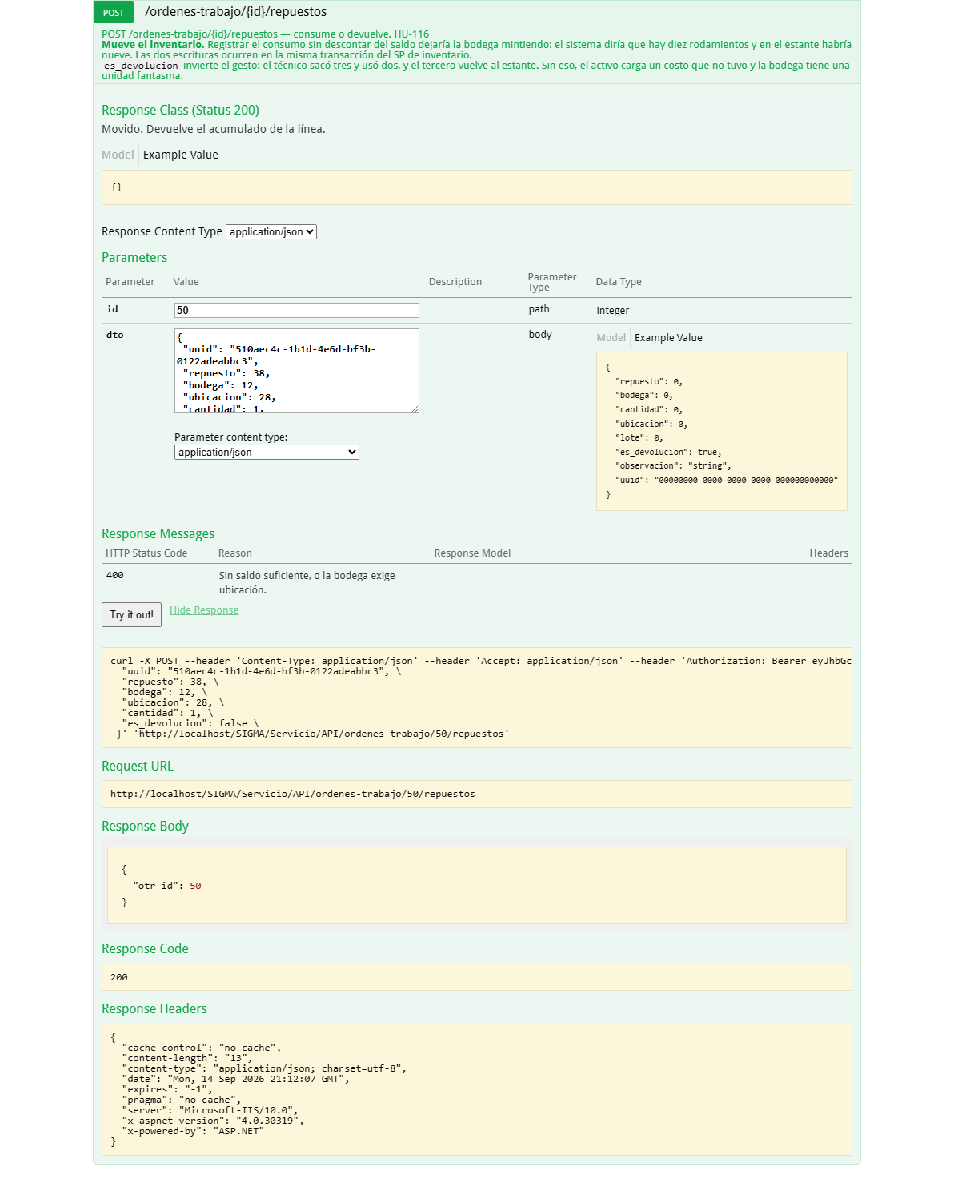
Figura 38 — HU-116 CA1 · hu116 1 sw consumo
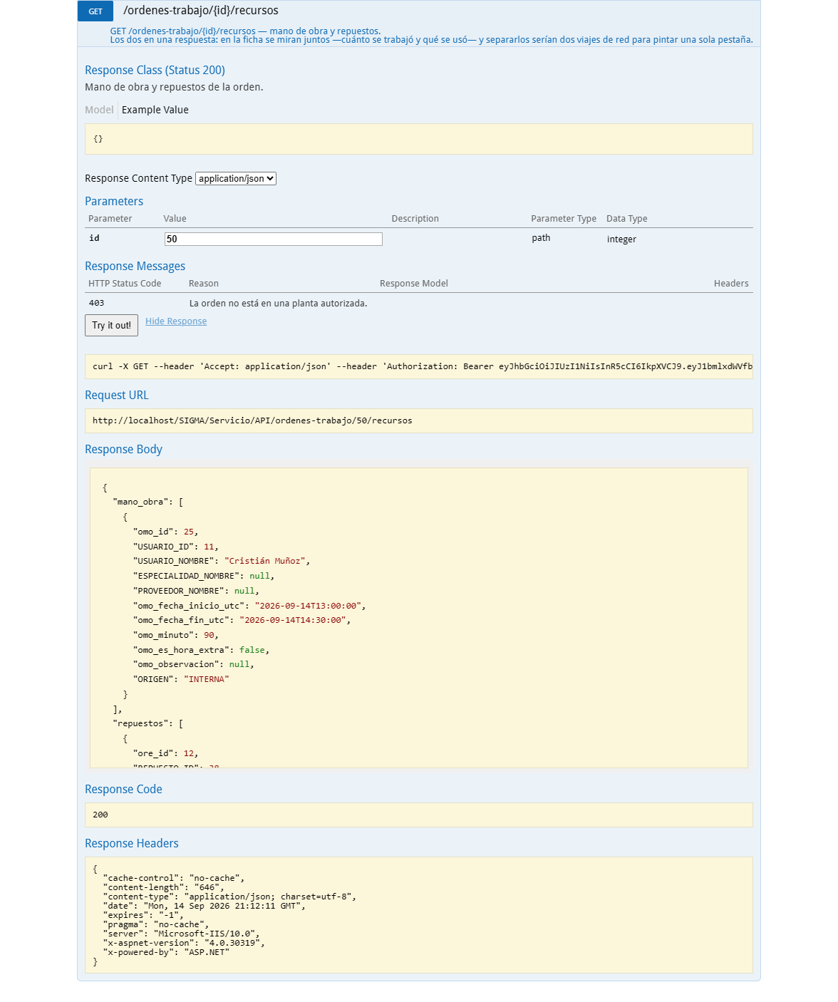
Figura 39 — HU-116 CA1 · hu116 1 sw recursos

CA3 · Devolución de sobrante
Criterio de aceptación: Cuando devuelvo un repuesto no utilizado
Entonces la existencia aumenta y la cantidad consumida se reduce
Usuario | Cristián Muñoz · Técnico de Mantenimiento (solo app)
Tipo de prueba | API (Swagger)
Pasos | POST repuestos con es_devolucion = true por 1 unidad.
Resultado esperado | La existencia aumenta y la cantidad consumida se reduce.
Resultado obtenido | 200; recursos muestra consumida 0 y devuelta 1.
Fecha | 14-09-2026 18:12
Veredicto | CUMPLE

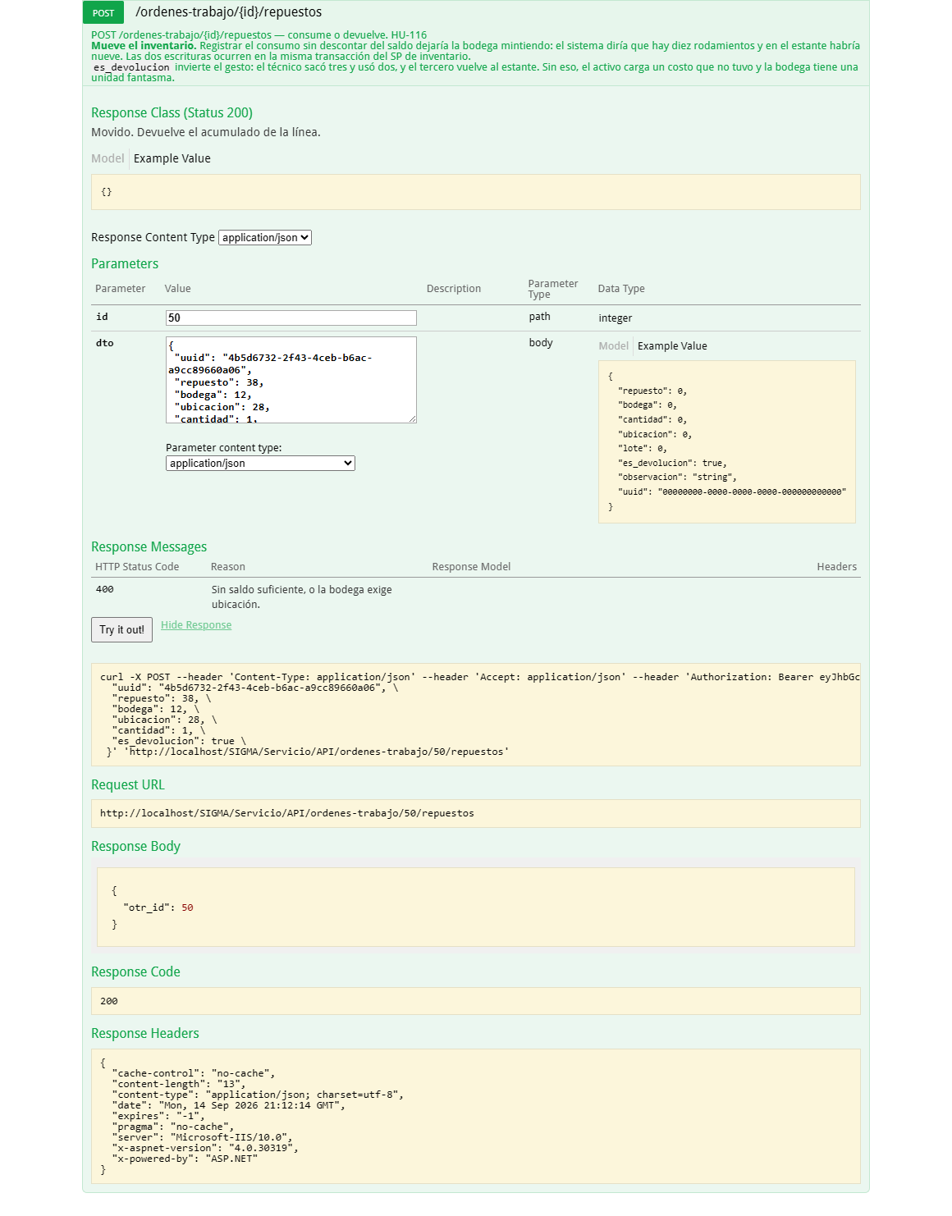
Figura 40 — HU-116 CA3 · hu116 3 sw devolucion
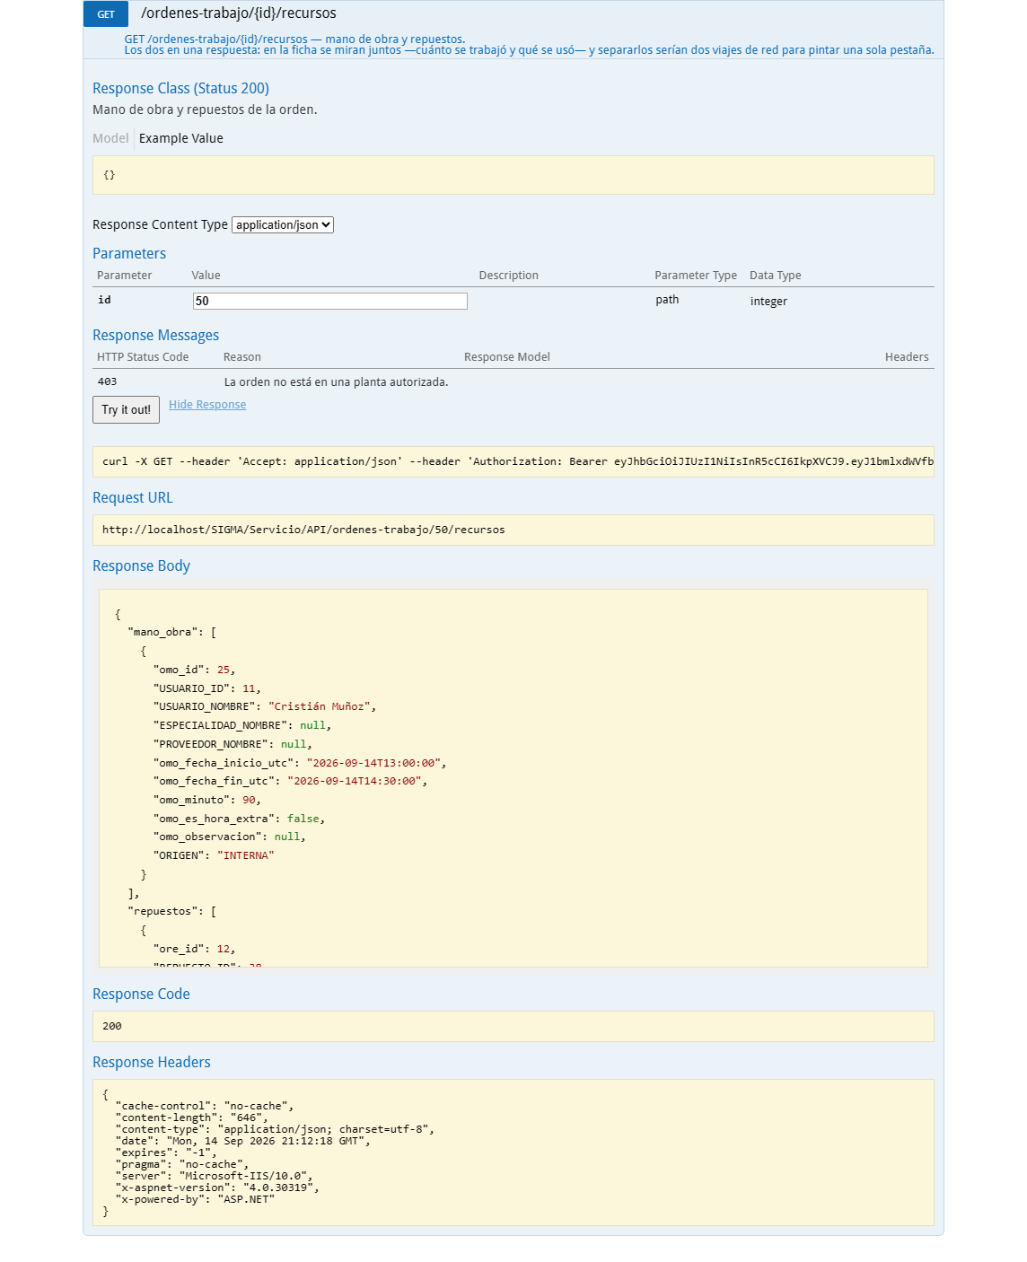
Figura 41 — HU-116 CA3 · hu116 3 sw recursos

HU-118 · Registrar las firmas de aceptación, ejecución y validación

CA1 · Registro de una firma
Criterio de aceptación: Cuando registro una firma indicando su tipo y resultado
Entonces queda con fecha, usuario y observación
Usuario | Rodrigo Quezada · Jefe de Mantenimiento
Tipo de prueba | API (Swagger)
Pasos | GET tipos-validacion; POST /ordenes-trabajo/{id}/validaciones {tipo, resultado ACEPTADA, observacion}.
Resultado esperado | Queda con fecha, usuario y observación.
Resultado obtenido | 201; el historial muestra la validación con USUARIO_NOMBRE y fecha.
Fecha | 14-09-2026 18:13
Veredicto | CUMPLE

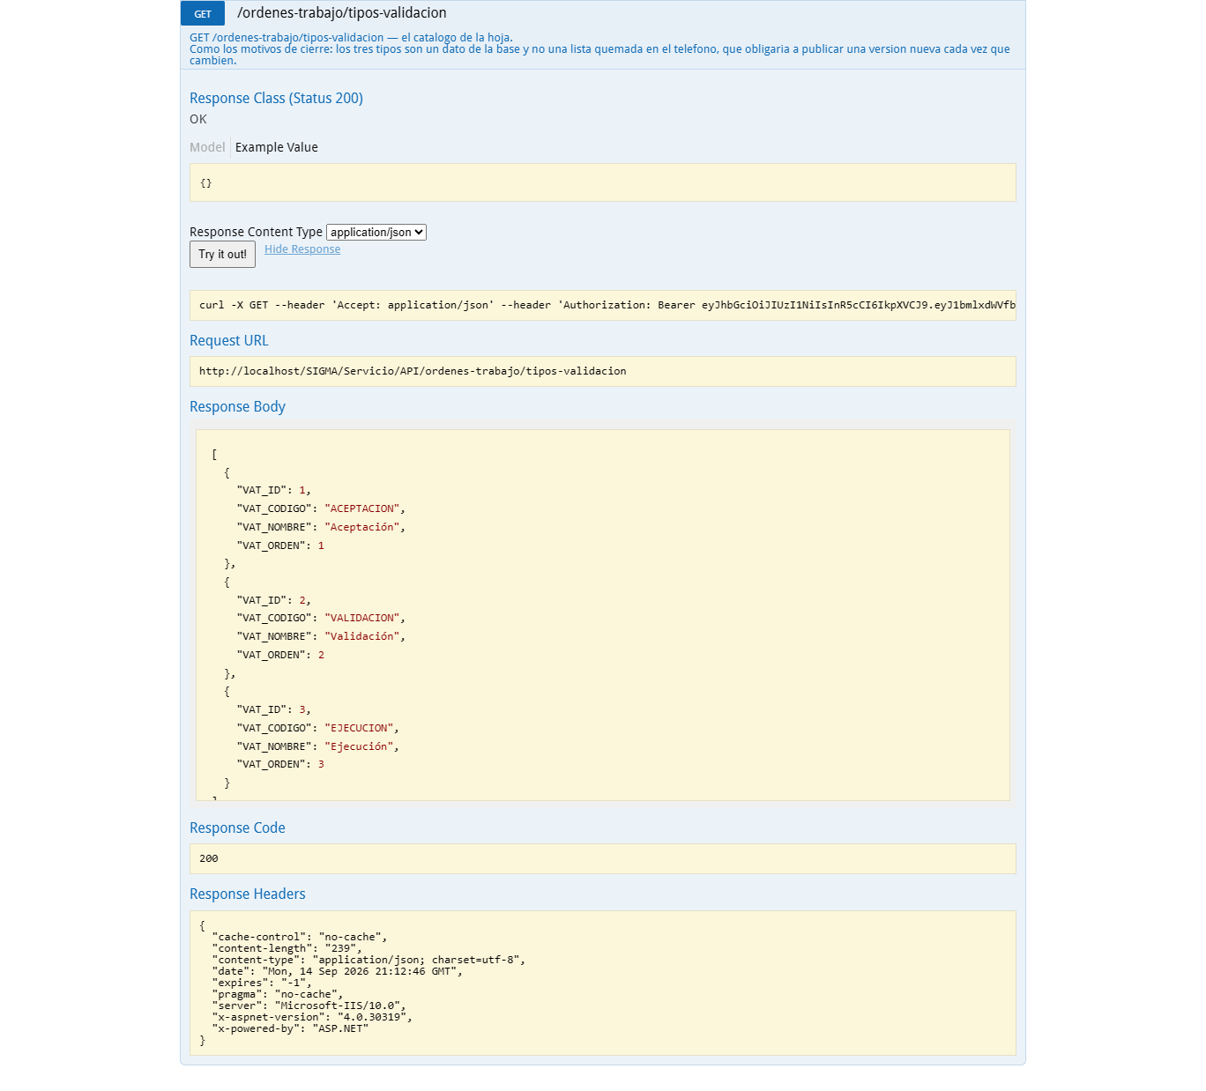
Figura 42 — HU-118 CA1 · hu118 sw tipos
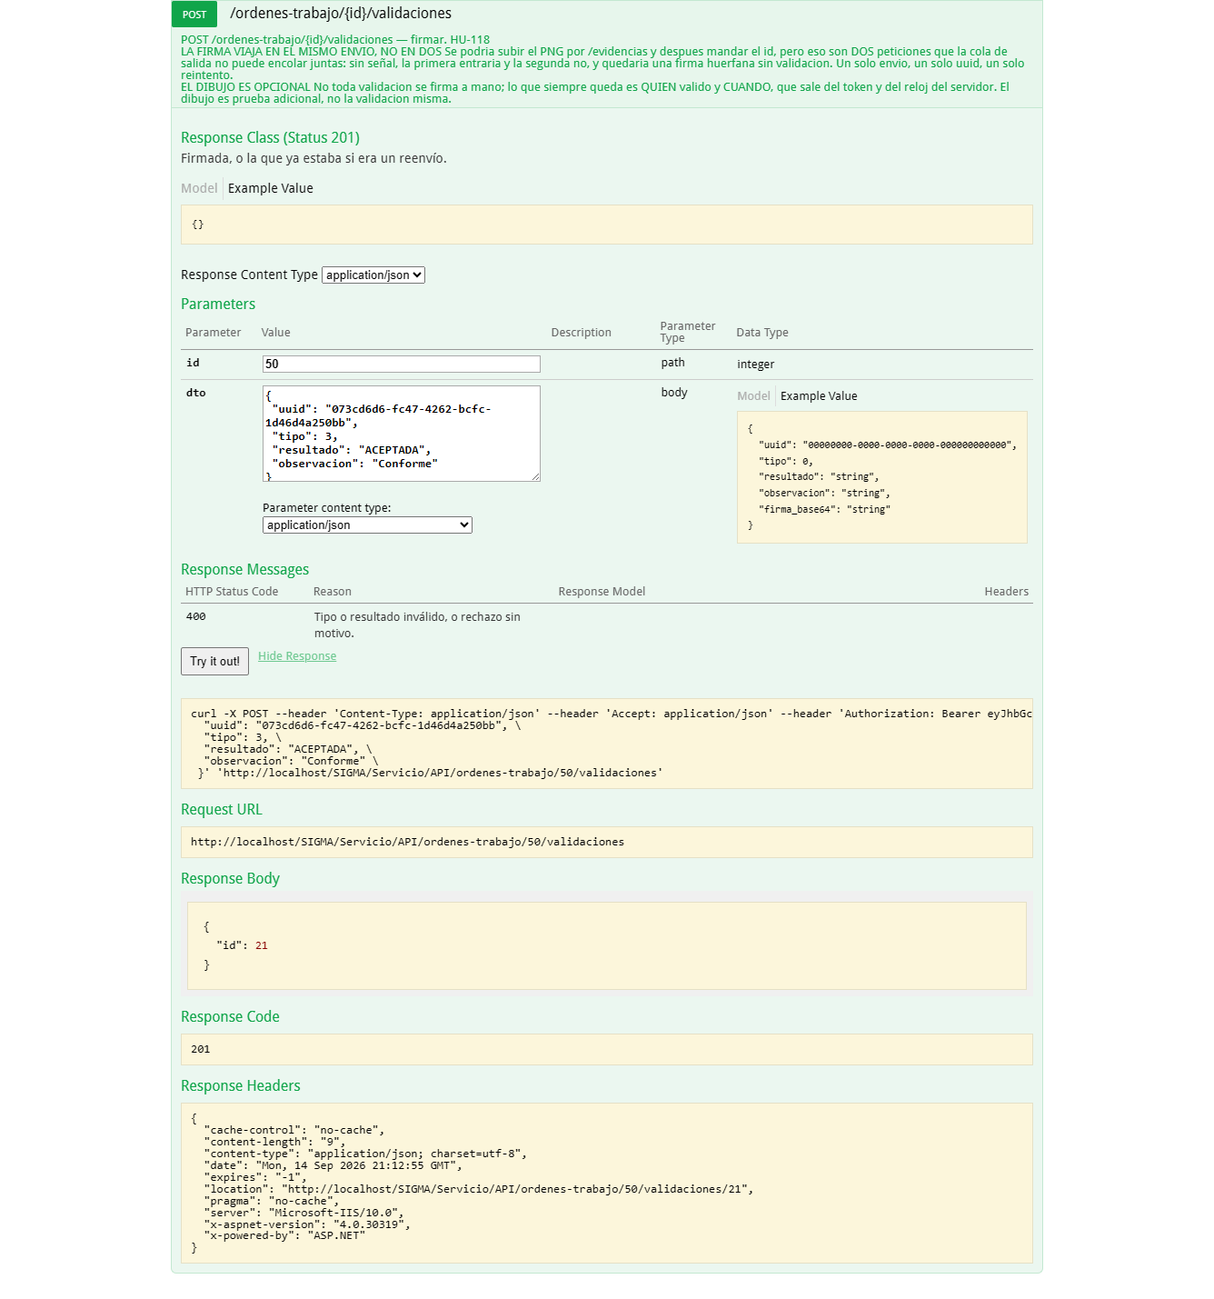
Figura 43 — HU-118 CA1 · hu118 1 sw aceptada

CA2 · Rechazo y nueva validación
Criterio de aceptación: Cuando una validación se registra como rechazada
Entonces puede registrarse una validación posterior
Y ambas quedan visibles en el historial
Usuario | Rodrigo Quezada · Jefe de Mantenimiento
Tipo de prueba | API (Swagger)
Pasos | Registrar una validación RECHAZADA y después una ACEPTADA; GET validaciones.
Resultado esperado | Puede registrarse una validación posterior y ambas quedan en el historial.
Resultado obtenido | 201 y 201; GET devuelve ambas (RECHAZADO y APROBADO).
Fecha | 14-09-2026 18:13
Veredicto | CUMPLE

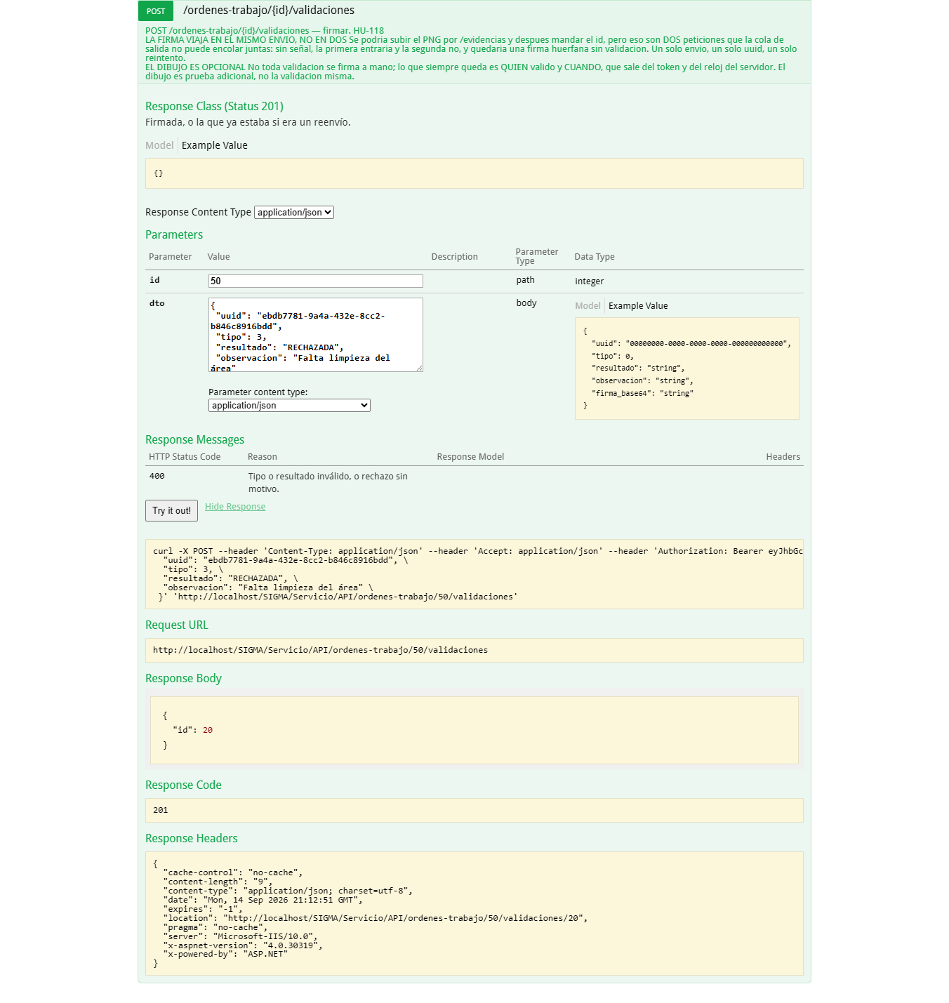
Figura 44 — HU-118 CA2 · hu118 2 sw rechazada
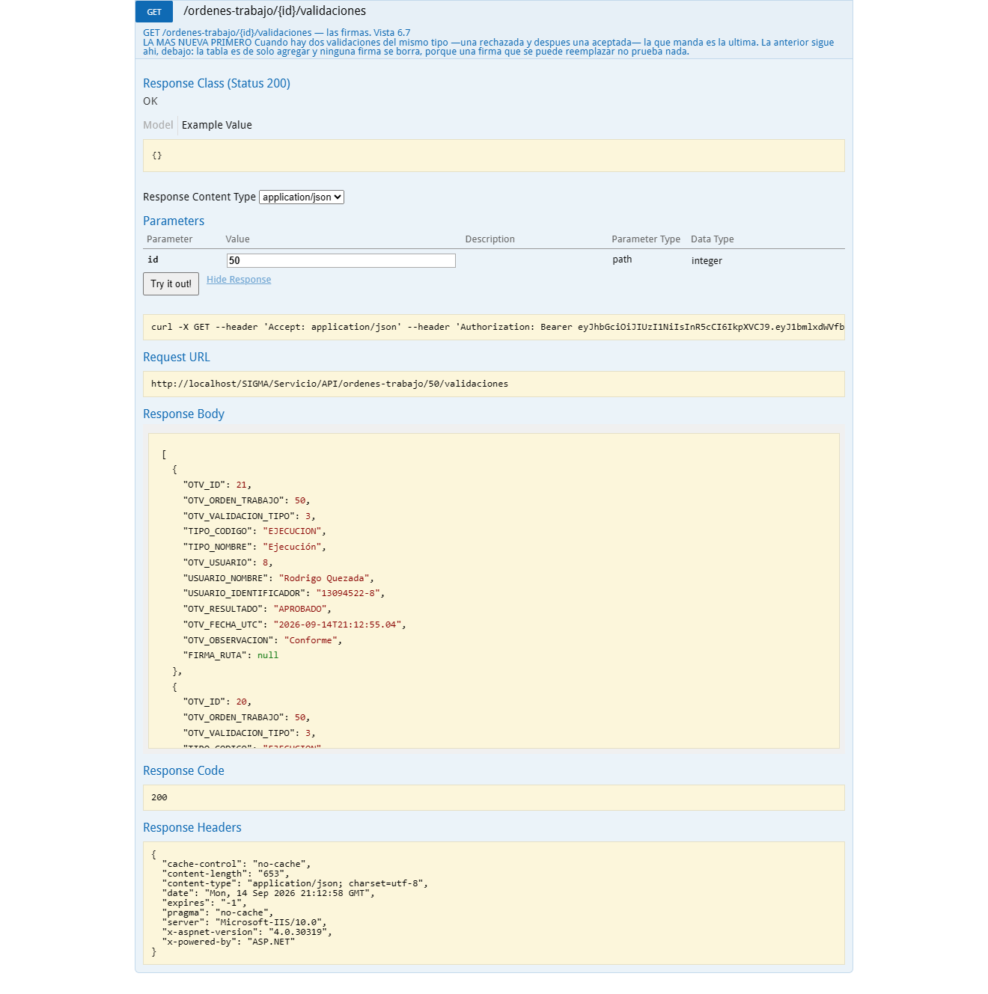
Figura 45 — HU-118 CA2 · hu118 2 sw historial

CA3 · Estado derivado: validada
Criterio de aceptación: Dado que existe una validación aprobada
Entonces la orden se presenta como validada
Y esa condición se calcula al consultar, no se almacena como estado
Usuario | Rodrigo Quezada · Jefe de Mantenimiento
Tipo de prueba | API (Swagger)
Pasos | GET validaciones con una aprobada.
Resultado esperado | La orden se presenta como validada y esa condición se calcula al consultar, no se almacena.
Resultado obtenido | El SEL deriva el estado de la última validación; no existe columna de «validada» en Orden_Trabajo.
Fecha | 14-09-2026 18:13
Veredicto | CUMPLE

Figura 46 — HU-118 CA3 · hu118 2 sw historial

HU-119 · Finalizar una orden de trabajo

CA1 · Finalización → en espera de cierre, sin modificaciones
Criterio de aceptación: Cuando finalizo el trabajo
Entonces la orden pasa a estado en espera de cierre
Y aparece en la bandeja del planificador
Y ya no puedo modificarla
Usuario | Cristián Muñoz · Técnico de Mantenimiento (solo app)
Tipo de prueba | API (Swagger)
Pasos | POST finalizar con resultado; GET ficha; intentar completar un paso después.
Resultado esperado | Pasa a EN ESPERA DE CIERRE, aparece en la bandeja del planificador y ya no se puede modificar.
Resultado obtenido | finalizar → 200 (advertencia: None); ESTADO_ID 3; el paso posterior → 400.
Fecha | 14-09-2026 18:12
Veredicto | CUMPLE

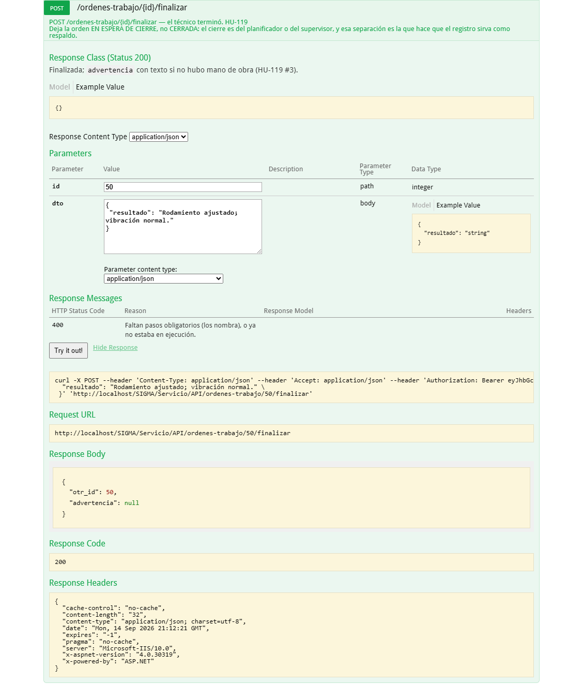
Figura 47 — HU-119 CA1 · hu119 1 sw finalizar
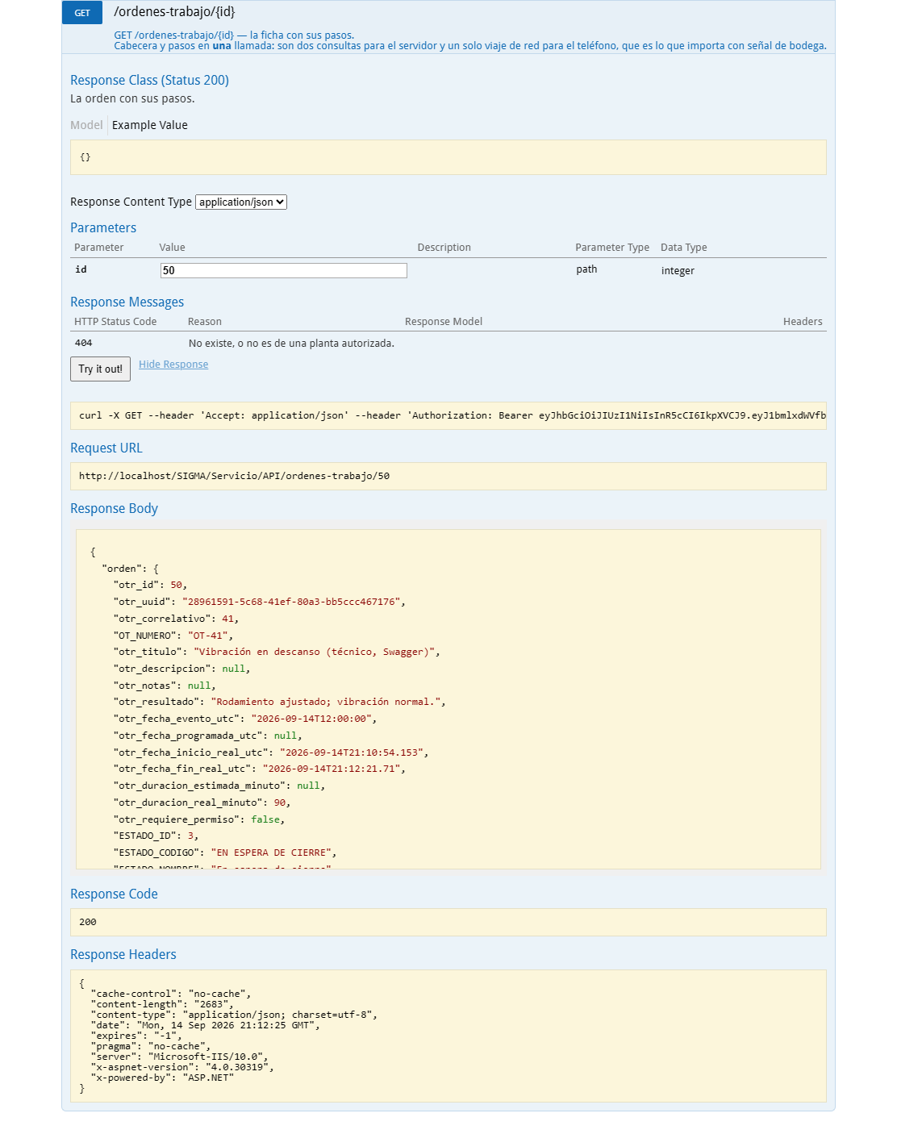
Figura 48 — HU-119 CA1 · hu119 1 sw ficha
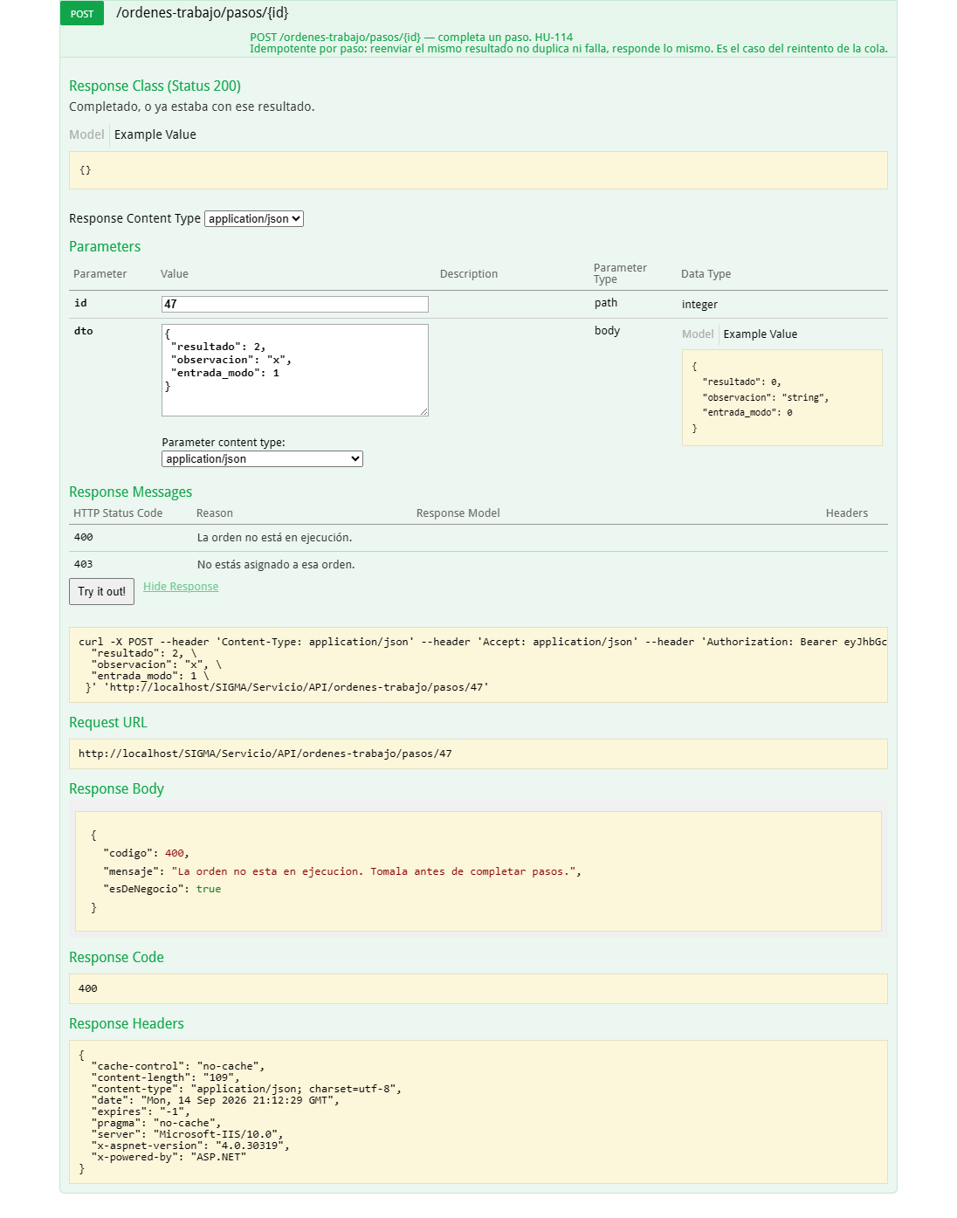
Figura 49 — HU-119 CA1 · hu119 1 sw bloqueada

CA2 · Pasos obligatorios pendientes impiden finalizar
Criterio de aceptación: Cuando intento finalizar con pasos obligatorios sin resolver
Entonces se indica cuáles faltan y no se permite finalizar
Usuario | Cristián Muñoz · Técnico de Mantenimiento (solo app)
Tipo de prueba | API (Swagger)
Pasos | POST /ordenes-trabajo/{id}/finalizar con los dos pasos obligatorios sin resolver.
Resultado esperado | Se indica cuáles faltan y no se permite finalizar.
Resultado obtenido | 400: {  "codigo": 400,  "mensaje": "Faltan pasos obligatorios por resolver: Revisar rodamiento, Medir vibración",  "esDeNegocio": true  }
Fecha | 14-09-2026 18:11
Veredicto | CUMPLE

Figura 50 — HU-119 CA2 · hu119 2 sw pendientes

CA3 · Mano de obra sin registrar: advierte y permite
Criterio de aceptación: Cuando intento finalizar sin ningún bloque de mano de obra
Entonces se advierte y se permite continuar registrando la advertencia
Usuario | Cristián Muñoz · Técnico de Mantenimiento (solo app)
Tipo de prueba | API (Swagger)
Pasos | Tomar una OT sin pasos y finalizarla sin ningún bloque de mano de obra.
Resultado esperado | Se advierte y se permite continuar registrando la advertencia.
Resultado obtenido | 200: {  "otr_id": 51,  "advertencia": "Finalizada sin ningún bloque de mano de obra: no habrá duración real ni carga por persona."  }
Fecha | 14-09-2026 18:12
Veredicto | CUMPLE

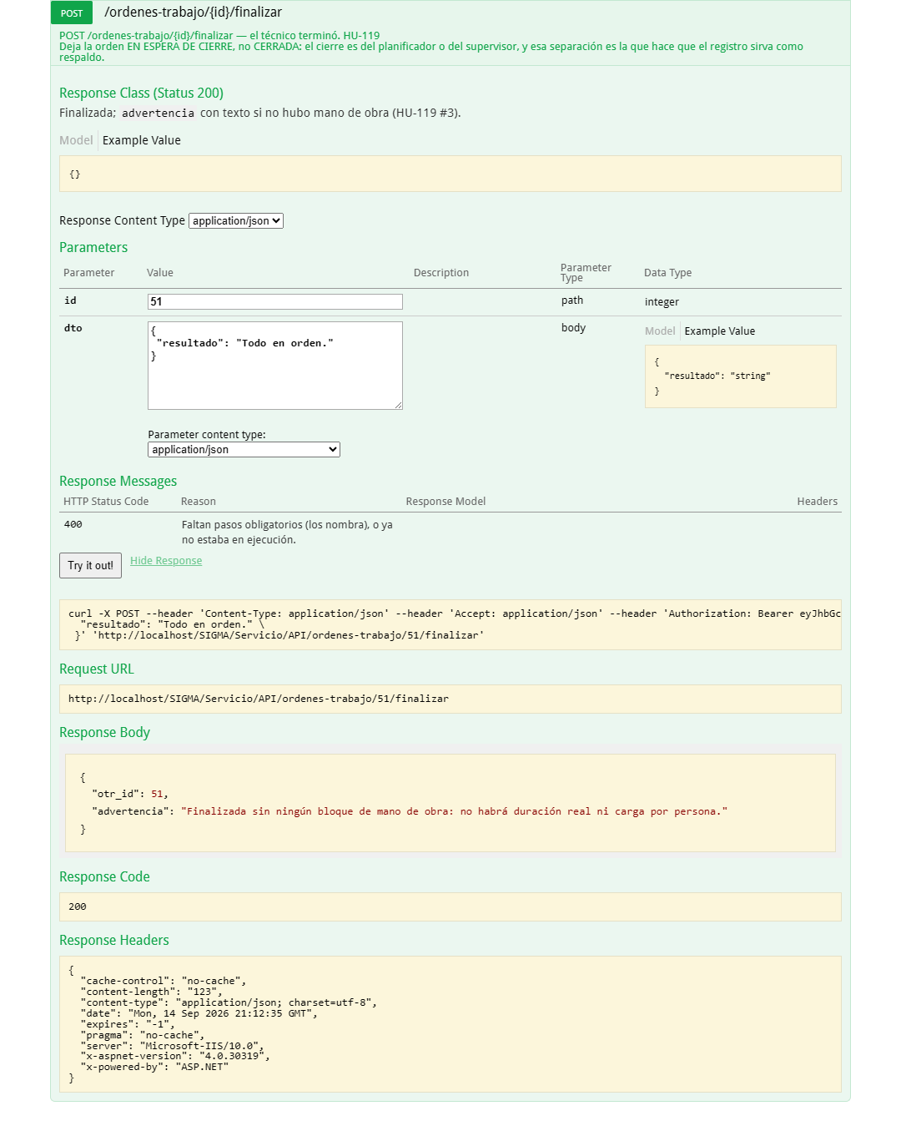
Figura 51 — HU-119 CA3 · hu119 3 sw advertencia

HU-120 · Cerrar una orden de trabajo

CA1 · Cierre normal
Criterio de aceptación: Cuando cierro una orden en espera de cierre
Entonces pasa a estado cerrada con fecha, responsable y motivo
Y sus costos se contabilizan en los indicadores del periodo
Usuario | Rodrigo Quezada · Jefe de Mantenimiento
Tipo de prueba | Web
Pasos | OT-34 › Cierre › «Trabajo realizado» + descripción › Cerrar la orden.
Resultado esperado | Pasa a CERRADA con fecha, responsable y motivo; sus costos se contabilizan en el periodo.
Resultado obtenido | Aviso «Orden cerrada. ACEPTAR»; la ficha queda bloqueada con «Cerrada el … por Rodrigo Quezada · Trabajo realizado».
Fecha | 14-09-2026 18:00
Veredicto | CUMPLE

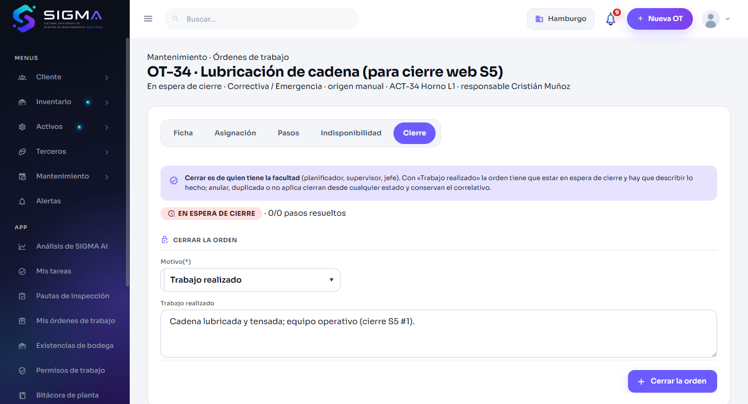
Figura 52 — HU-120 CA1 · hu120 1 formulario
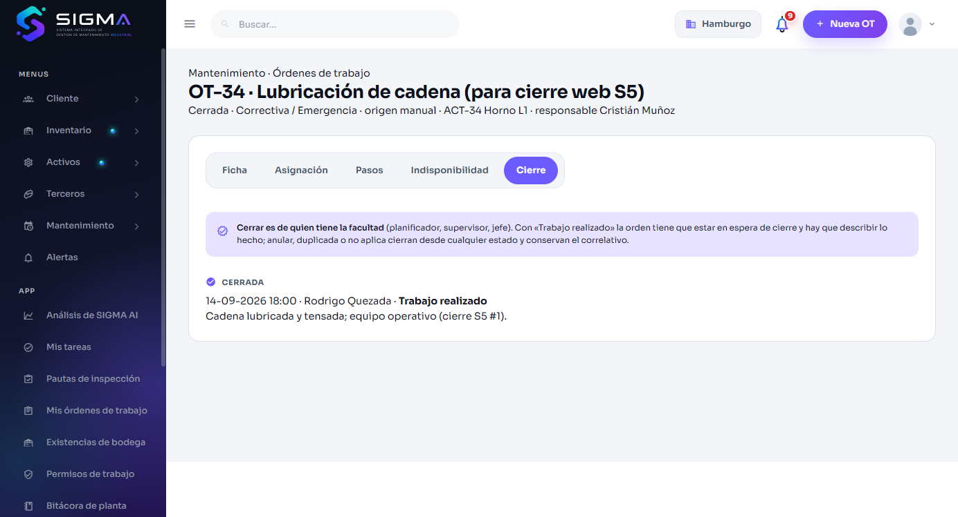
Figura 53 — HU-120 CA1 · hu120 1 cerrada

CA2 · El técnico no puede cerrar (API)
Criterio de aceptación: Dado que mi perfil es técnico de mantenimiento
Cuando se invoca la operación de cierre
Entonces es rechazada con "Su perfil no tiene la facultad de cerrar órdenes de trabajo"
Usuario | Cristián Muñoz · Técnico de Mantenimiento (solo app)
Tipo de prueba | API (Swagger)
Pasos | POST /ordenes-trabajo/{id}/cerrar con el token de Cristián.
Resultado esperado | Rechazada: su perfil no tiene la facultad de cerrar.
Resultado obtenido | 403 «Tu perfil no tiene el permiso 'CERRAR OT'» (misma captura de HU-110 #2).
Fecha | 14-09-2026 18:13
Veredicto | CUMPLE

Figura 54 — HU-120 CA2 · hu110 2 sw cerrar 403

CA3 · Anular una orden creada por error
Criterio de aceptación: Dado una orden creada por error
Cuando la cierro con el motivo Anulada por error
Entonces queda cerrada y el correlativo se conserva
Y la orden sigue siendo consultable
Usuario | Rodrigo Quezada · Jefe de Mantenimiento
Tipo de prueba | Web
Pasos | La orden ABIERTA del caso HU-110 #1 › Cierre › motivo «Anulada por error de registro» › Cerrar.
Resultado esperado | Queda cerrada, conserva el correlativo y sigue siendo consultable.
Resultado obtenido | La ficha sigue abriéndose con su OT-n y muestra «Cerrada … Anulada por error de registro».
Fecha | 14-09-2026 18:01
Veredicto | CUMPLE

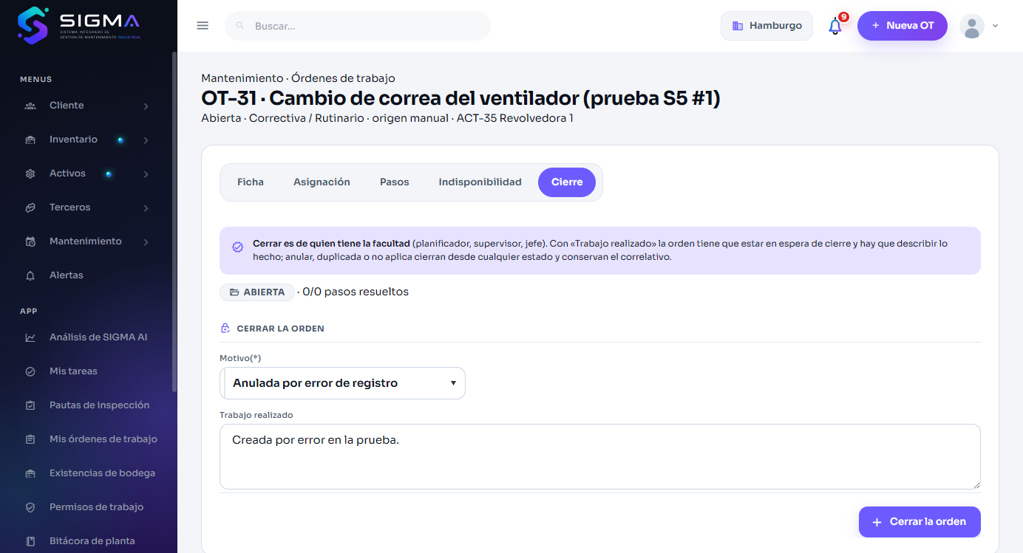
Figura 55 — HU-120 CA3 · hu120 3 anular
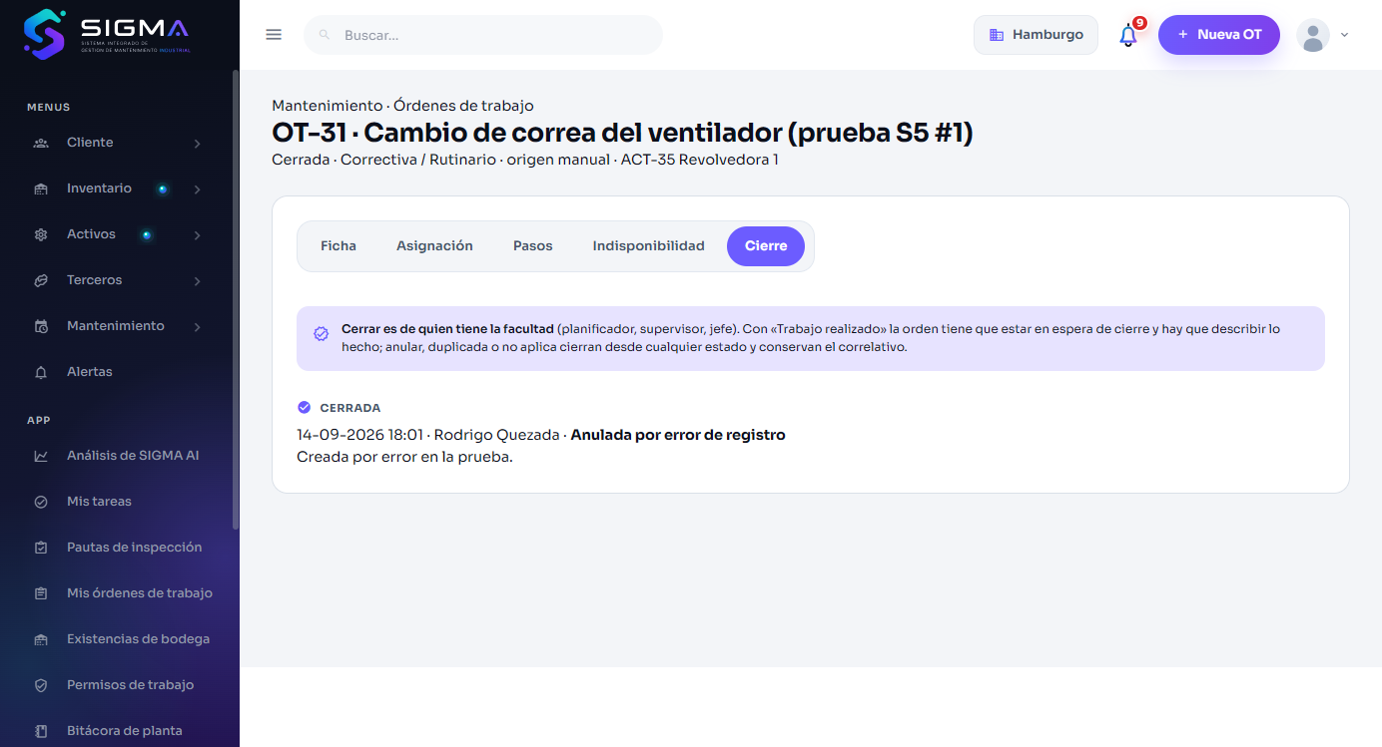
Figura 56 — HU-120 CA3 · hu120 3 anulada

CA4 · Resultado obligatorio con «Trabajo realizado»
Criterio de aceptación: Cuando intento cerrar sin describir el trabajo realizado
Entonces la operación es rechazada
Usuario | Rodrigo Quezada · Jefe de Mantenimiento
Tipo de prueba | Web
Pasos | OT-34 en espera de cierre › pestaña Cierre › motivo «Trabajo realizado» sin describir el trabajo › Cerrar la orden.
Resultado esperado | La operación es rechazada.
Resultado obtenido | Aviso del SP: «5.- DESCRIBA EL TRABAJO REALIZADO PARA CERRAR LA ORDEN OT-34. ACEPTAR».
Fecha | 14-09-2026 18:00
Veredicto | CUMPLE

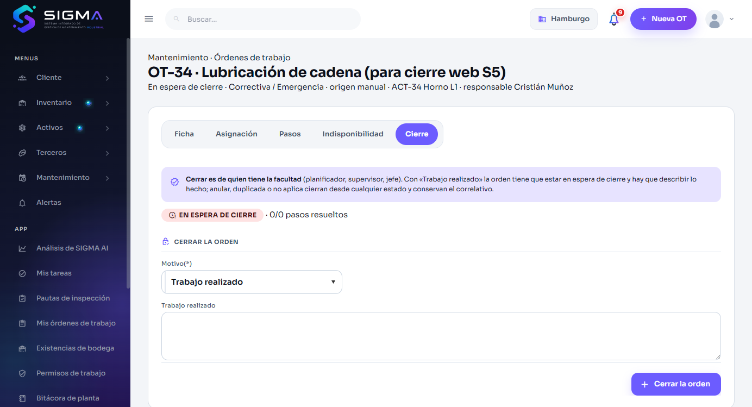
Figura 57 — HU-120 CA4 · hu120 4 sin resultado
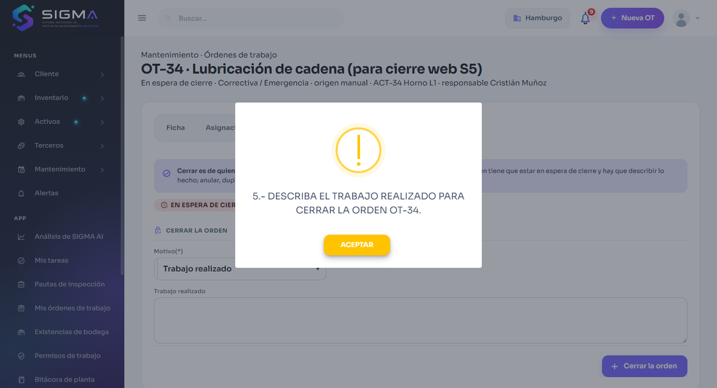
Figura 58 — HU-120 CA4 · hu120 4 rechazo

HU-121 · Consultar mi bandeja de trabajo

CA1 · Mi bandeja con SITUACION
Criterio de aceptación: Cuando abro la bandeja
Entonces veo mis órdenes, tareas y checklists del día ordenados por prioridad y hora
Y se distingue lo asignado a mi de lo asignado a mi grupo
Usuario | Cristián Muñoz · Técnico de Mantenimiento (solo app)
Tipo de prueba | API (Swagger)
Pasos | GET /ordenes-trabajo?ambito=1 (mías).
Resultado esperado | Mis órdenes ordenadas por prioridad y hora, con la situación (VENCIDA / VENCE HOY / EN PLAZO) calculada por el SP.
Resultado obtenido | 200; cada fila trae SITUACION y ES_MIA.
Fecha | 14-09-2026 18:10
Veredicto | CUMPLE

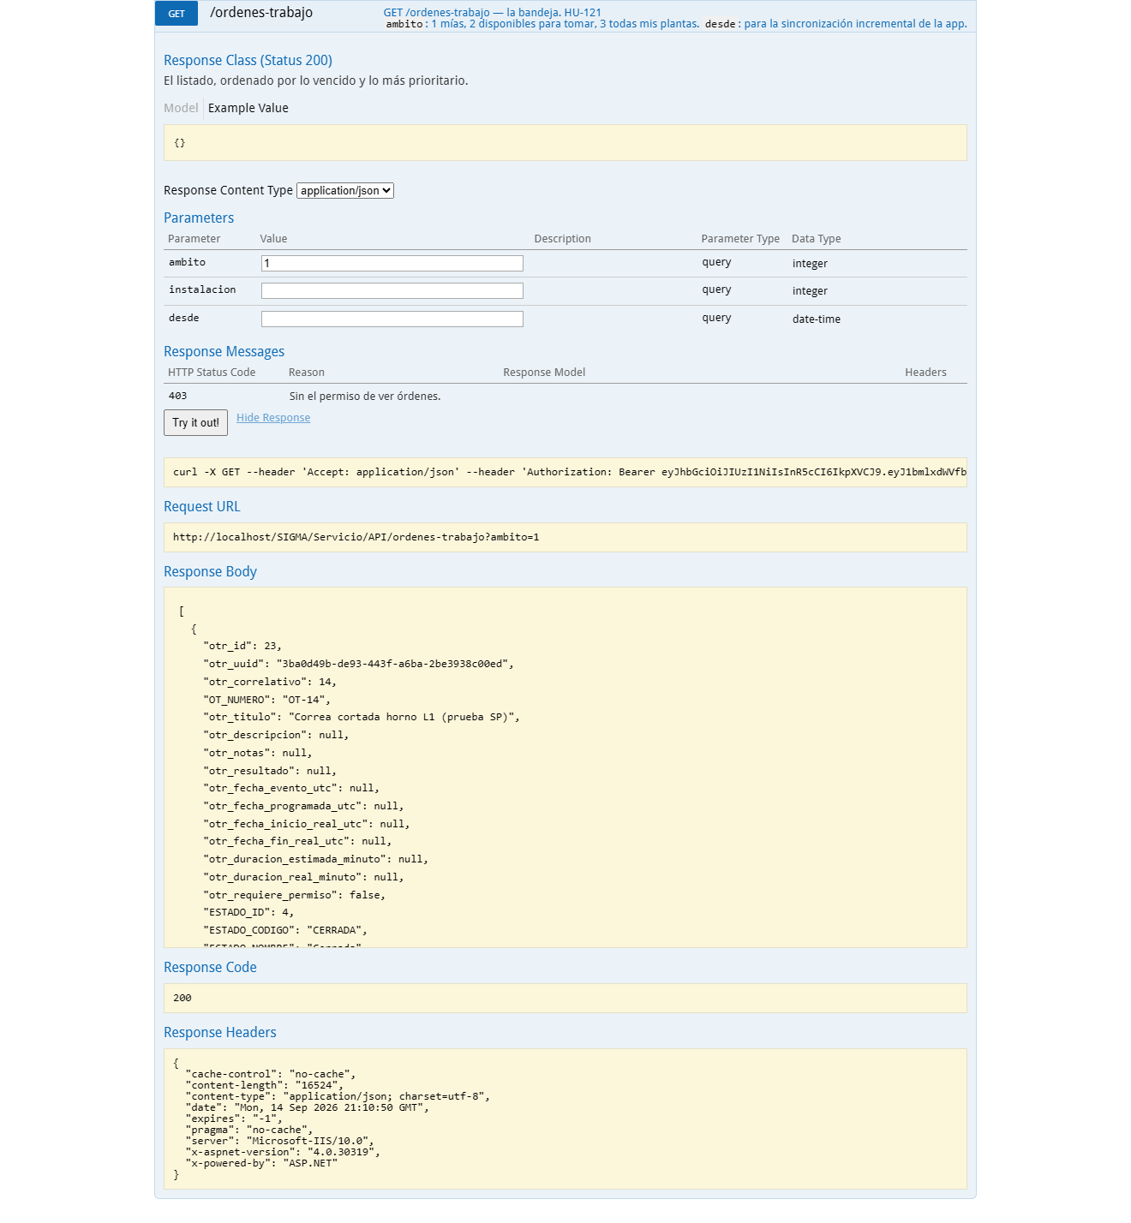
Figura 59 — HU-121 CA1 · hu121 1 sw mias

CA3 · Trabajo disponible para tomar
Criterio de aceptación: Cuando reviso el trabajo disponible
Entonces veo las órdenes abiertas de mi planta que aún nadie ha tomado
Usuario | Cristián Muñoz · Técnico de Mantenimiento (solo app)
Tipo de prueba | API (Swagger)
Pasos | GET /ordenes-trabajo?ambito=2 (disponibles de mi planta).
Resultado esperado | Se ven las órdenes abiertas de la planta que nadie ha tomado.
Resultado obtenido | 200; la lista incluye la OT recién creada, sin responsable.
Fecha | 14-09-2026 18:10
Veredicto | CUMPLE

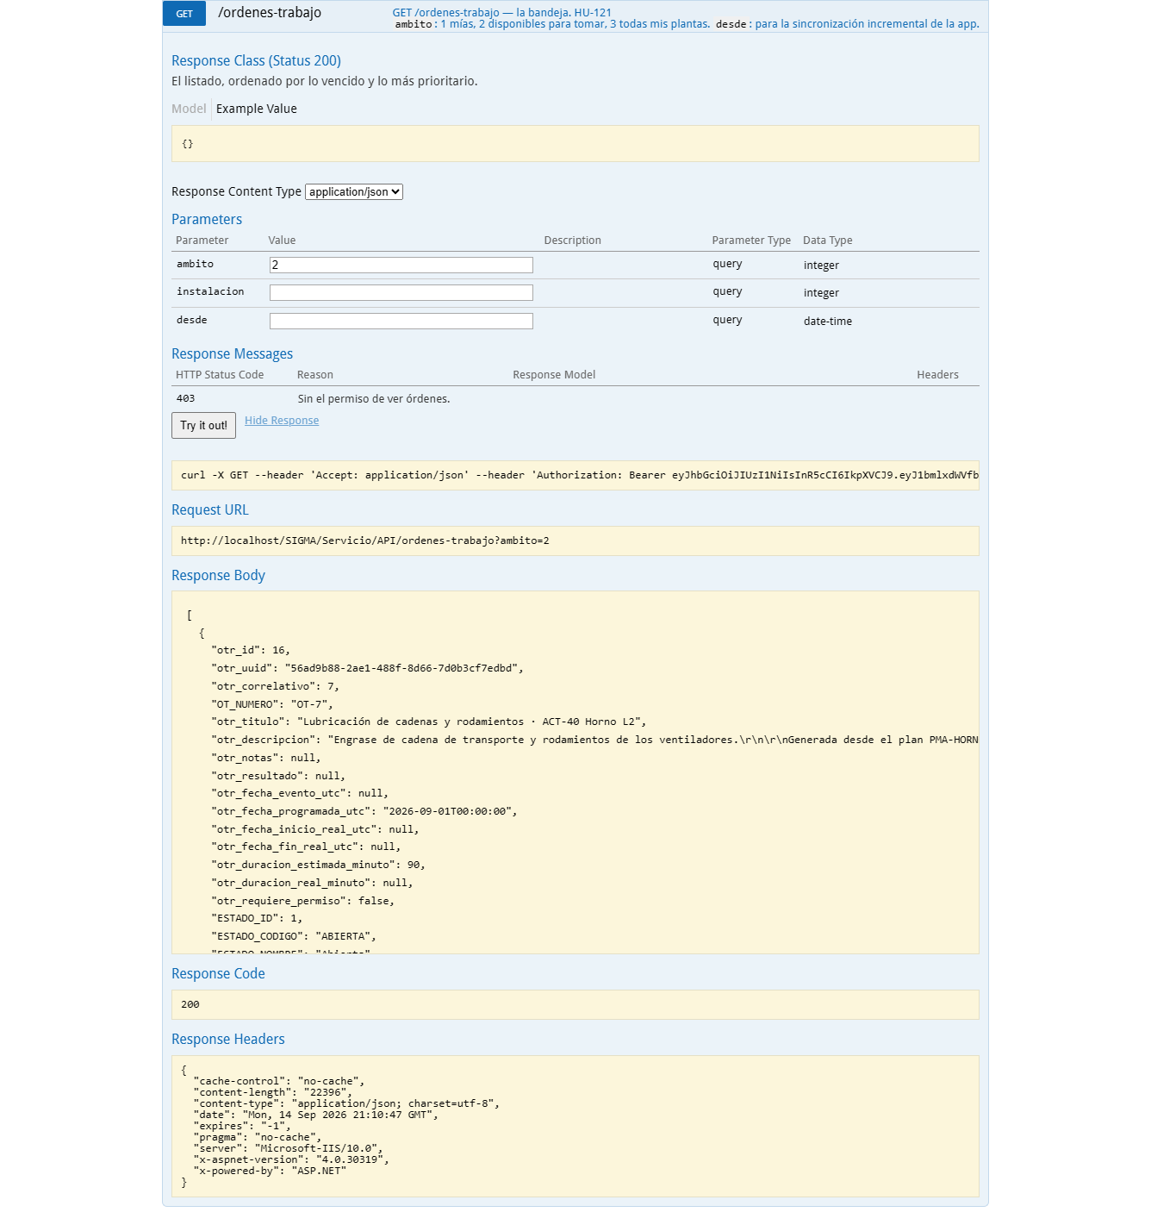
Figura 60 — HU-121 CA3 · hu121 3 sw disponibles

HU-122 · Consultar la bandeja de órdenes en espera de cierre

CA1 · Bandeja de cierre ordenada por antigüedad
Criterio de aceptación: Cuando abro la bandeja
Entonces veo las órdenes en espera de cierre con los días que llevan esperando
Y están ordenadas por antigüedad
Usuario | Rodrigo Quezada · Jefe de Mantenimiento
Tipo de prueba | Web
Pasos | Órdenes de trabajo › Situación = «Bandeja de cierre».
Resultado esperado | Se ven las órdenes en espera de cierre con los días que llevan esperando, ordenadas por antigüedad.
Resultado obtenido | 4 órdenes en espera de cierre con «n día(s) esperando»; las más antiguas arriba.
Fecha | 14-09-2026 18:01
Veredicto | CUMPLE

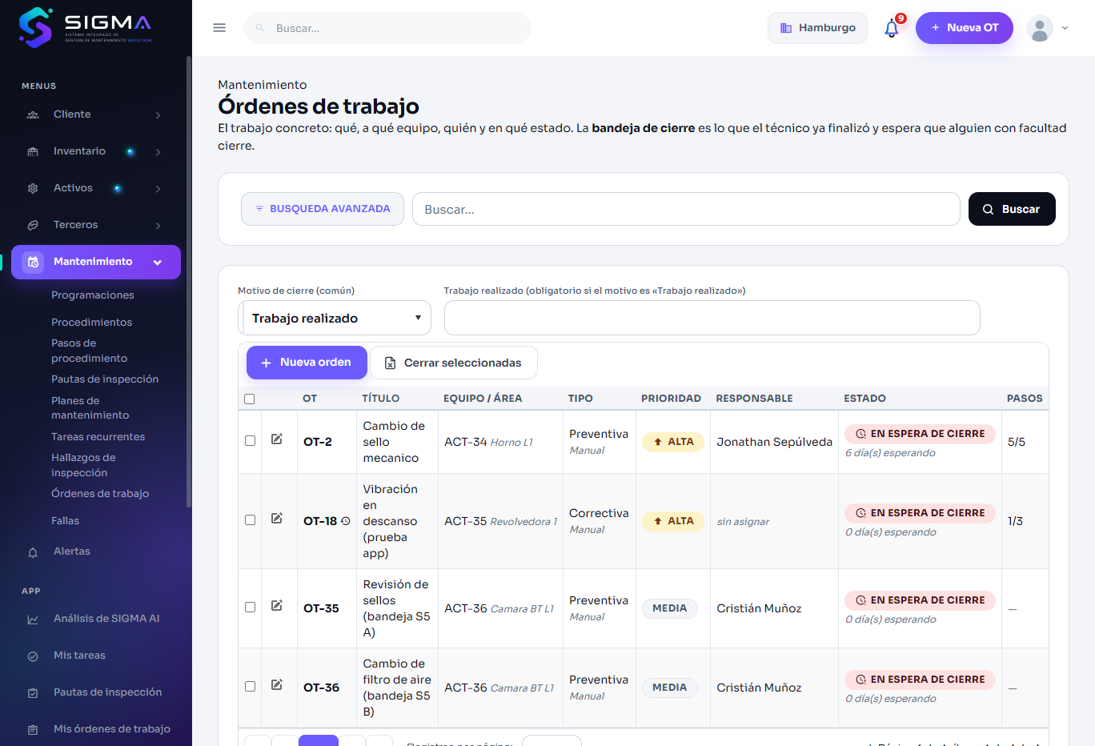
Figura 61 — HU-122 CA1 · hu122 1 bandeja

CA2 · Cierre masivo desde la bandeja
Criterio de aceptación: Cuando selecciono varias órdenes del mismo tipo
Entonces puedo cerrarlas indicando un motivo común
Y cada cierre queda registrado individualmente
Usuario | Rodrigo Quezada · Jefe de Mantenimiento
Tipo de prueba | Web
Pasos | Seleccionar las dos órdenes «bandeja S5 A/B» › motivo común «Trabajo realizado» + descripción › Cerrar seleccionadas › Sí.
Resultado esperado | Se cierran con el motivo común y cada cierre queda registrado individualmente.
Resultado obtenido | Aviso «2 orden(es) cerrada(s). ACEPTAR»; el panel de resultado lista cada orden con su veredicto (2 cerradas · 0 rechazadas).
Fecha | 14-09-2026 18:01
Veredicto | CUMPLE

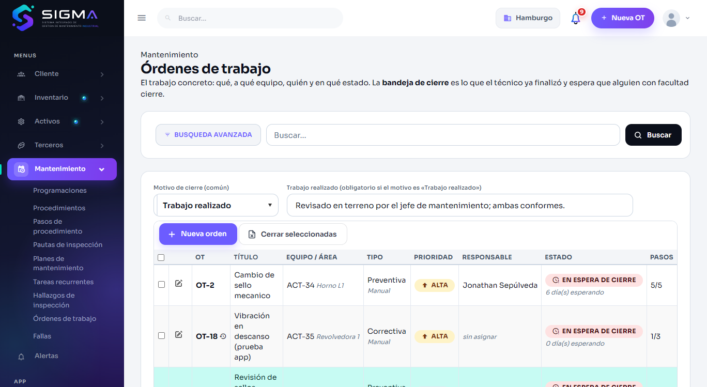
Figura 62 — HU-122 CA2 · hu122 2 seleccion
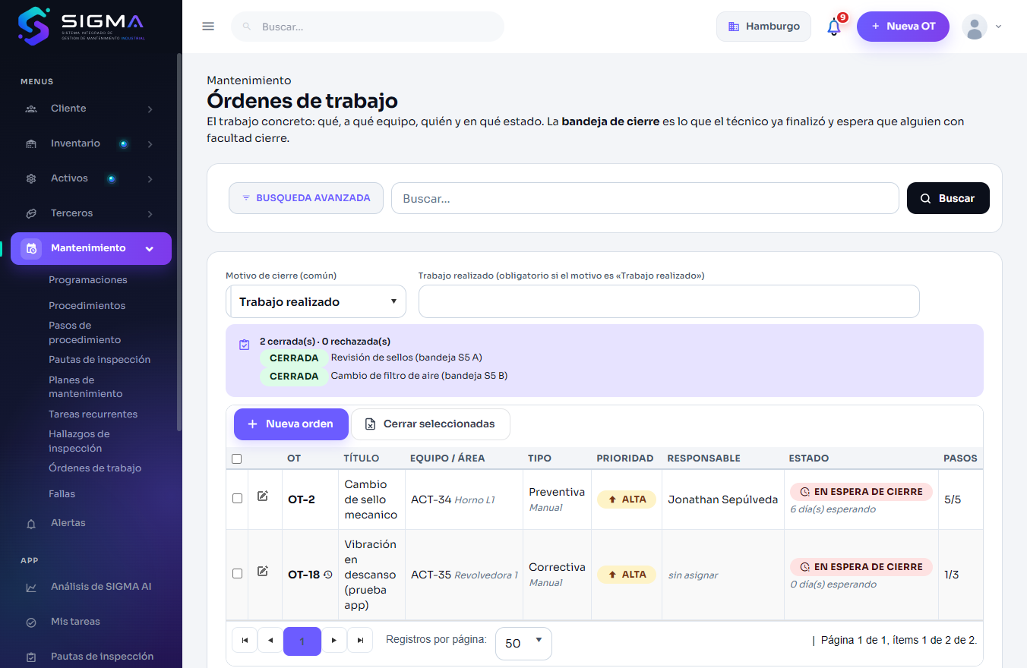
Figura 63 — HU-122 CA2 · hu122 2 resultado

HU-123 · Registrar una falla y su diagnóstico

CA1 · Registro de la falla
Criterio de aceptación: Cuando registro una falla indicando activo, síntoma y criticidad
Entonces queda disponible para asociarle diagnóstico, acciones y una orden
Usuario | Rodrigo Quezada · Jefe de Mantenimiento
Tipo de prueba | Web
Pasos | Mantenimiento › Fallas › Registrar falla: equipo ACT-36, título, criticidad Crítica, equipo queda Detenido, detuvo producción. Guardar.
Resultado esperado | Queda disponible para asociarle diagnóstico, acciones y una orden.
Resultado obtenido | La ficha F-n aparece con las pestañas Diagnósticos, Acciones e Indisponibilidad y el botón «Generar orden correctiva».
Fecha | 14-09-2026 18:02
Veredicto | CUMPLE

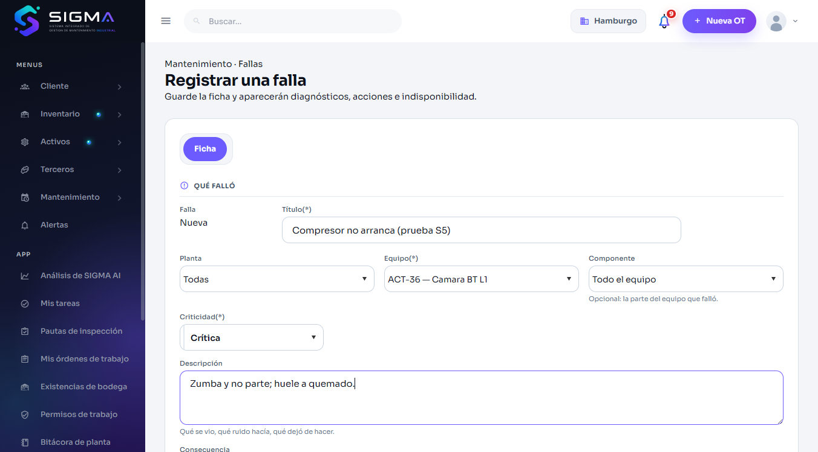
Figura 64 — HU-123 CA1 · hu123 1 formulario
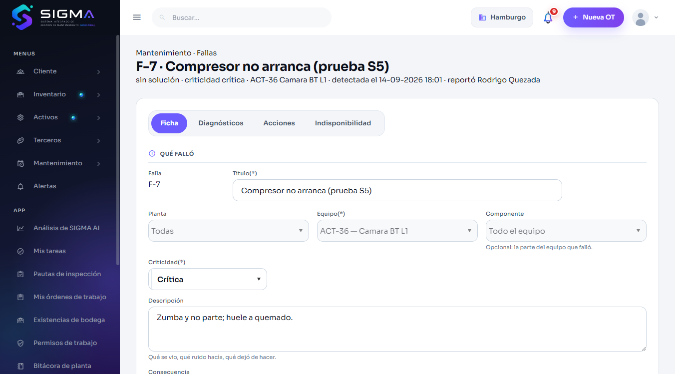
Figura 65 — HU-123 CA1 · hu123 1 ficha

CA1 · Registro de la falla por API, idempotente
Criterio de aceptación: Cuando registro una falla indicando activo, síntoma y criticidad
Entonces queda disponible para asociarle diagnóstico, acciones y una orden
Usuario | Rodrigo Quezada · Jefe de Mantenimiento
Tipo de prueba | API (Swagger)
Pasos | POST /fallas con uuid; repetir el mismo POST.
Resultado esperado | Queda disponible para diagnóstico, acciones y orden; el reintento con el mismo uuid devuelve el mismo id.
Resultado obtenido | 201 id 10; reintento → 201 mismo id.
Fecha | 14-09-2026 18:13
Veredicto | CUMPLE

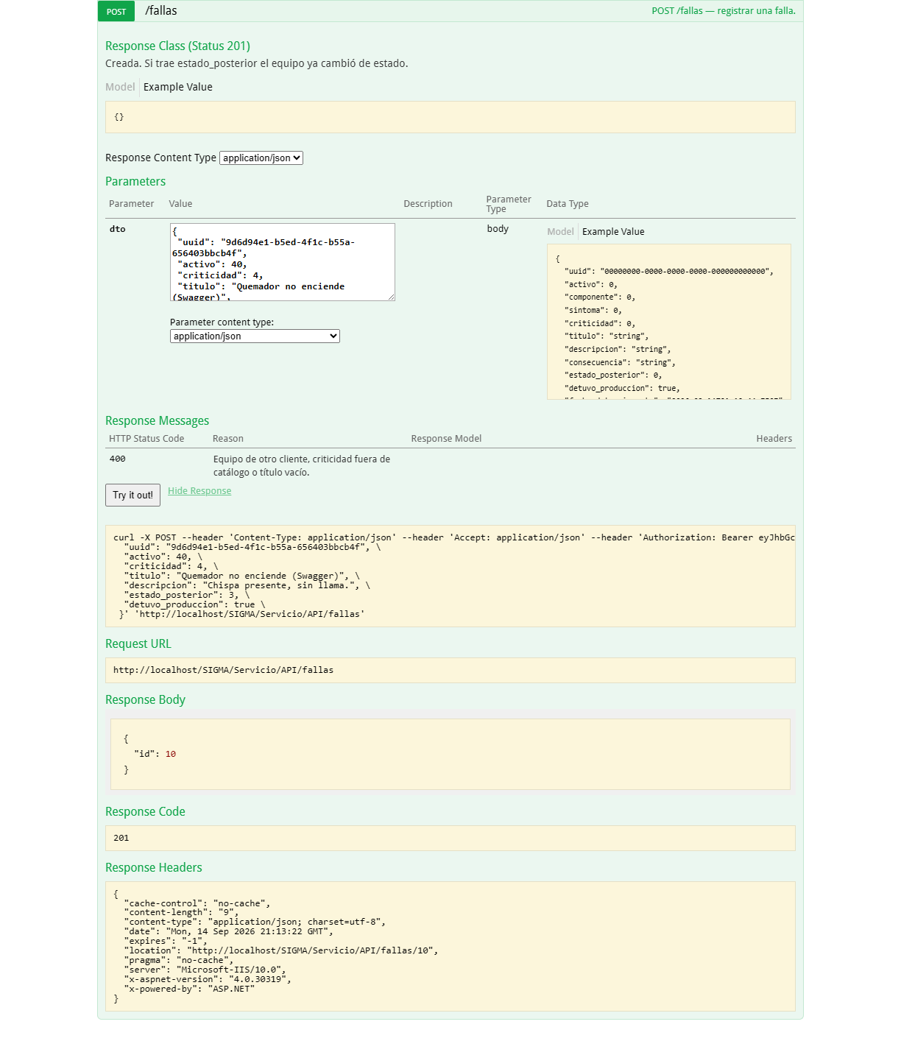
Figura 66 — HU-123 CA1 · hu123 1 sw crear
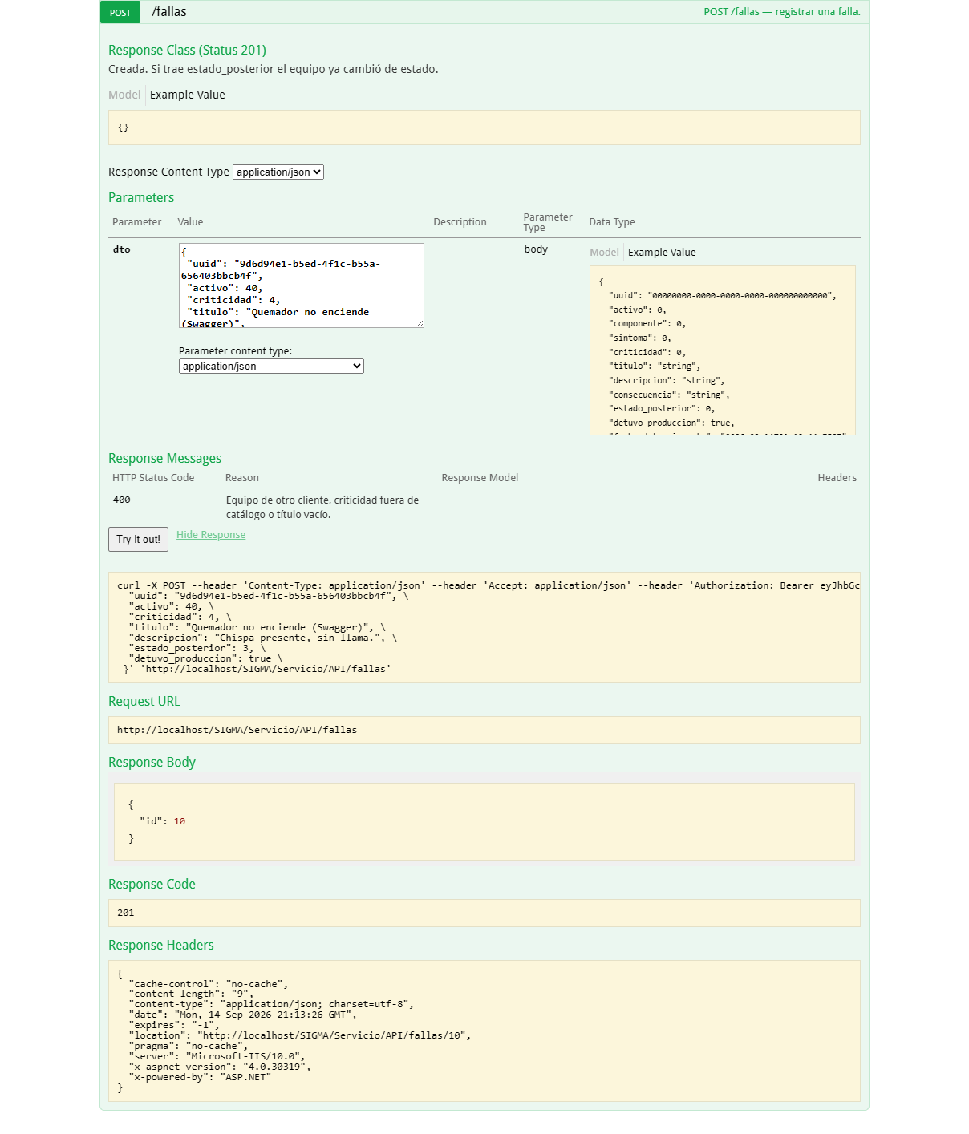
Figura 67 — HU-123 CA1 · hu123 1 sw reintento

CA2 · Diagnósticos sucesivos con método; uno definitivo
Criterio de aceptación: Cuando registro un diagnóstico después de desarmar el equipo
Entonces puedo indicar modo de falla, causa y método de diagnóstico
Y pueden registrarse varios diagnósticos sucesivos sobre la misma falla
Usuario | Rodrigo Quezada · Jefe de Mantenimiento
Tipo de prueba | Web
Pasos | Ficha de la falla › Diagnósticos › agregar «Ventilador detenido» (inspección visual, hipótesis) y luego «Sensor de deshielo cortado» (desarme, 90 %, definitivo).
Resultado esperado | Se pueden registrar varios diagnósticos sucesivos indicando método; al marcar uno definitivo los anteriores quedan como hipótesis.
Resultado obtenido | El hilo muestra los dos: uno «Definitivo» y uno «Hipótesis» (aviso «Diagnóstico registrado. ACEPTAR»).
Fecha | 14-09-2026 18:10
Veredicto | CUMPLE

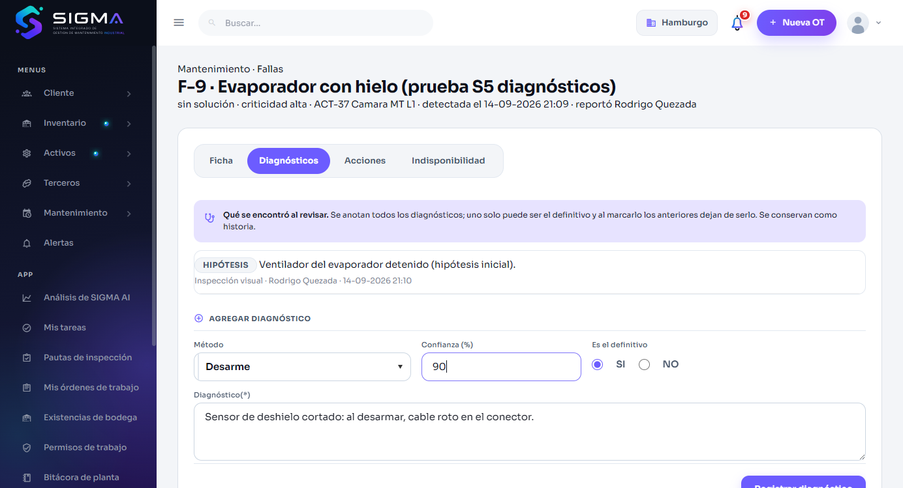
Figura 68 — HU-123 CA2 · hu123 2 formulario
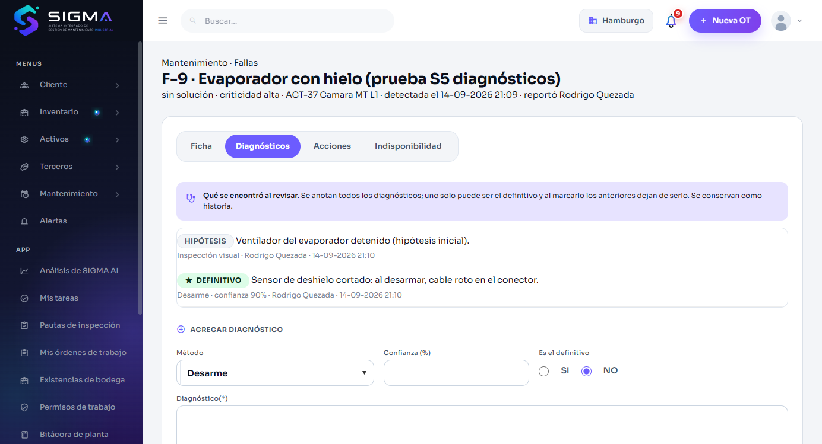
Figura 69 — HU-123 CA2 · hu123 2 hilo

CA2 · Diagnóstico por API con método
Criterio de aceptación: Cuando registro un diagnóstico después de desarmar el equipo
Entonces puedo indicar modo de falla, causa y método de diagnóstico
Y pueden registrarse varios diagnósticos sucesivos sobre la misma falla
Usuario | Rodrigo Quezada · Jefe de Mantenimiento
Tipo de prueba | API (Swagger)
Pasos | POST /fallas/{id}/diagnosticos {metodo 7 Desarme, es_definitivo, confianza 95}; GET diagnósticos.
Resultado esperado | Se indica método (y modo/causa cuando el cliente los cargue) y pueden registrarse varios.
Resultado obtenido | 201; el listado trae METODO_NOMBRE «Desarme» y FDI_ES_DEFINITIVO true.
Fecha | 14-09-2026 18:13
Veredicto | CUMPLE

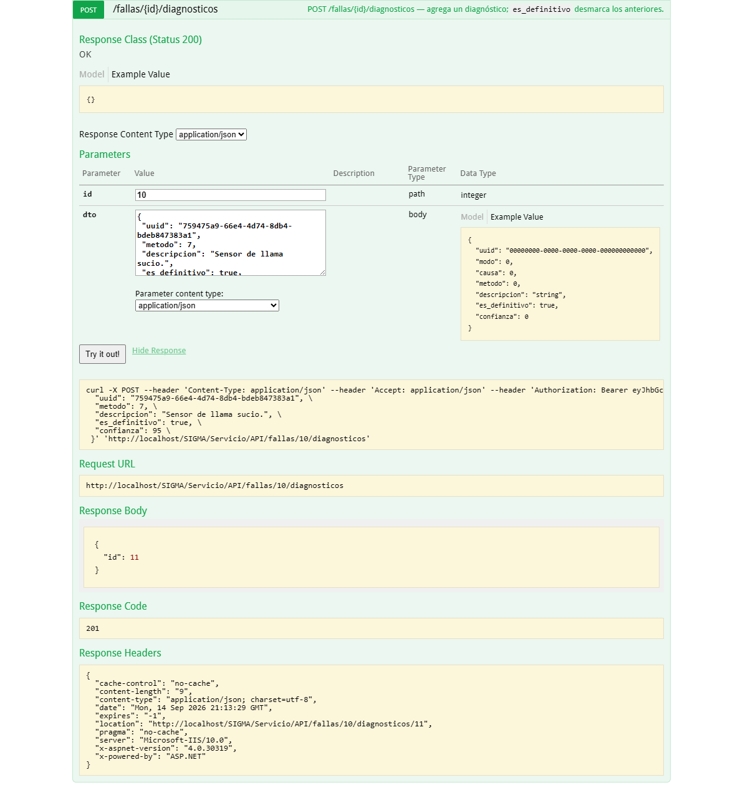
Figura 70 — HU-123 CA2 · hu123 2 sw diagnostico
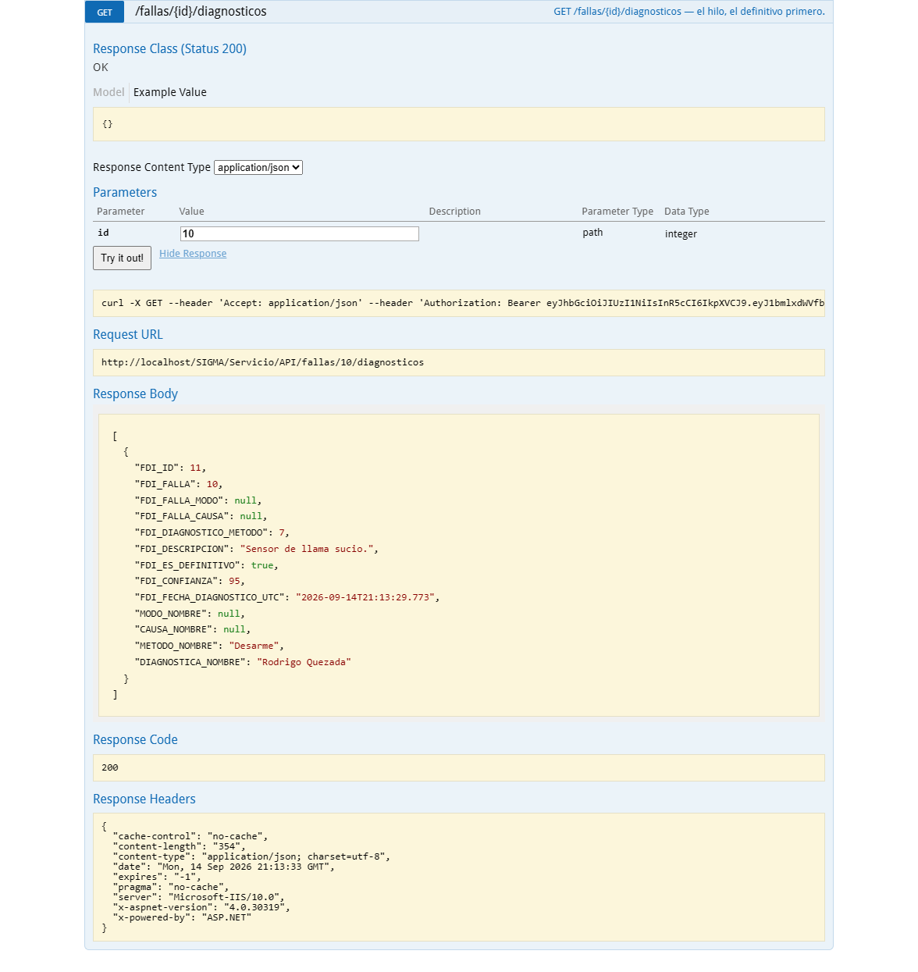
Figura 71 — HU-123 CA2 · hu123 2 sw lista

CA3 · Acción provisoria y luego definitiva
Criterio de aceptación: Cuando registro una acción
Entonces indico si es definitiva o provisoria
Y esa distinción permite detectar equipos reparados de forma provisoria repetidas veces
Usuario | Rodrigo Quezada · Jefe de Mantenimiento
Tipo de prueba | Web
Pasos | Pestaña Acciones › registrar una acción Provisoria; después una Definitiva.
Resultado esperado | La provisoria deja la falla abierta (y cuenta para detectar equipos parchados varias veces); la definitiva la resuelve.
Resultado obtenido | Avisos «Acción provisoria registrada. ACEPTAR» y «Acción definitiva registrada; la falla queda resuelta. ACEPTAR»; la cabecera pasa a «resuelta» y la ficha muestra «Resuelta el …».
Fecha | 14-09-2026 18:02
Veredicto | CUMPLE

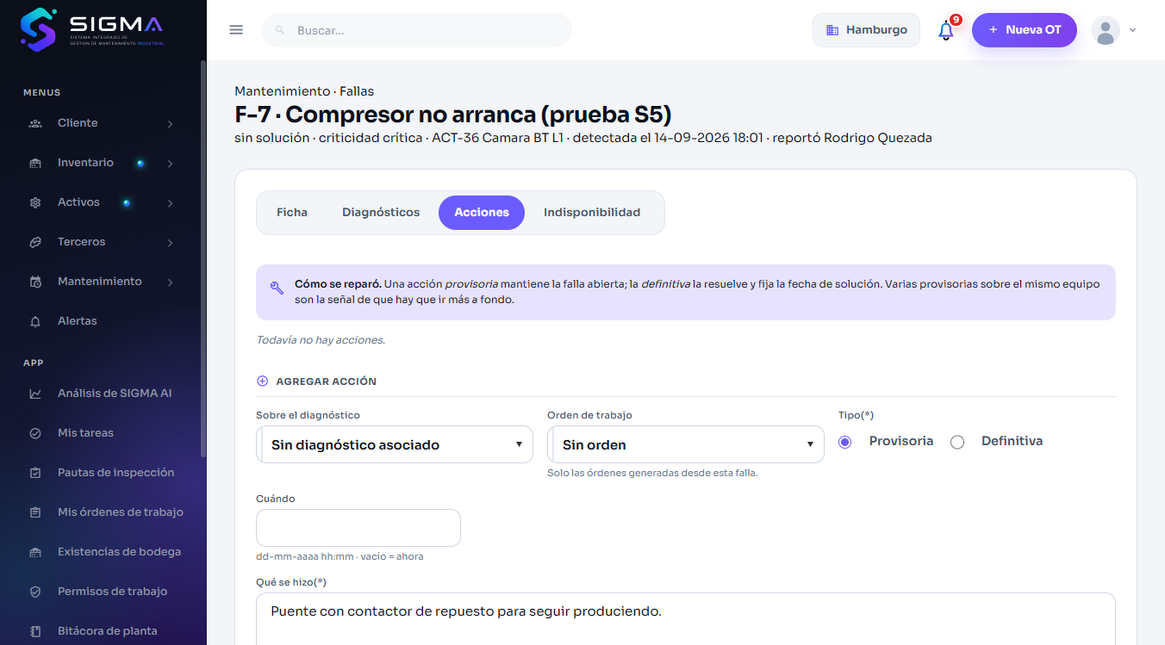
Figura 72 — HU-123 CA3 · hu123 3 provisoria
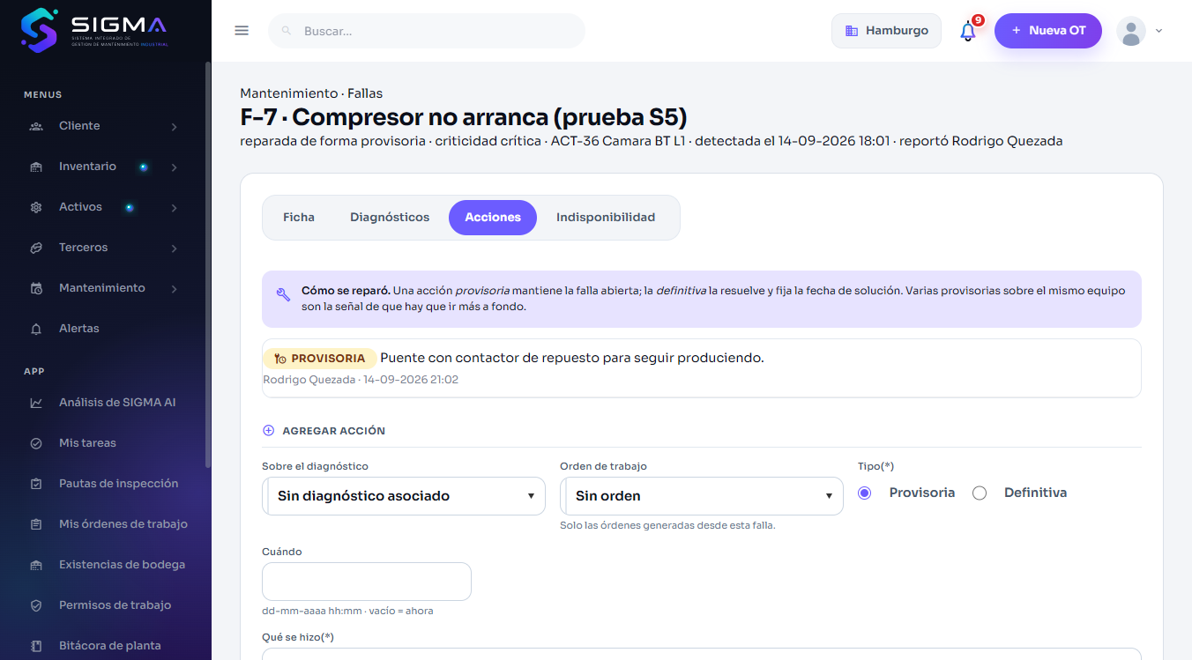
Figura 73 — HU-123 CA3 · hu123 3 provisoria registrada
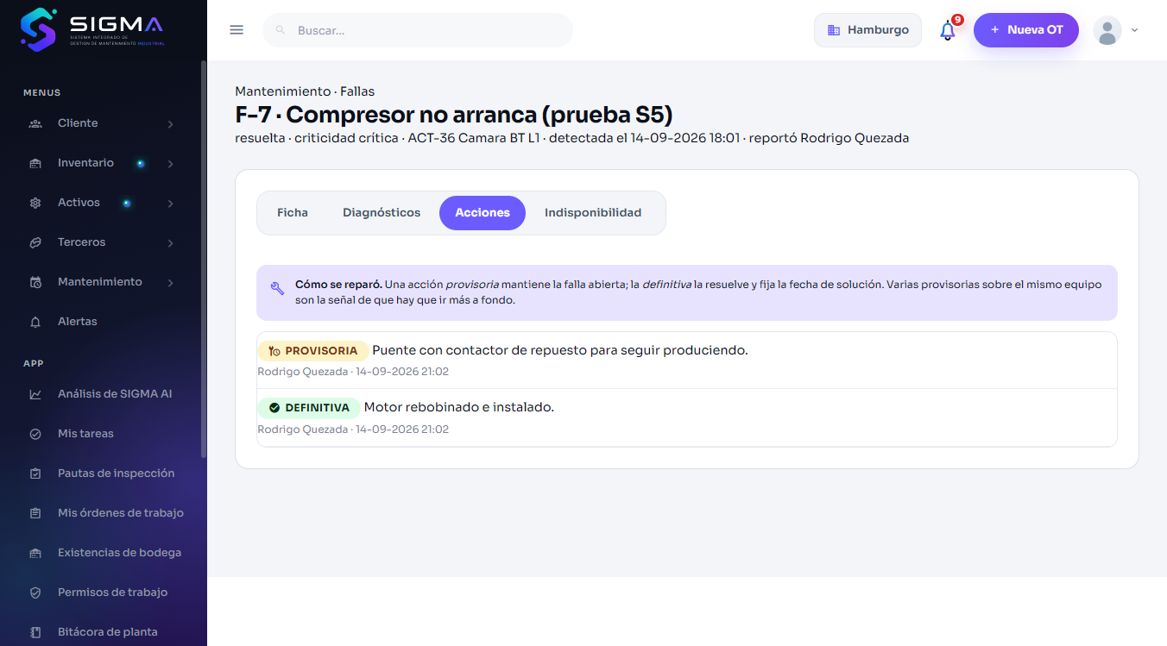
Figura 74 — HU-123 CA3 · hu123 3 resuelta

CA3 · Acción definitiva resuelve la falla (API)
Criterio de aceptación: Cuando registro una acción
Entonces indico si es definitiva o provisoria
Y esa distinción permite detectar equipos reparados de forma provisoria repetidas veces
Usuario | Rodrigo Quezada · Jefe de Mantenimiento
Tipo de prueba | API (Swagger)
Pasos | POST /fallas/{id}/acciones {es_definitiva: true}; GET /fallas/{id}.
Resultado esperado | La falla queda resuelta (FAL_FECHA_SOLUCION_UTC).
Resultado obtenido | 201; la ficha trae FAL_FECHA_SOLUCION_UTC con fecha.
Fecha | 14-09-2026 18:13
Veredicto | CUMPLE

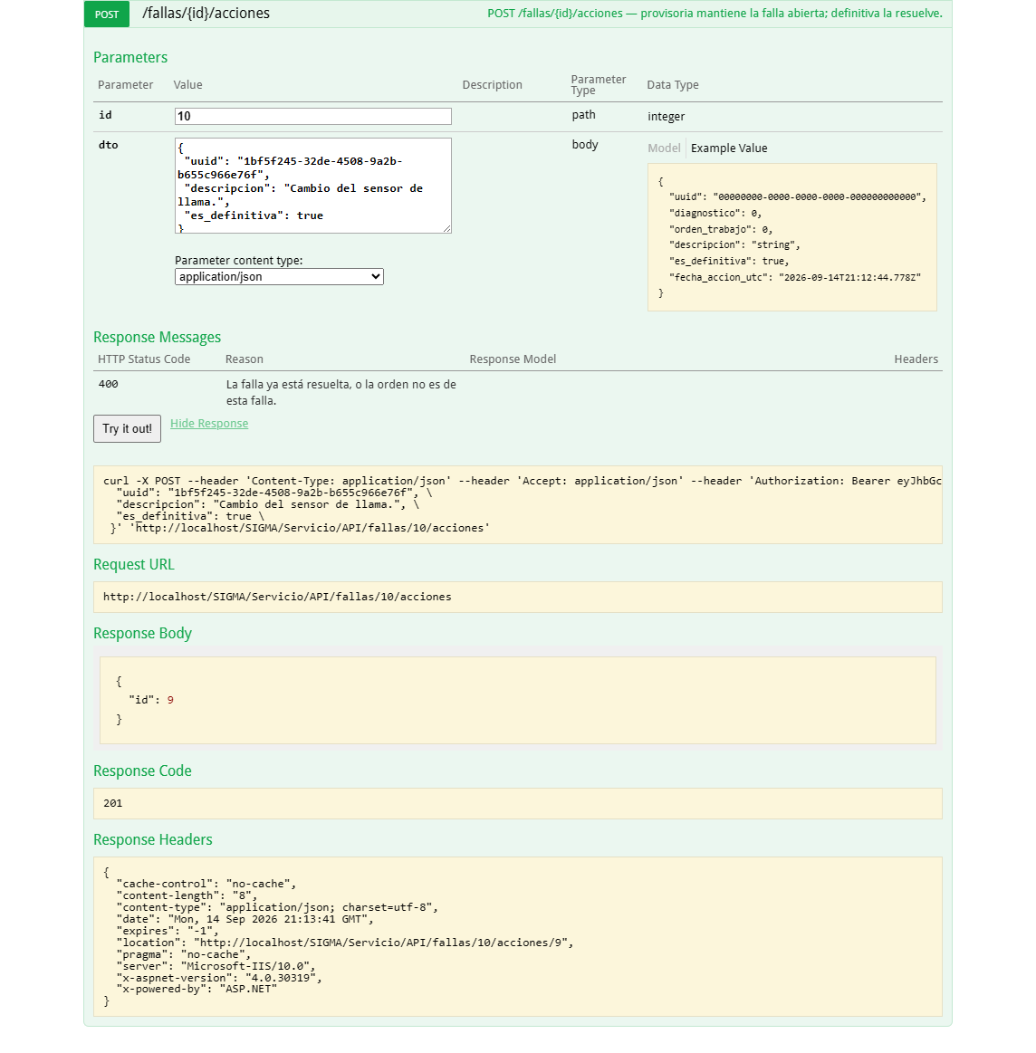
Figura 75 — HU-123 CA3 · hu123 3 sw definitiva
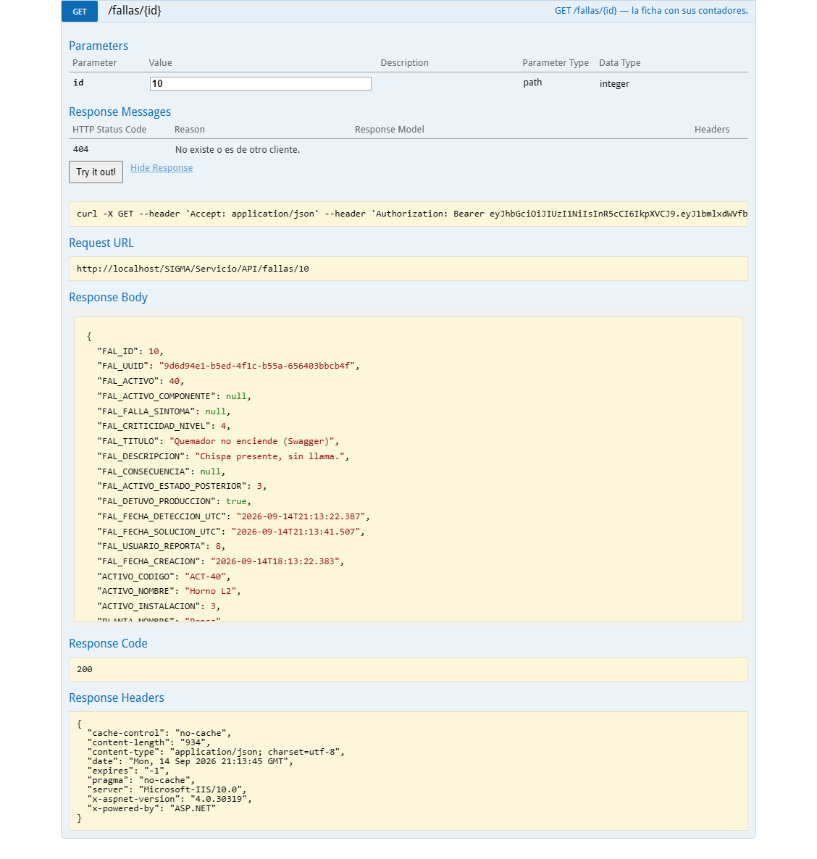
Figura 76 — HU-123 CA3 · hu123 3 sw resuelta

CA4 · Estado posterior del equipo
Criterio de aceptación: Cuando indico el estado en que queda el equipo tras la falla
Entonces se registra el cambio de estado del activo
Usuario | Rodrigo Quezada · Jefe de Mantenimiento
Tipo de prueba | Web
Pasos | Al registrar la falla se indicó «Equipo queda: Detenido».
Resultado esperado | Se registra el cambio de estado del activo (ACTIVO_CAMBIAR_ESTADO, con historial).
Resultado obtenido | GET /activos/36 devuelve el equipo en estado «Detenido»; la ficha de la falla lo muestra en «Estado del equipo tras la falla».
Fecha | 14-09-2026 18:02
Veredicto | CUMPLE

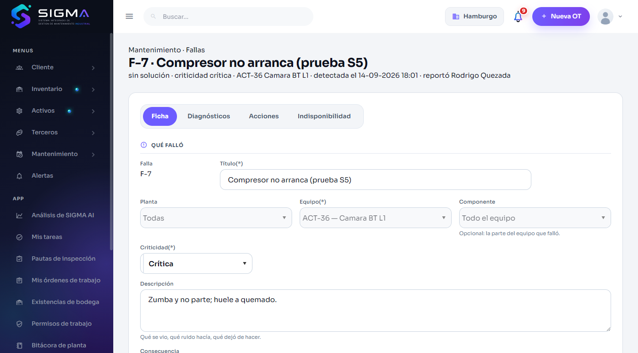
Figura 77 — HU-123 CA4 · hu123 4 cabecera

HU-124 · Registrar la indisponibilidad de un equipo

CA1 · Registro de indisponibilidad: minutos calculados
Criterio de aceptación: Cuando registro un periodo de indisponibilidad
Entonces los minutos se calculan a partir del inicio y del término
Usuario | Rodrigo Quezada · Jefe de Mantenimiento
Tipo de prueba | Web
Pasos | OT-15 › Indisponibilidad › Registrar › 08:00 a 09:45, no planificada, detuvo producción, motivo Falla.
Resultado esperado | Los minutos se calculan a partir del inicio y el término (105).
Resultado obtenido | Aviso «Indisponibilidad registrada. ACEPTAR»; la grilla muestra 105 minutos, no planificada, detuvo producción.
Fecha | 14-09-2026 18:00
Veredicto | CUMPLE

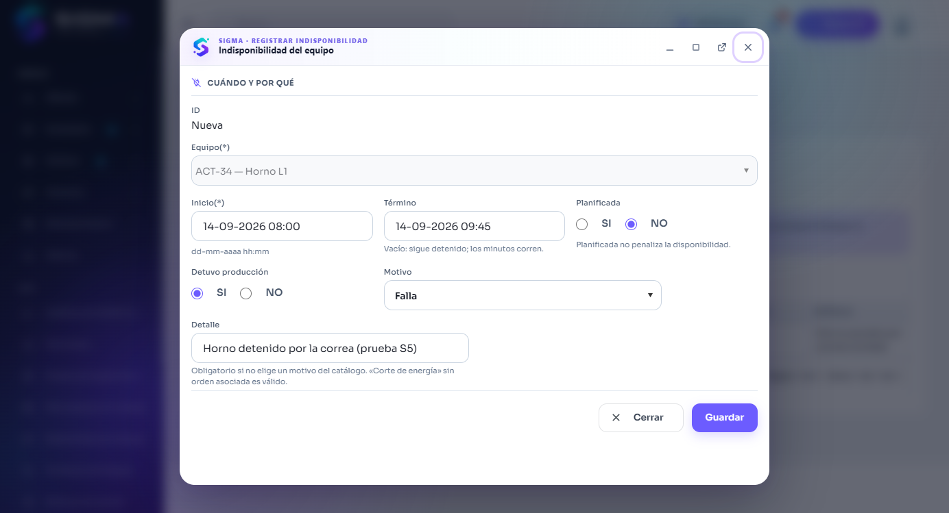
Figura 78 — HU-124 CA1 · hu124 1 modal
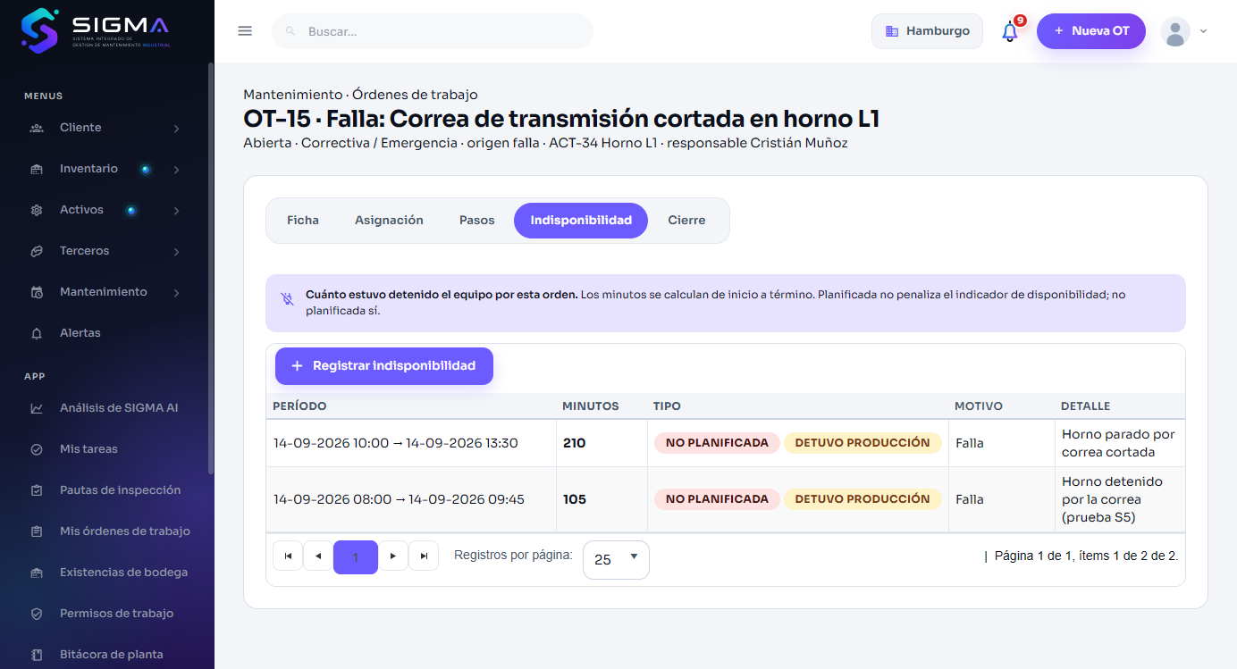
Figura 79 — HU-124 CA1 · hu124 1 grilla

CA1 · Término anterior al inicio (API)
Criterio de aceptación: Cuando registro un periodo de indisponibilidad
Entonces los minutos se calculan a partir del inicio y del término
Usuario | Rodrigo Quezada · Jefe de Mantenimiento
Tipo de prueba | API (Swagger)
Pasos | POST /activo-indisponibilidades con fin anterior al inicio.
Resultado esperado | Rechazada por el SP.
Resultado obtenido | 400: {  "codigo": 400,  "mensaje": "EL TÉRMINO NO PUEDE SER ANTERIOR AL INICIO.",  "esDeNegocio": true
Fecha | 14-09-2026 18:13
Veredicto | CUMPLE

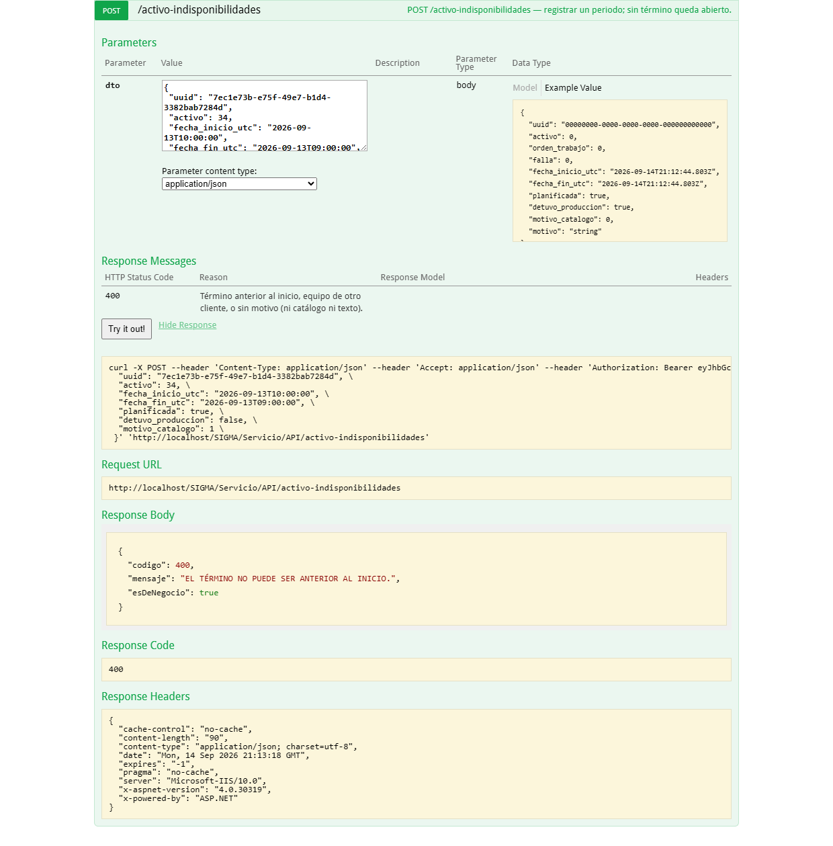
Figura 80 — HU-124 CA1 · hu124 1 sw termino invalido

CA2 · Planificada o no planificada
Criterio de aceptación: Cuando marco la indisponibilidad como planificada
Entonces no penaliza el indicador de disponibilidad
Y una parada no planificada si lo penaliza
Usuario | Rodrigo Quezada · Jefe de Mantenimiento
Tipo de prueba | API (Swagger)
Pasos | POST /activo-indisponibilidades planificada (mantenimiento) y no planificada (falla); GET por equipo.
Resultado esperado | La planificada no penaliza el indicador de disponibilidad; la no planificada sí (marca AIN_PLANIFICADA).
Resultado obtenido | 201 y 201; el listado muestra AIN_PLANIFICADA true/false con sus minutos (240 y 60).
Fecha | 14-09-2026 18:13
Veredicto | CUMPLE

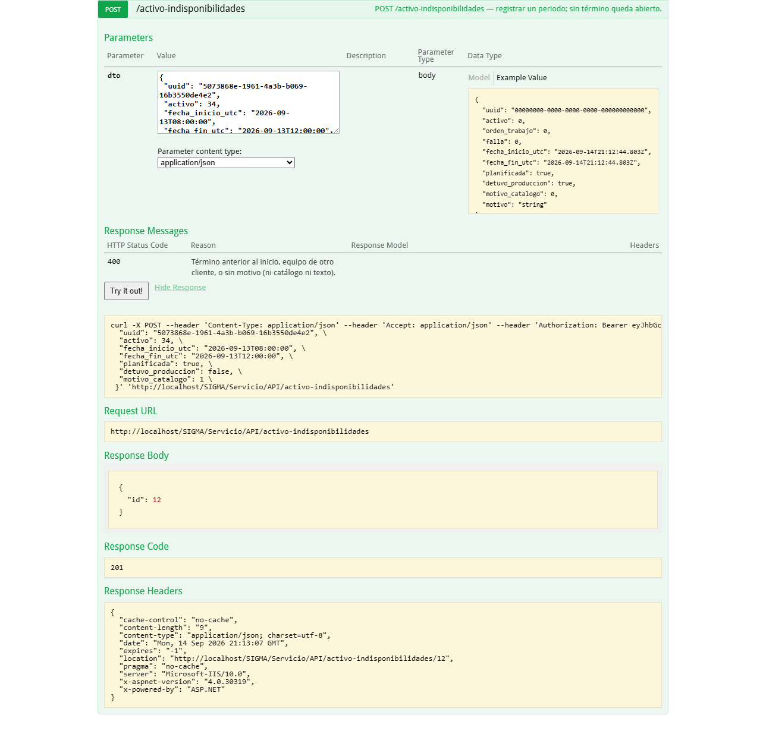
Figura 81 — HU-124 CA2 · hu124 2 sw planificada
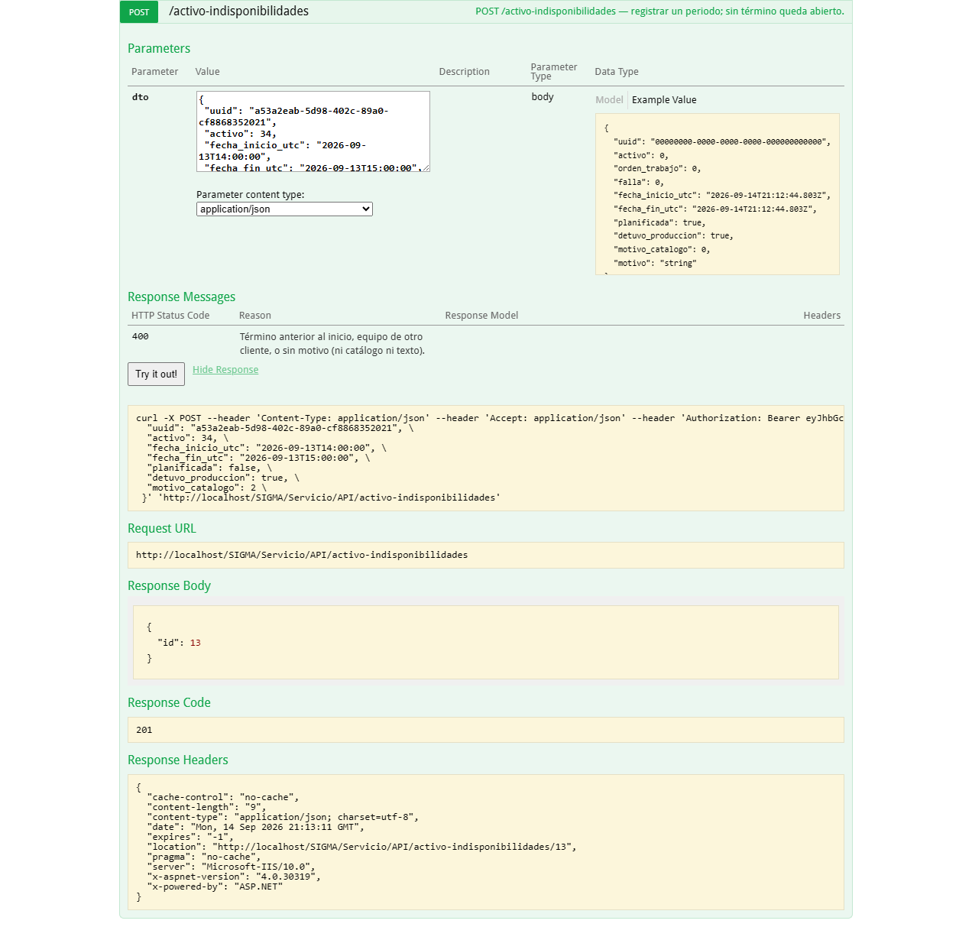
Figura 82 — HU-124 CA2 · hu124 2 sw no planificada
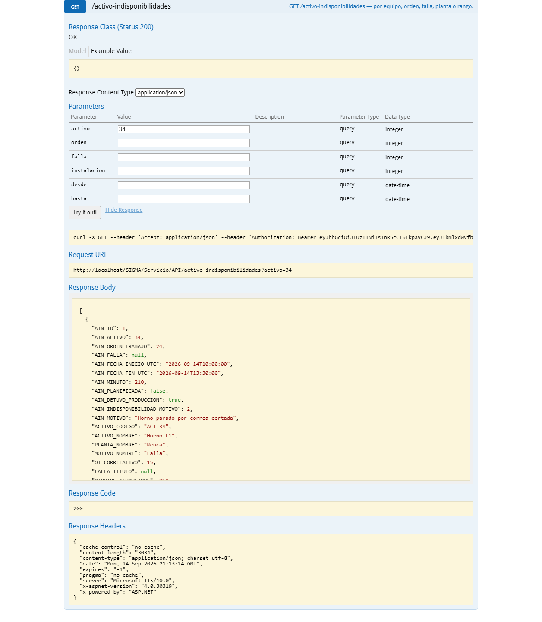
Figura 83 — HU-124 CA2 · hu124 2 sw listado

CA3 · Indisponibilidad sin orden (corte de energía)
Criterio de aceptación: Cuando registro una parada por corte de energía sin orden asociada
Entonces el registro se acepta correctamente
Usuario | Rodrigo Quezada · Jefe de Mantenimiento
Tipo de prueba | Web
Pasos | Ficha de la falla › Indisponibilidad › Registrar › 06:00–07:30, motivo libre «Corte de energía», sin orden.
Resultado esperado | El registro se acepta correctamente.
Resultado obtenido | Aviso «Indisponibilidad registrada. ACEPTAR»; la grilla muestra 90 minutos, no planificada.
Fecha | 14-09-2026 18:03
Veredicto | CUMPLE

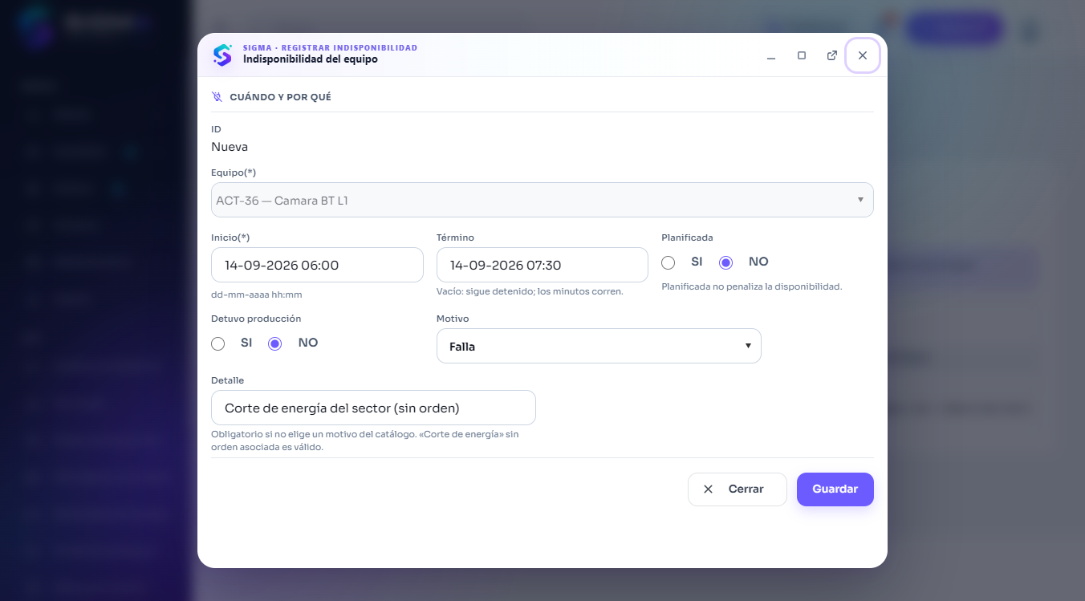
Figura 84 — HU-124 CA3 · hu124 3 modal
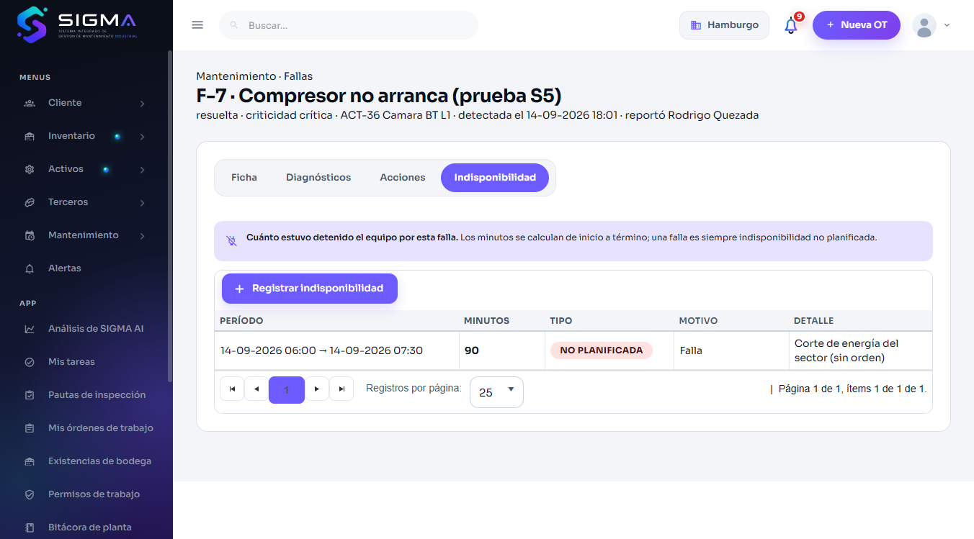
Figura 85 — HU-124 CA3 · hu124 3 grilla

5. Defectos encontrados durante las pruebas
No se encontraron defectos durante la ejecución de los casos de este sprint.

6. Conclusión
Se ejecutaron 48 casos de prueba sobre 14 historias del Sprint 5; 48 cumplen su criterio de aceptación.
Las capturas originales se conservan en Fase 2/Pruebas/capturas/S5/ junto con el manifiesto (manifiesto.json) que describe cada caso; los scripts de ejecución permiten repetir la corrida.

